模块安装

系统环境要求
系统：CentOS 7.X至8.x 64位（Linux）
环境平台：安装宝塔环境平台
运行环境：7.4MYSQL5.7
其它要求：php必须安装SG11、redis插件

一、项目域名必须是https的，申请ssl证书
二、宝塔面板找到终端，进入终端输入 php 项目目录/think worker:server -d 开启
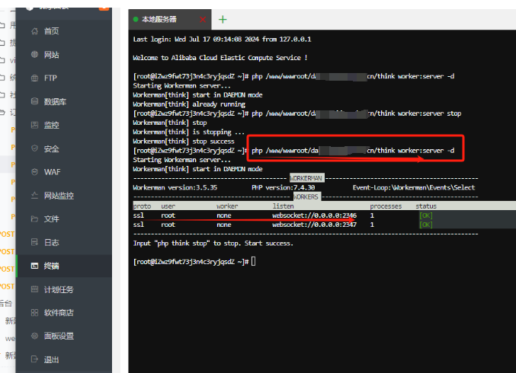
（若聊天接收不到信息，需执行stop命令 php 项目目录/think worker:server stop 之后再开启 php 项目目录/think worker:server -d ）
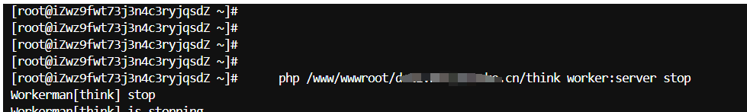
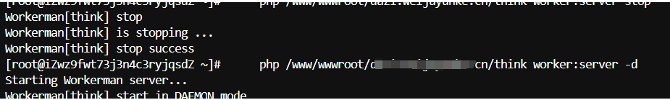

三、开放端口 2346
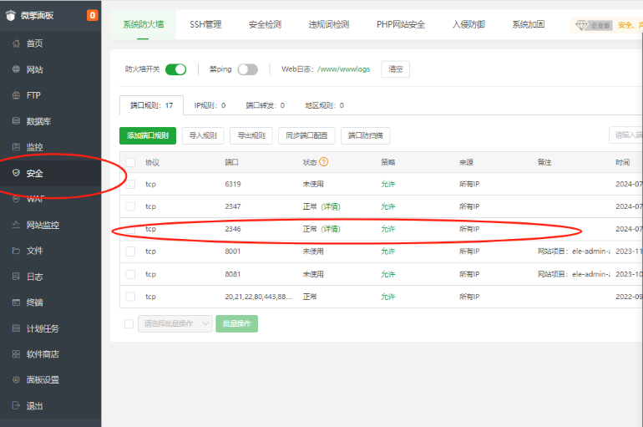
四、安装redis和sg11，宝塔面板里软件商店找到项目使用的PHP版本（建议7.4），设置找到安装拓展，安装redis和sg11,redis不需要设置密码
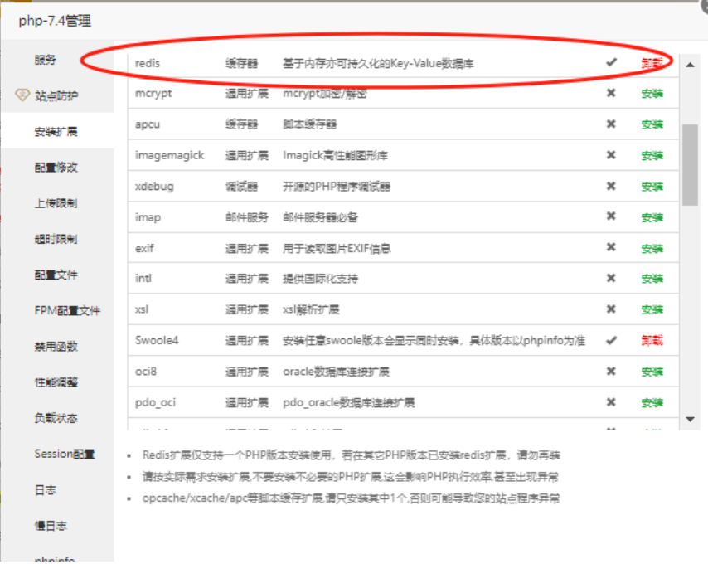
模块安装步骤
第一步：解析域名后保存

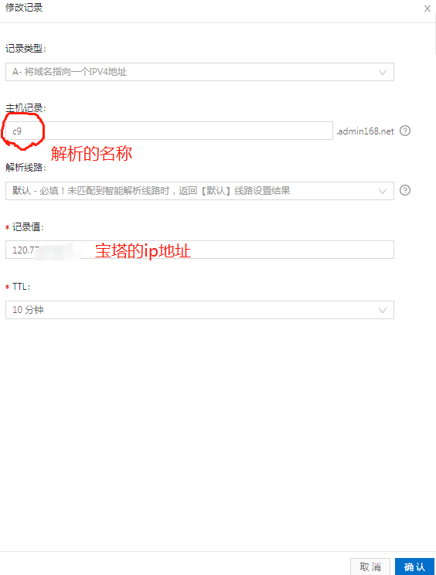
第二步：登录宝塔，添加站点，如图所示，添加您解析好的域名（php.7.4版本），保存
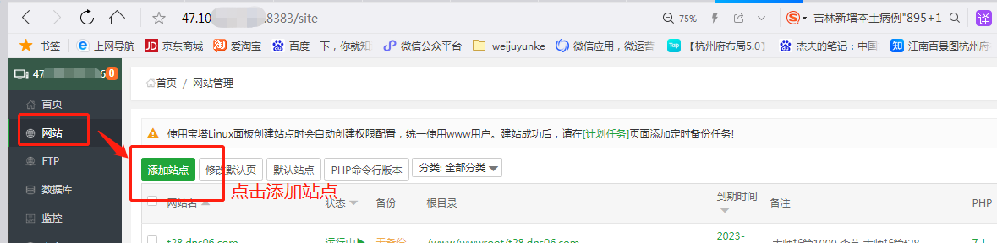

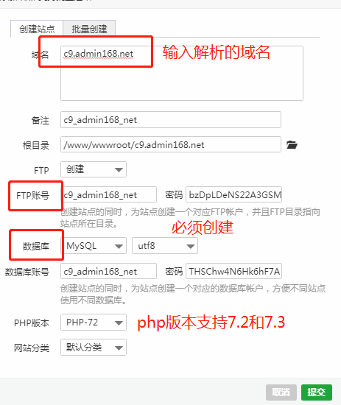
第三步：
上传压缩包，解压文件，进入文件夹，复制所有文件剪切粘贴到根目录
第四步：
新添加的域名，点击设置。【网站目录】-【运行目录】选择public。保存。如下图所示
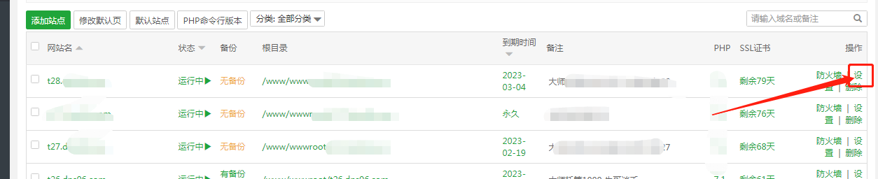

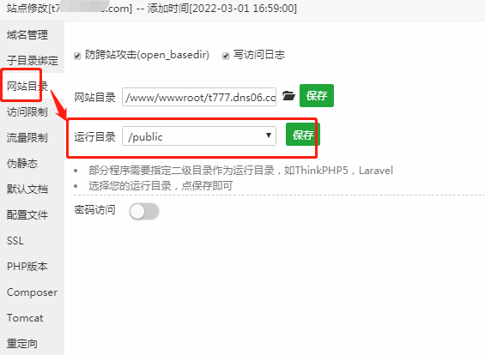
第五步：您的安装的宝塔需要是Nginx。
然后在域名设置里的【配置文件】添加一行代码，如下图所示
if (!-e $request_filename) {
rewrite ^(.*)$ /index.php?s=/$1 last;
break;
}
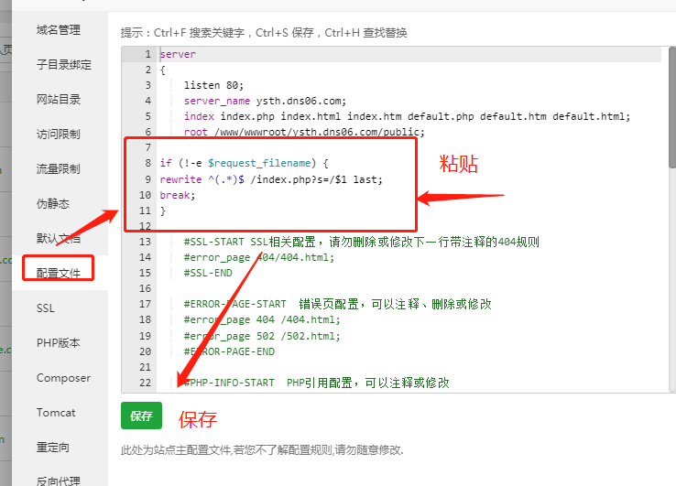
第六步：打开域名，出现安装页面，填写好安装信息，确定安装就可以了。如下图所示
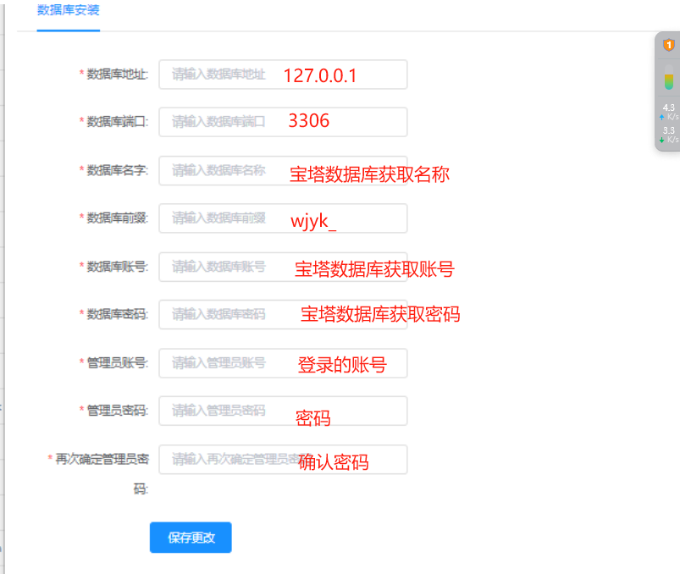
安装完成公众号H5需要把cs.400110.cn替换掉

公众号绑定
步骤 | 对应截图
首先登录商家后台和公众号后台
微信公众号登录地址：https://mp.weixin.qq.com/
在微信公众号后台，点击【设置开发】-【基本配置】-【公众号】复制公众号的appid和密钥，如右图所示 | 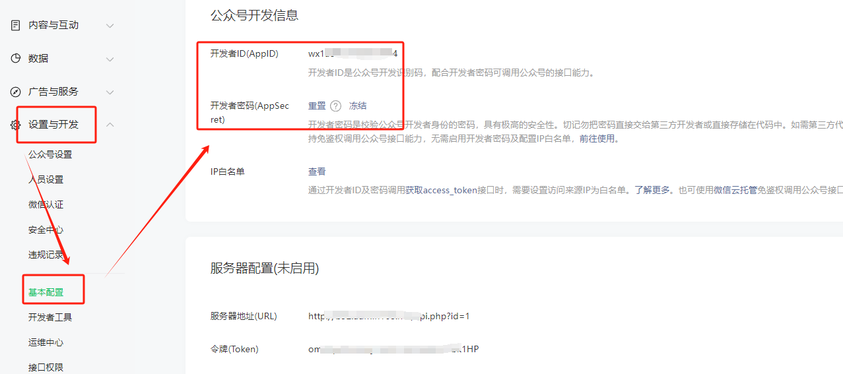
后台点击【基本配置】-【支付设置】，给公众号复制的aapid和密钥粘贴进来，如右图所示，任选一个设置。 | 微信支付下  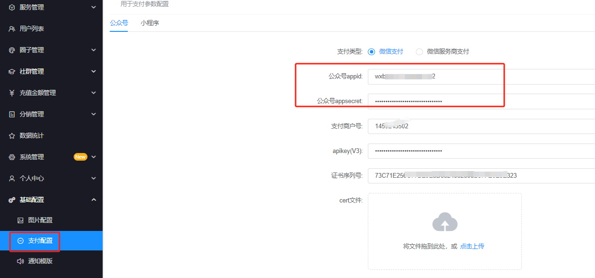  微信服务商支付下  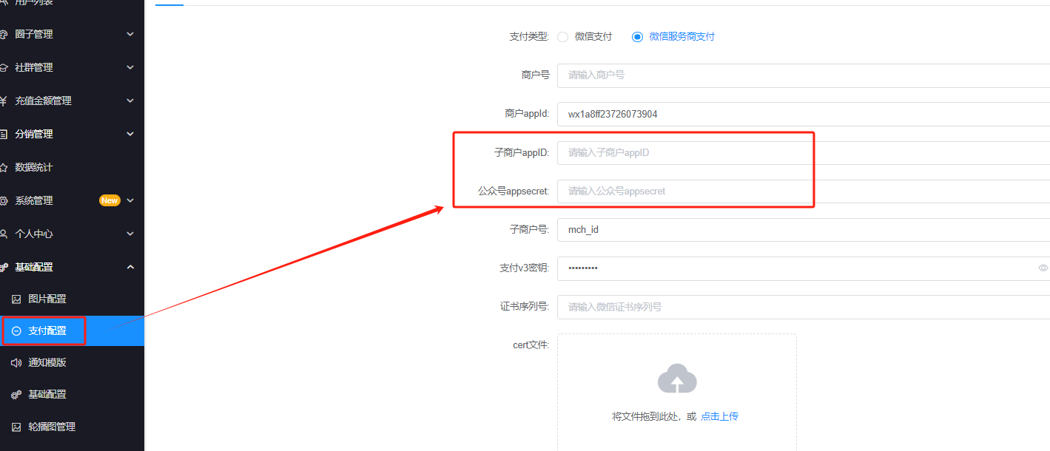
然后回到微信公众号平台，设置白名单，点击【设置开发】-【基本配置】，找到ip白名单，点击修改。  ip就是安装模块的宝塔ip | 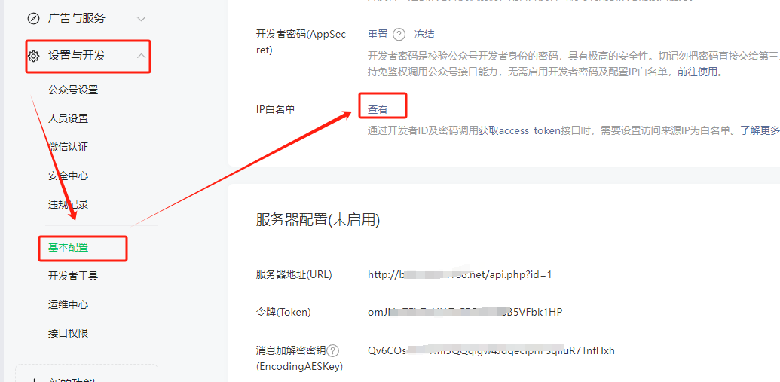  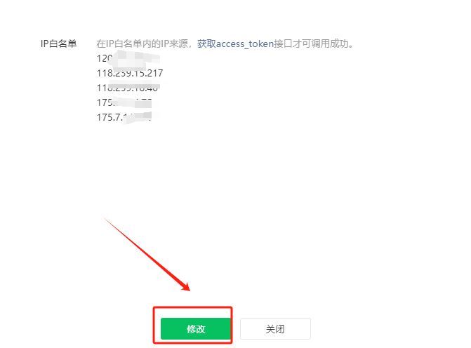
上传校验文件，如右图点击【设置开发】-【公众号设置】-【功能设置】，点击任意一个设置，下载蓝色的校验文件 | 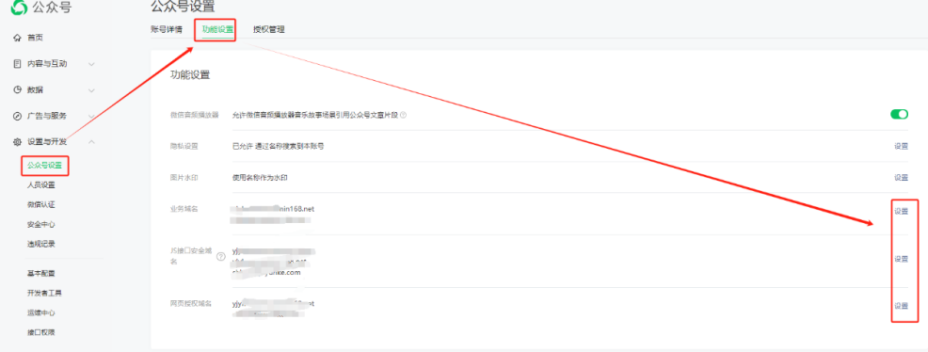  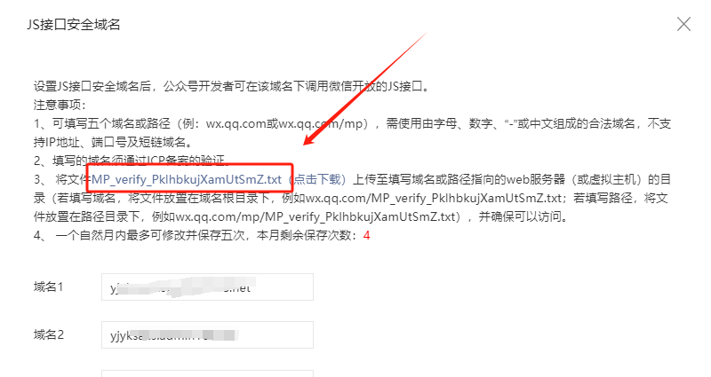
然后上传到宝塔站点域名public文件夹下，如右图所示 | 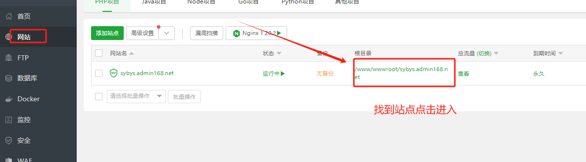  找到public进入  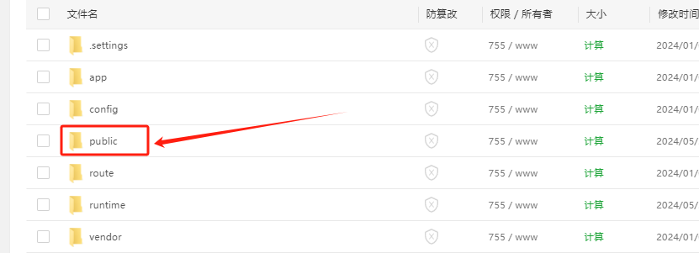  然后上传公众号上下载的校验文件  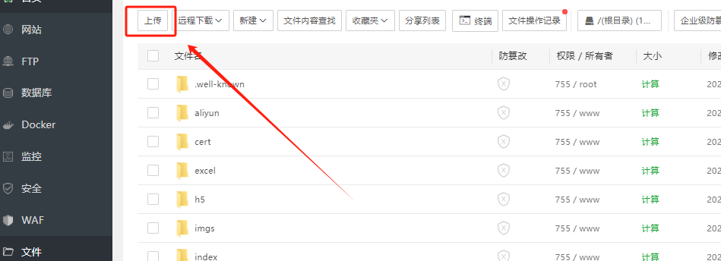
回到微信公众号平台，填写js接口安全域名和网页授权域名，如右图所示，【设置开发】-【公众号设置】-【功能设置】找到这两个给安装模块的域名填写进去 | 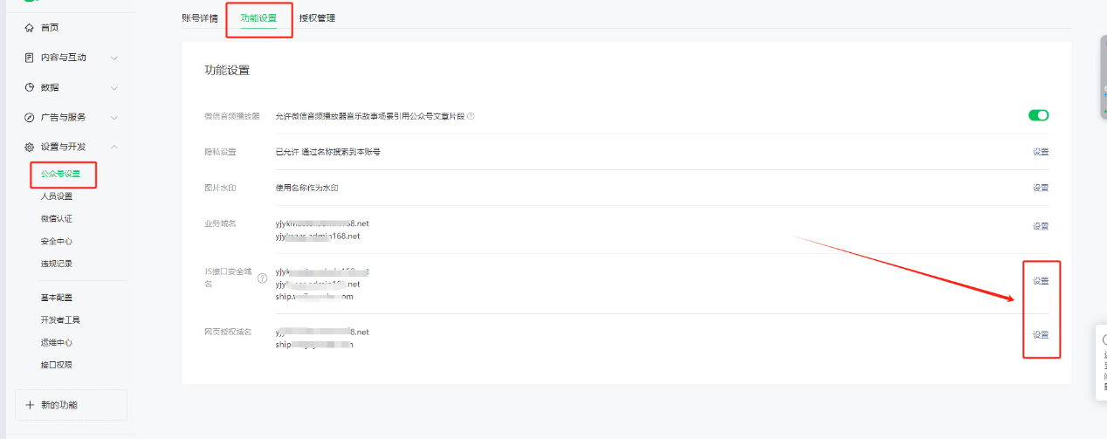
小程序绑定/手机端上传版本
步骤 | 对应截图
首先登录商家后台和公众号后台
微信公众号登录地址：https://mp.weixin.qq.com/
在微信小程序后台，点击【开发】-【开发管理】-【开发设置】复制公众号的appid和密钥，如右图所示 | 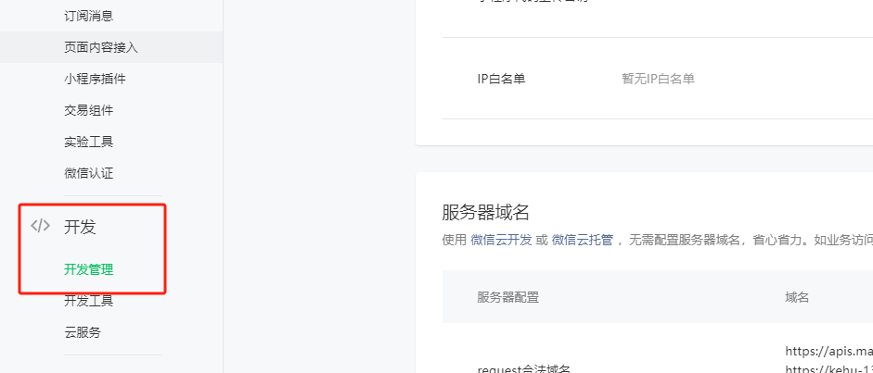  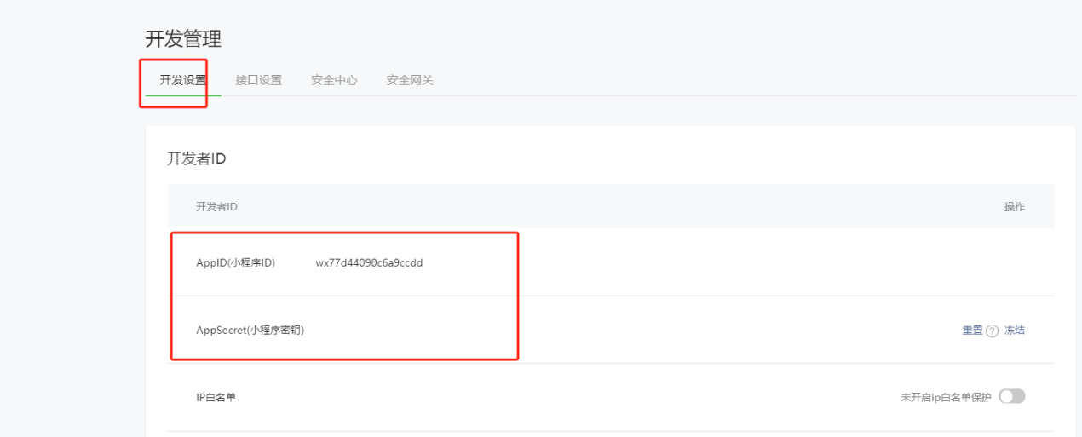
后台点击【基本配置】-【支付设置】-【小程序】，给小程序上复制的aapid和密钥粘贴进来，如右图所示，任选一个设置。 | 微信支付下  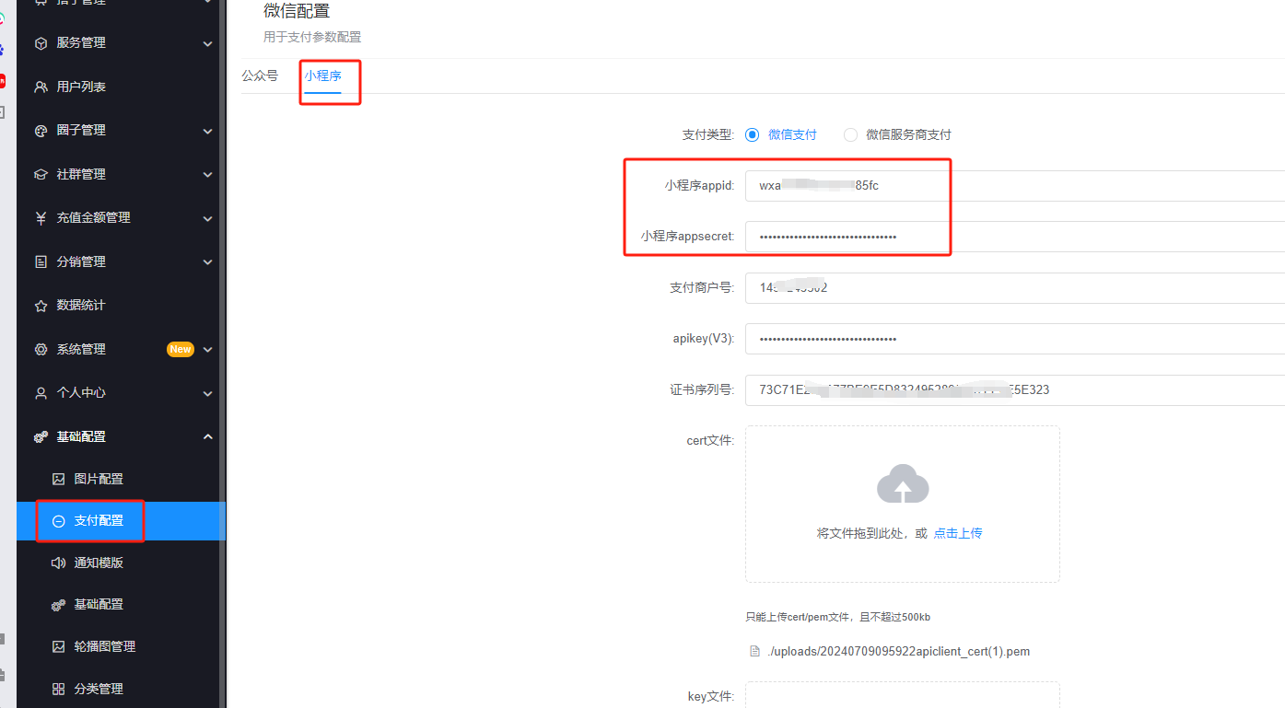  微信服务商支付下  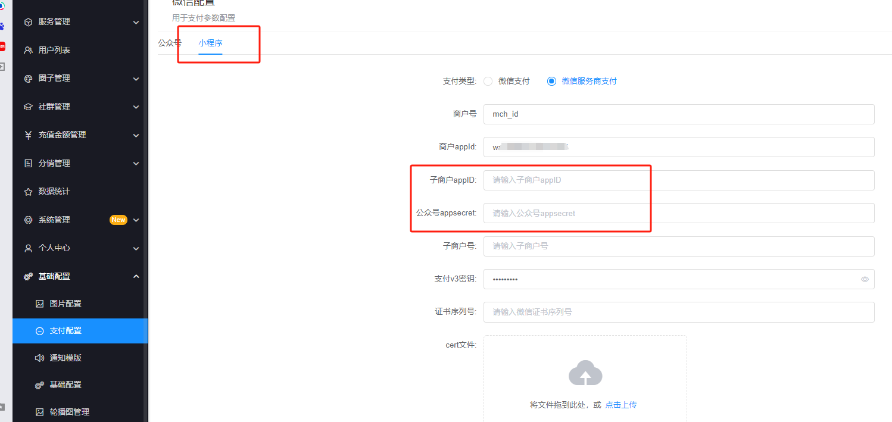
回到微信小程序后台找到【开发】-【开发管理】-【开发设置】配置服务器配置域名  配置内容为：  request合法域名:https://自己安装的域名;https://apis.map.qq.com  socket合法域名:wss://自己安装的域名  uploadFile合法域名:https://自己安装的域名； https://gw.alicdn.com  downloadFile合法域:https://自己安装的域名  名； https://gw.alicdn.com  udp合法域名:udp://自己安装的域名  tcp合法域名:tcp://自己安装的域名  如果后台设置了云存储，downloadFile合法域名和uploadFile合法域名必须要给云存储的域名加上 | 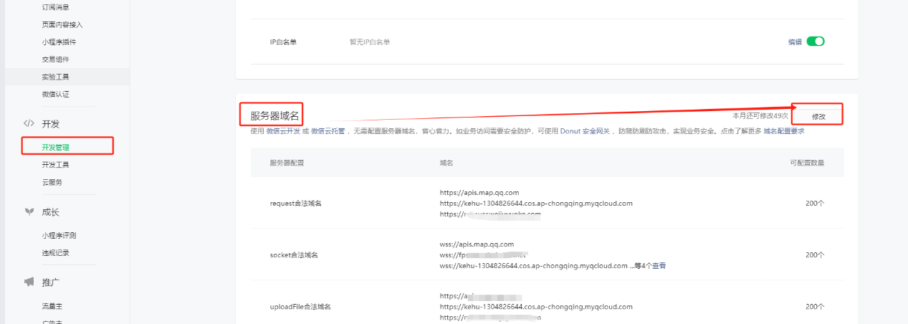
再进搭子后台右侧消息图片那点击能看到更新版本和下载小程序前端的按钮，如果有更新标志就先更新到最新版本再下载前端包 | 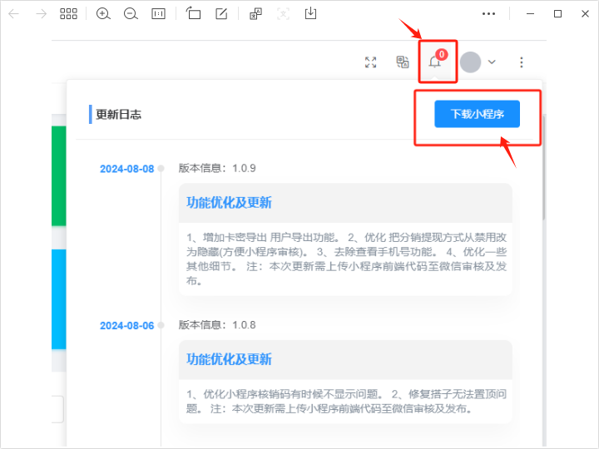
打开开发者工具，添加小程序，选择前端文件夹 | 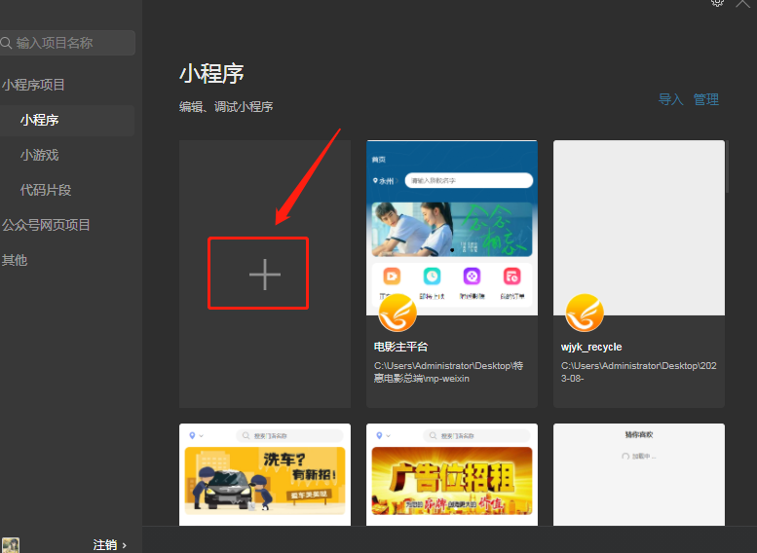  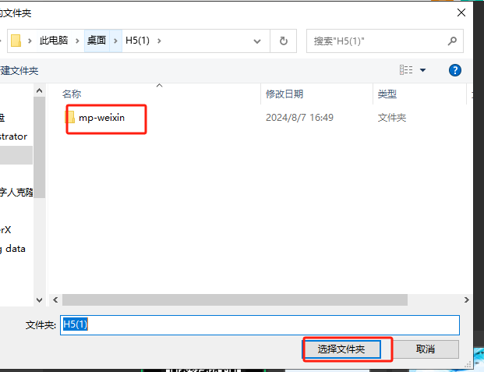  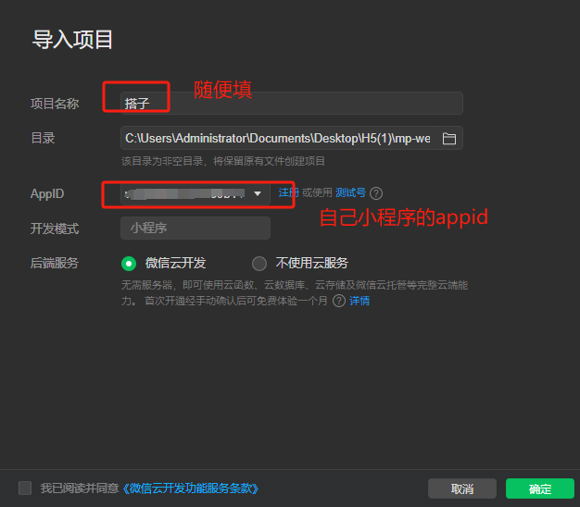
这三个地方换成自己的域名 | 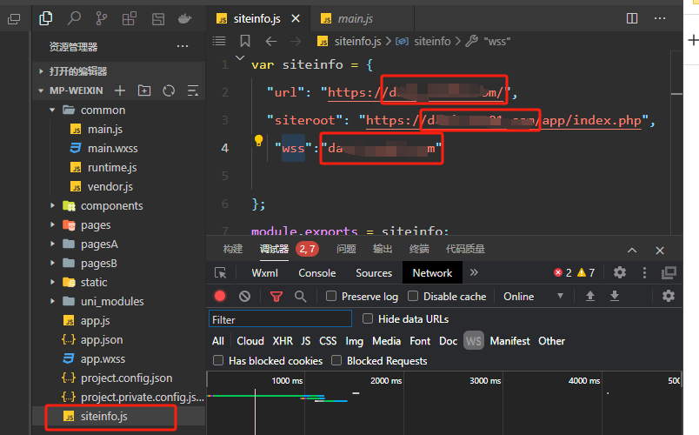
点击【详情】-【本地设置】取消不校验合法域名（如果是勾选的就要取消，如果是取消的就下一步） | 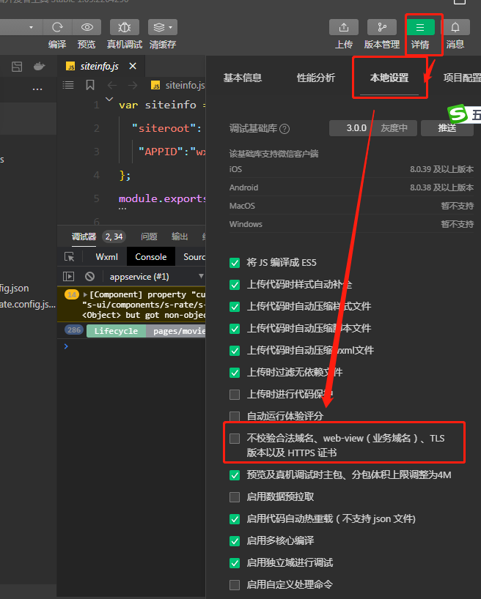
点击上传体验版 | 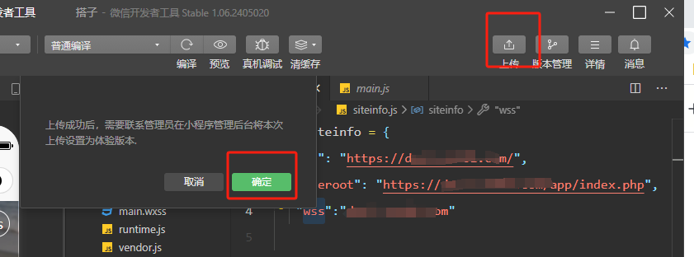  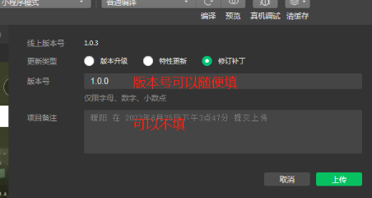  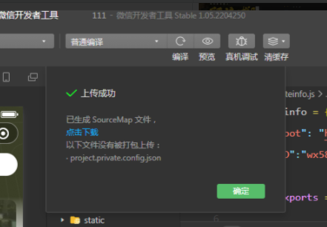
成功后，登录微信小程序平台https://mp.weixin.qq.com/，找到【版本管理】-【开发版本】先看下路径是否正确，如果不是换成对应的首页路径，并生成体验版，管理员可以扫码查看效果  首页路径：pages/index/index | 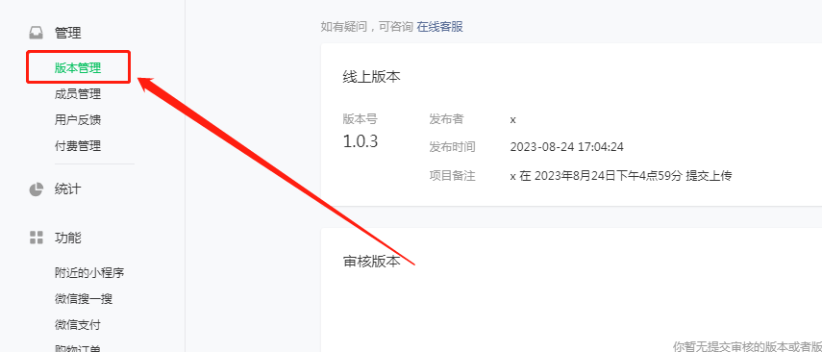  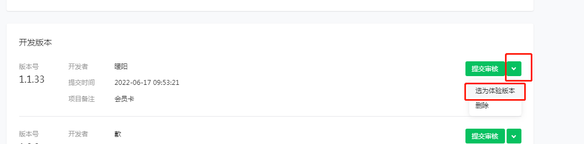  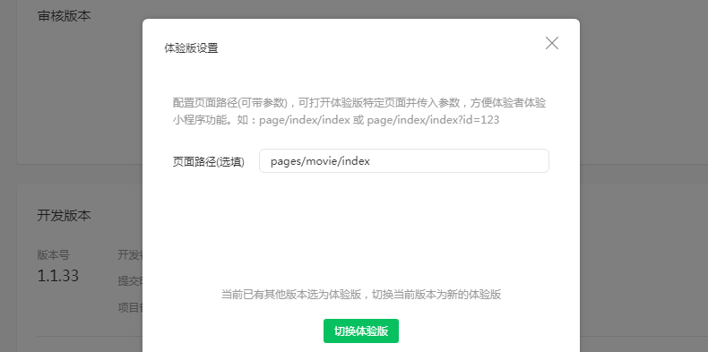
最后提交审核 | 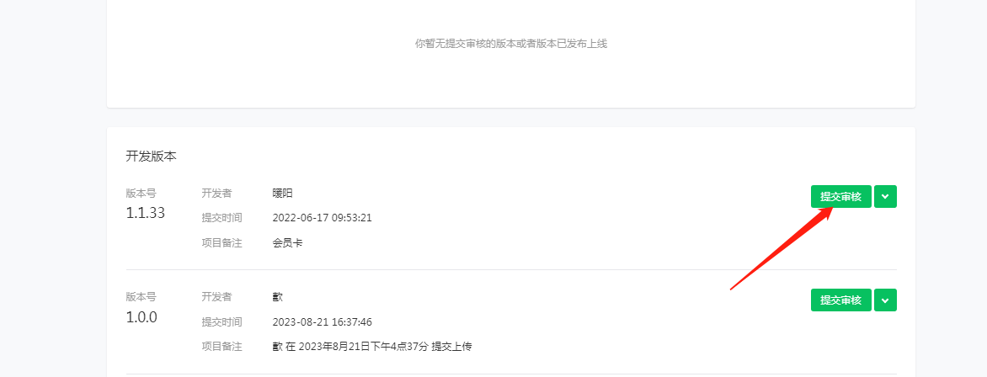
提交审核前隐藏提现按钮
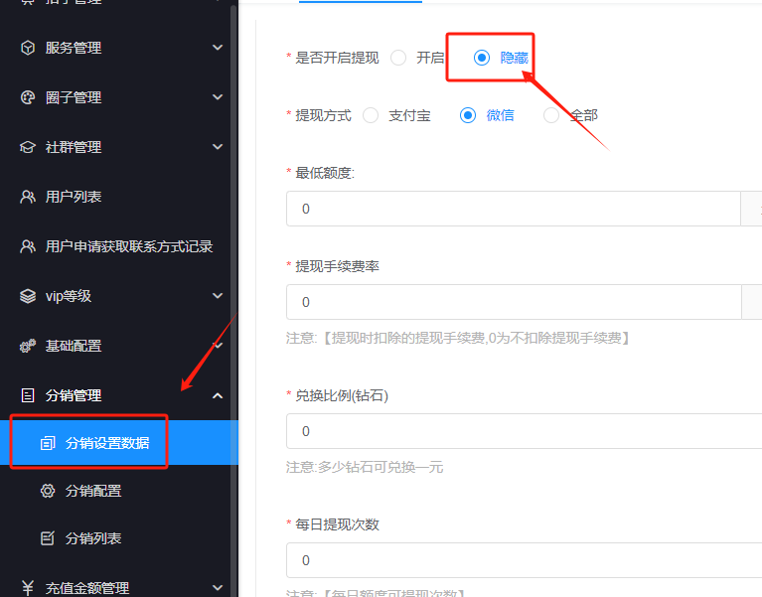

后台ssl证书设置（必须设置）
这个证书获得的内容是需要在宝塔上先申请好https，如下图所示
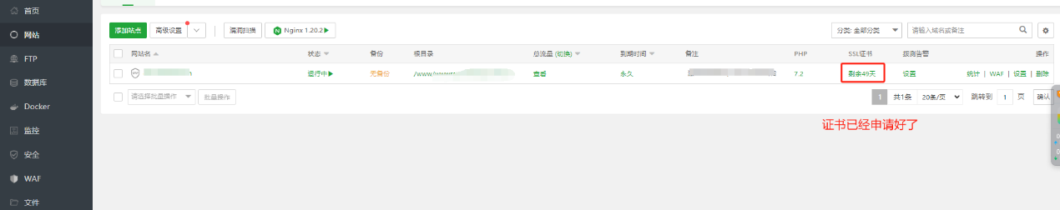
点击【设置】进入，找到【配置文件】，ssl_certificate和ssl_certificate_key，复制后面的内容，如下图所示
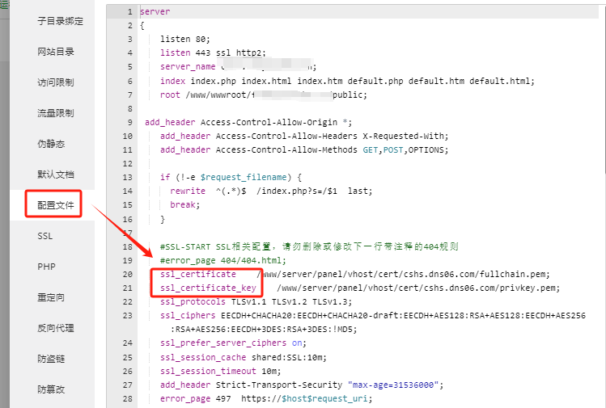
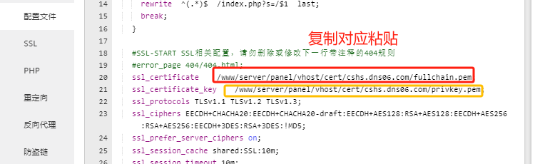
如下图所示，后台点击【基础设置】找到这两个文件，给宝塔复制的内容粘贴到这里
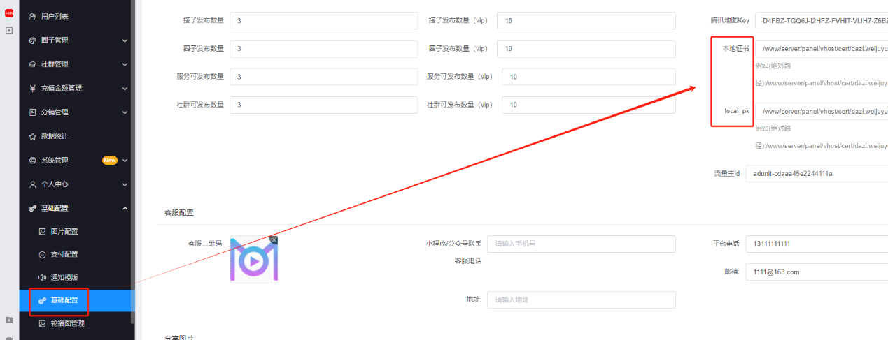

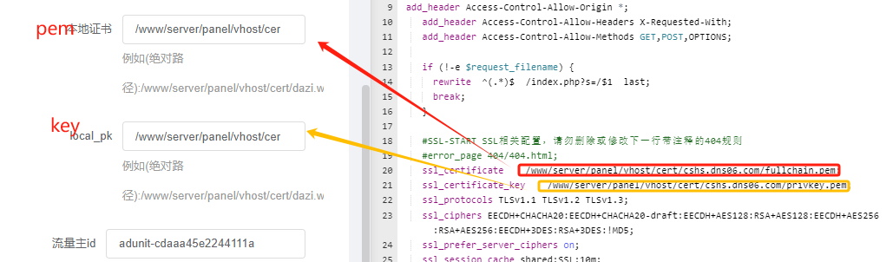
后台更新和前端下载
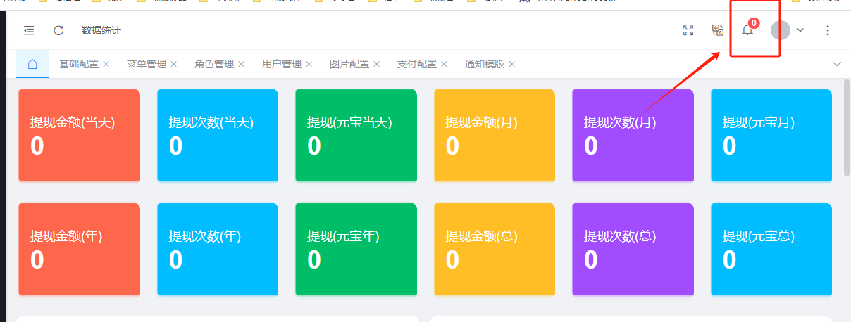
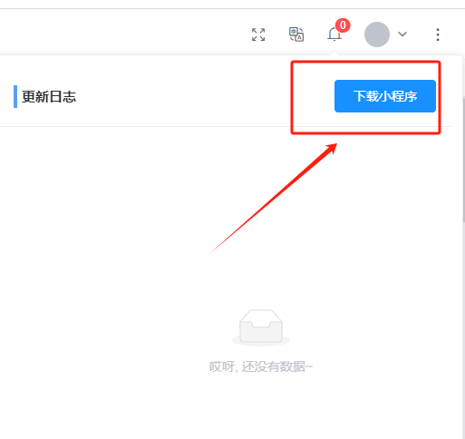
提交审核前隐藏提现
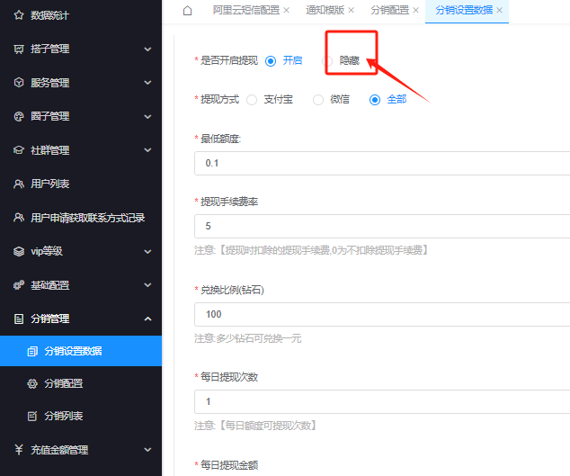
微信开放平台的绑定
登录微信开放平台https://open.weixin.qq.com/，绑定公众号和小程序
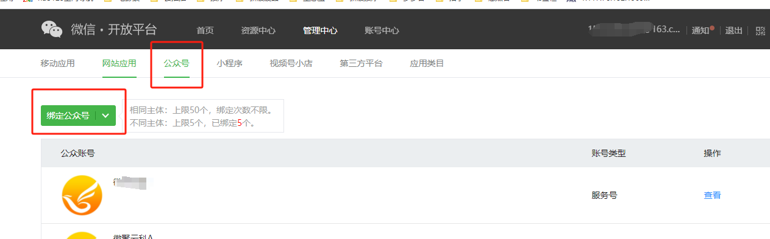
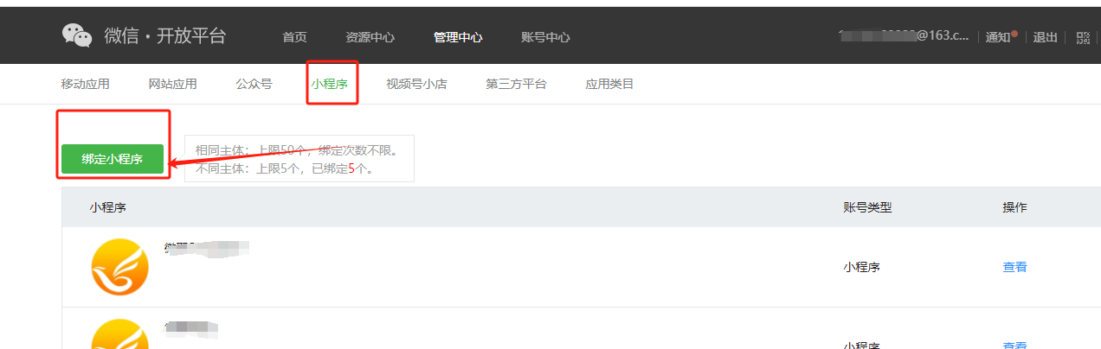
短信和实名认证配置
实名认证配置
登录阿里云找到 云市场 搜索 实名认证，往下翻找到【免费体验中】身份证实名认证接口，可以先领取免费的使用。
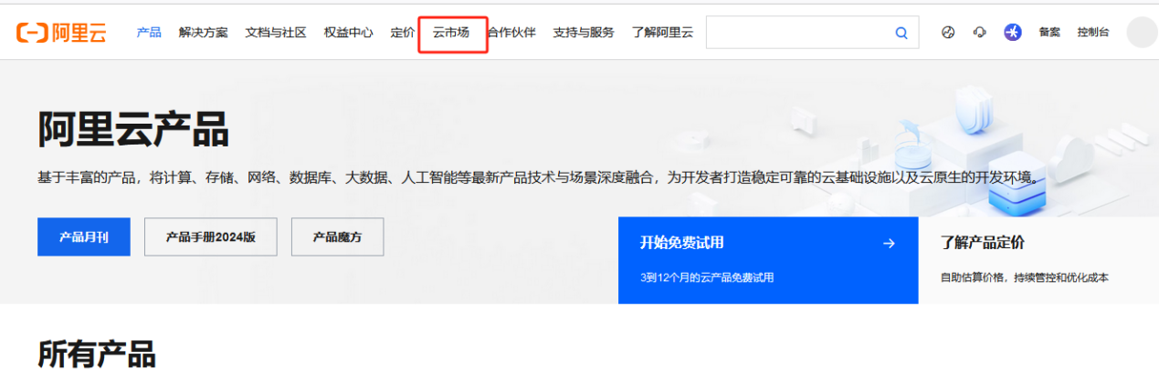
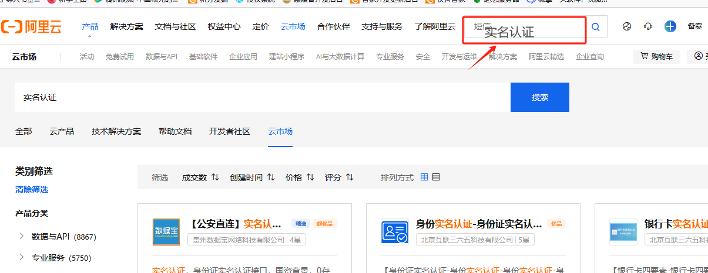
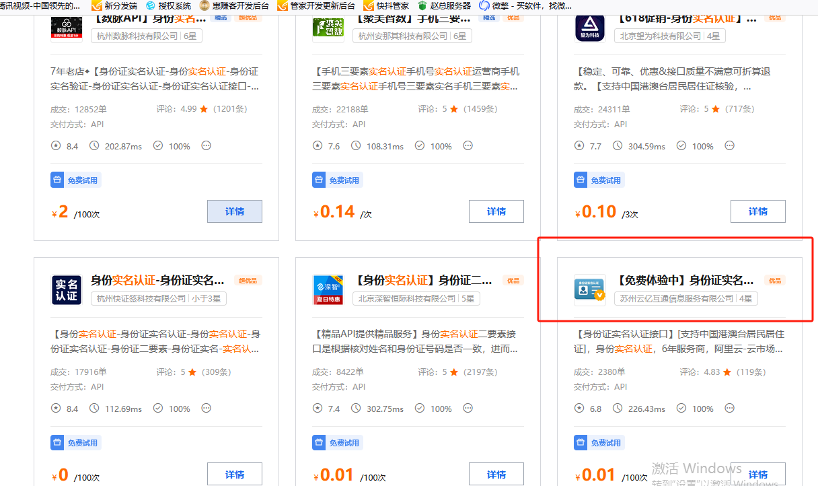
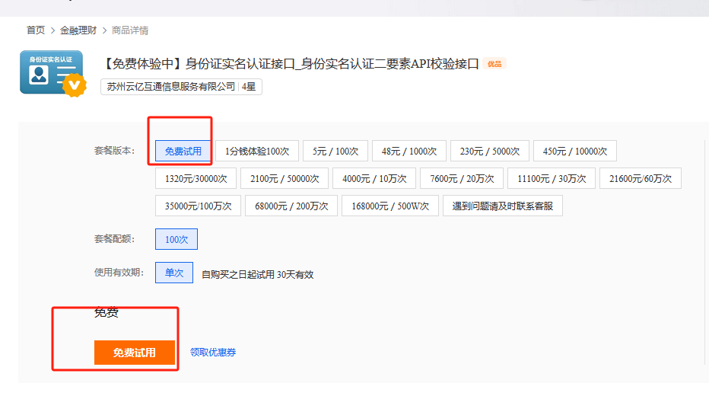

领取后进控制台，复制AppCode粘贴到搭子后台 基础配置—阿里云短信配置。
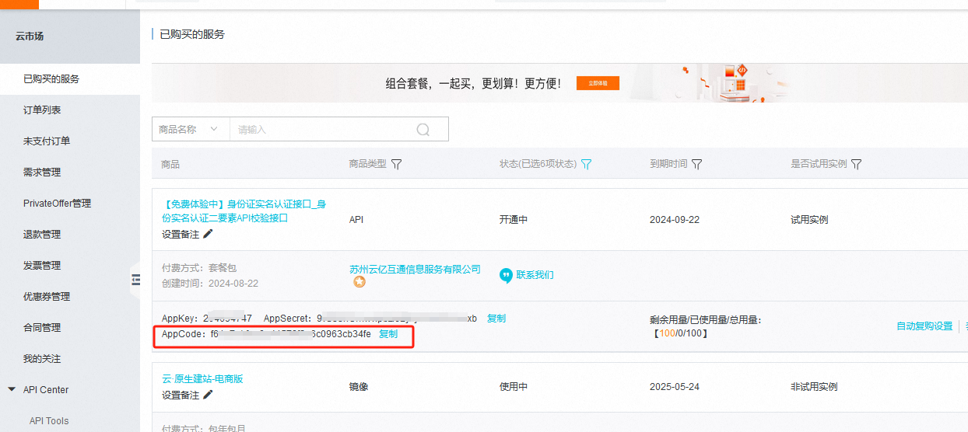
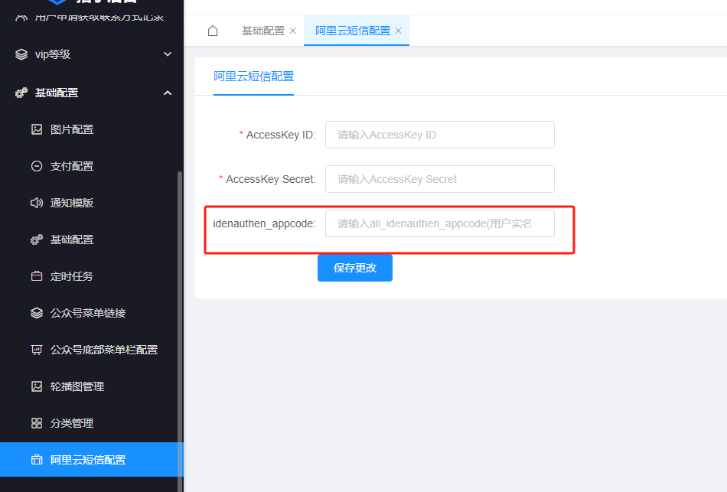
用户认证手机号验证短信配置
如下图所示，点击【基础配置】-【短信配置】进行配置
主要用于用户认证时验证手机号
注意：复制内容时要保证复制的内容没有空格
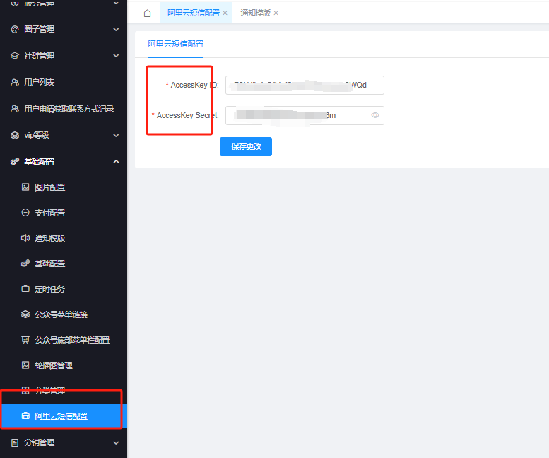
没有阿里云的需要注册一个阿里云账号https://www.aliyun.com/
有阿里云的直接进入控制台，如下图所示
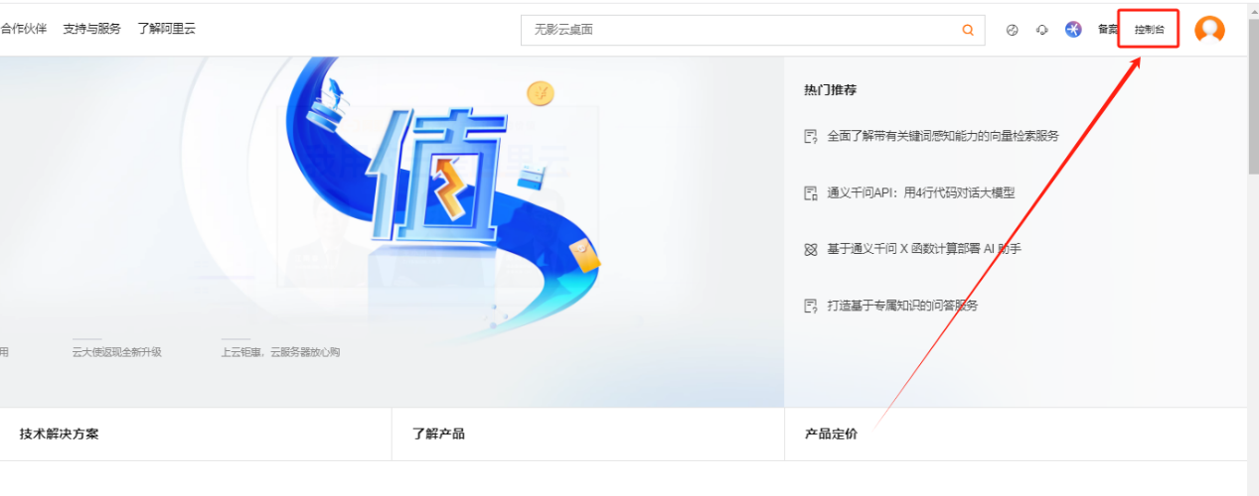
阿里云的AccessKey ID和AccessKey Secret，鼠标触碰右上角头像选择Accesskey管理，进入获取id和密钥，如果不记得，可以重新生成一个，复制粘贴到后台（对应复制，不能含空格）

然后搜索注册短信服务进入，如下图所示
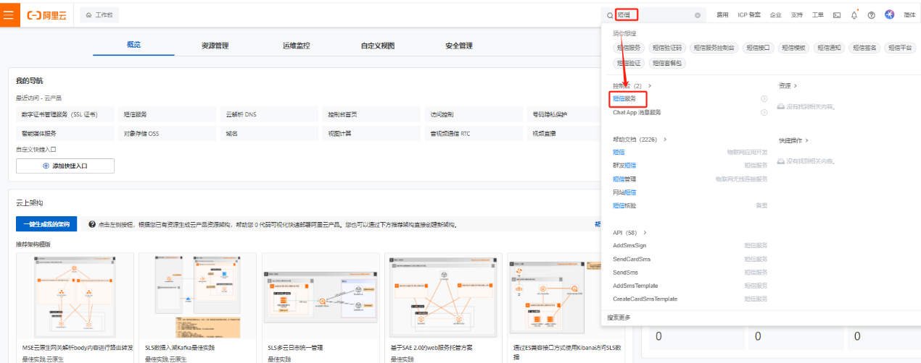
进入后，点击【国内消息】-【签名管理】添加签名，如下图所示
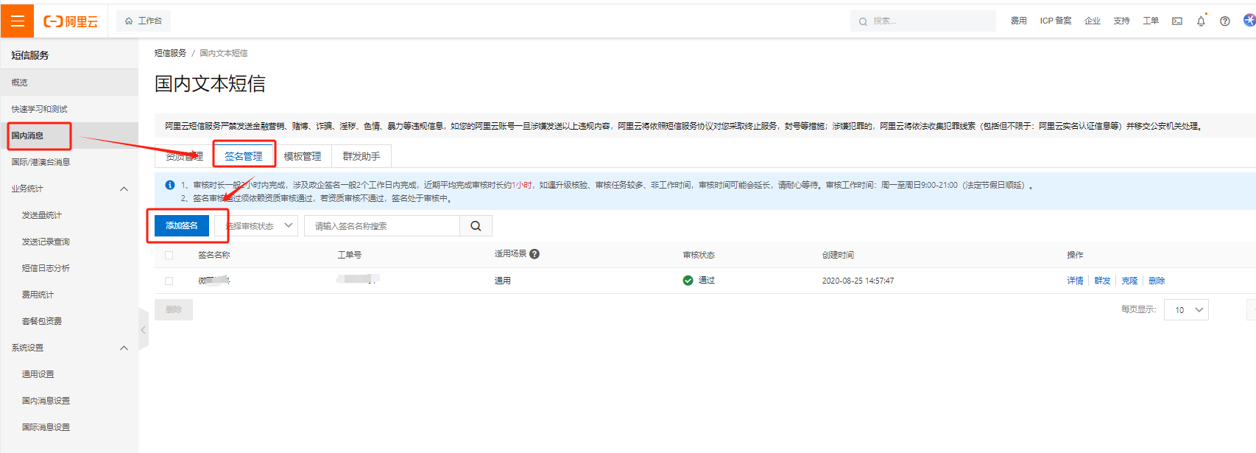
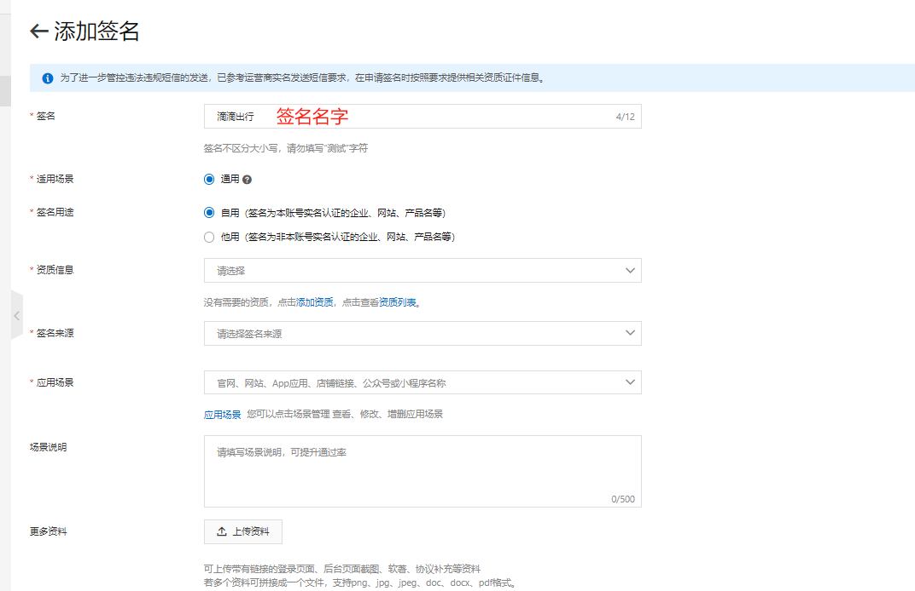
签名模版用在什么地方，如下图所示，注意【】这个符号是发送自带的，在创建模版时，不用自己特意添加
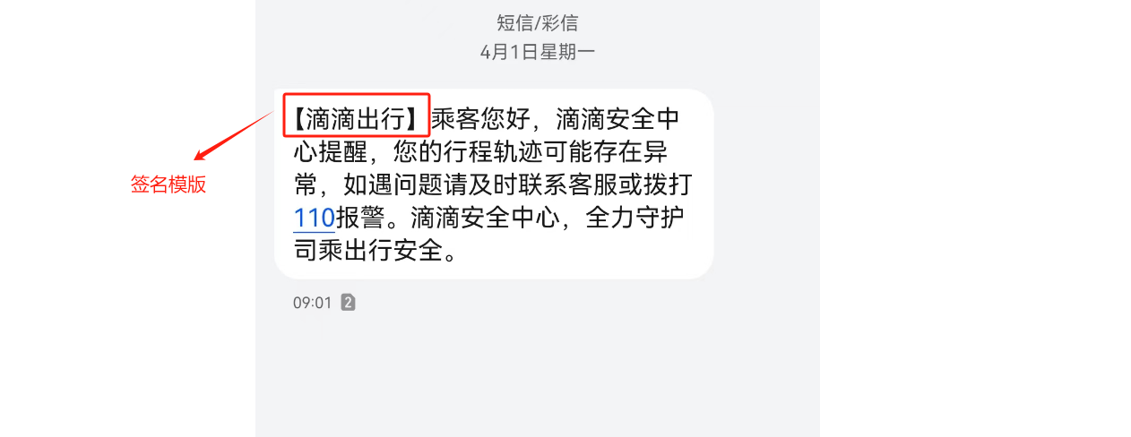
签名添加好后，再添加模版，点击【国内消息】-【模版管理】添加模版，等待审核。如下图所示
模版内容:
模版类型：验证码
您的验证码${code}，该验证码5分钟内有效，请勿泄漏于他人!
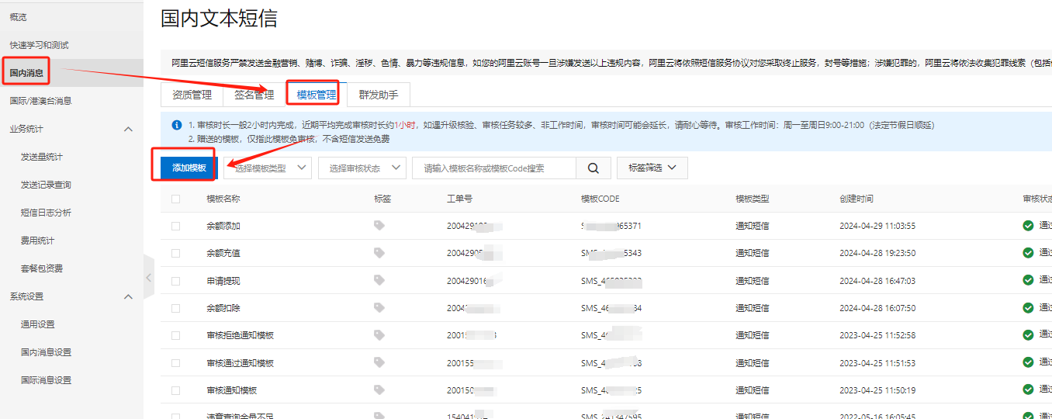

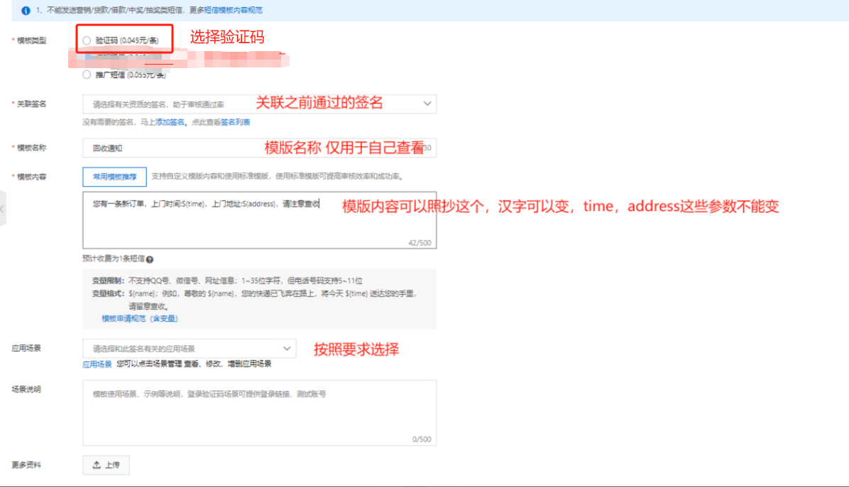

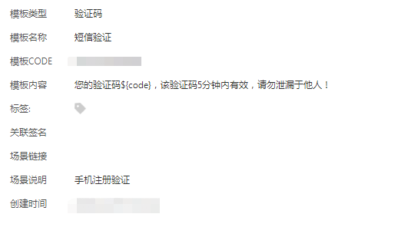
审核通过后配置到后台
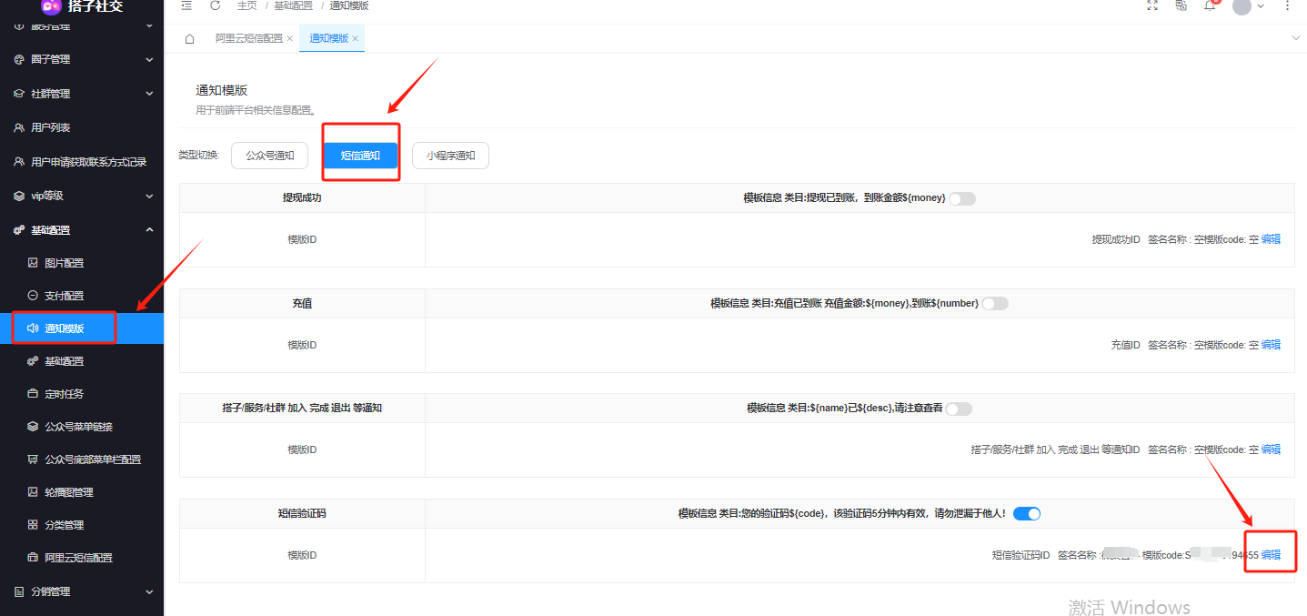
存储相关设置
有三种配置方式，本地，七牛云和阿里云三种存储方式。本地就是直接保存到服务器里。
七牛云相关配置
如下图所示，点击【基础配置】-【图片存储】选择七牛云
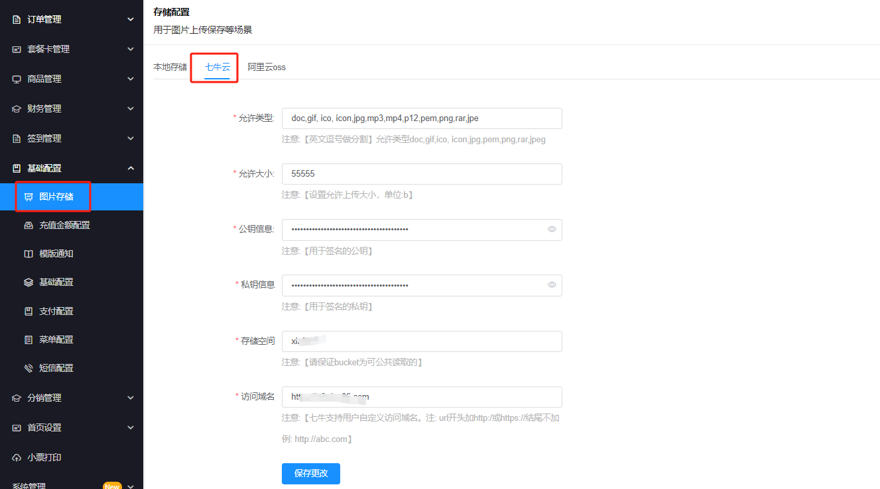

步骤 | 对应截图
1、进入七牛账号个人面板——秘钥管理，将您的七牛空间秘钥复制进后台内，找到【存储设置】-【七牛云】给内容对应粘贴进去  七牛云登录地址：https://www.qiniu.com | 复制  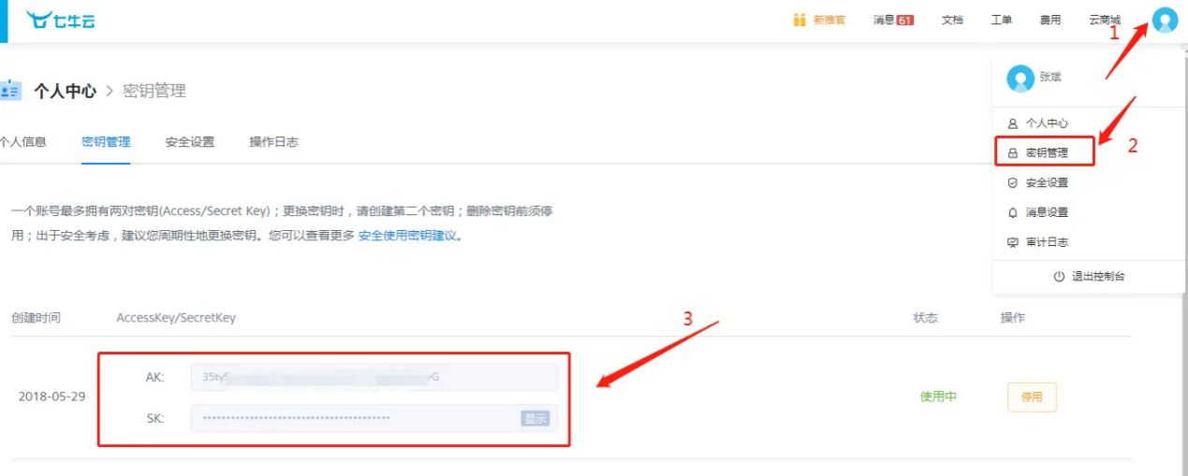  对应粘贴  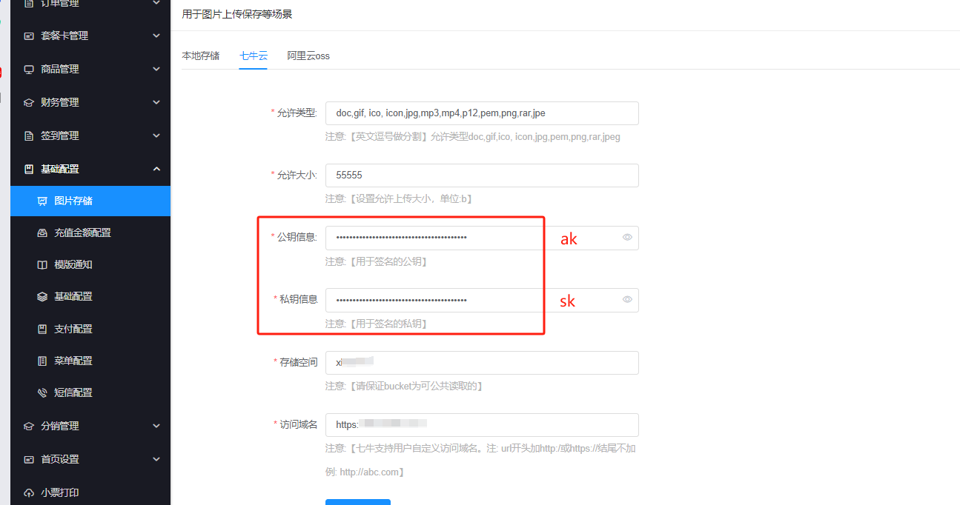
2、点击产品 浮窗 找到 对象存储kodo 进入。找到空间管理，选择您要使用的空间，复制空间名称到后台 | 点击 找到对象存储  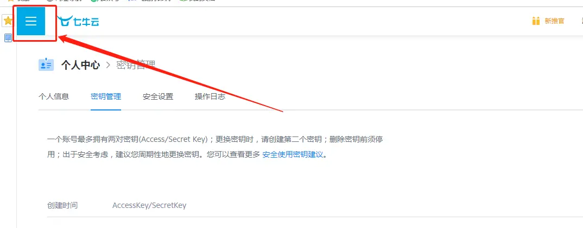  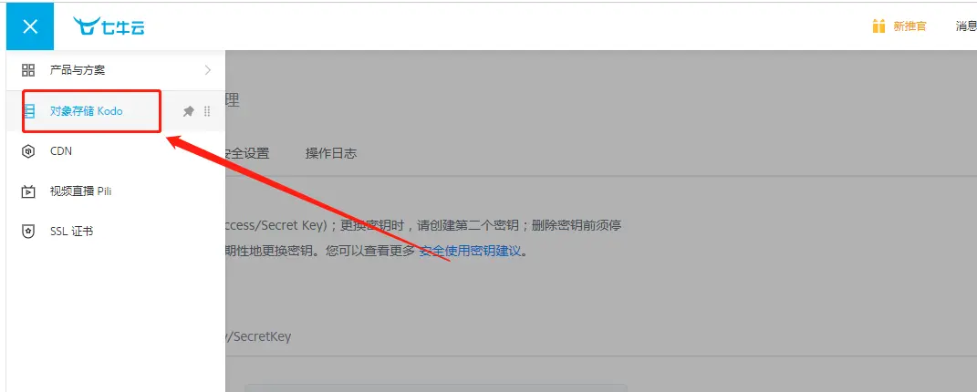  复制bucket  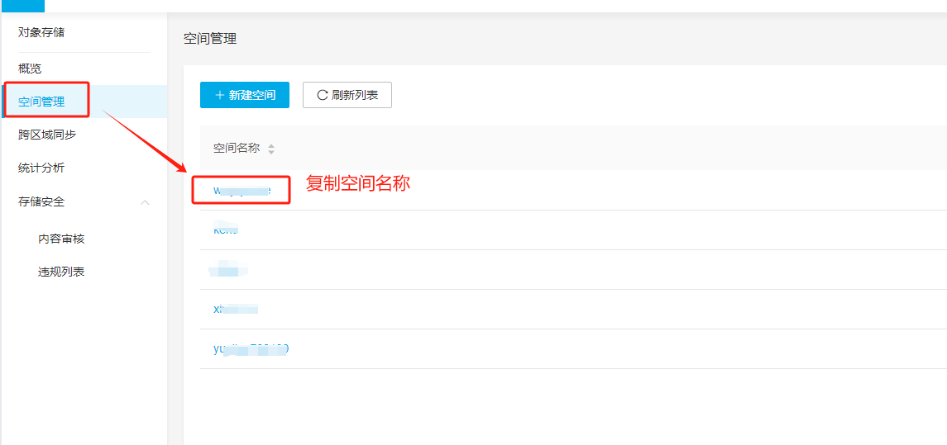  粘贴到后台  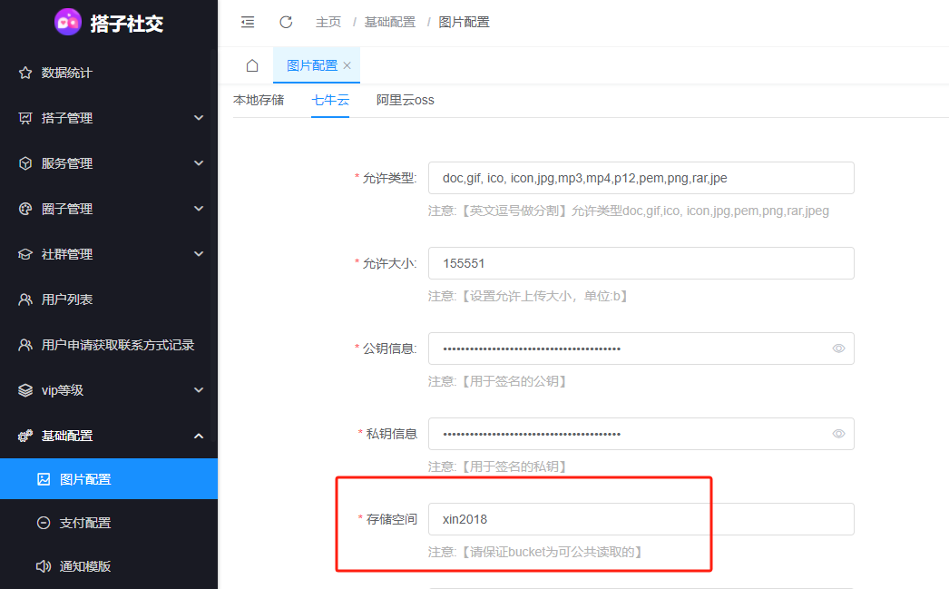
3、点击空间名称进入，复制域名（域名一定要解析了https的），粘贴到后台（后台粘贴时一定要加上https://前缀）  最后保存 | 点击名称进入  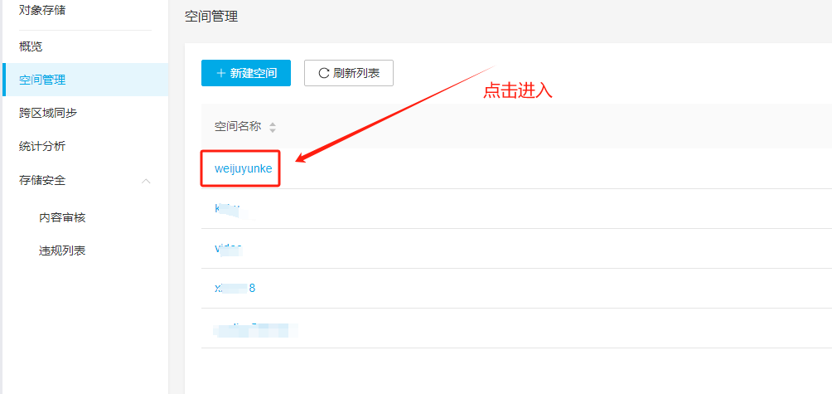  复制域名  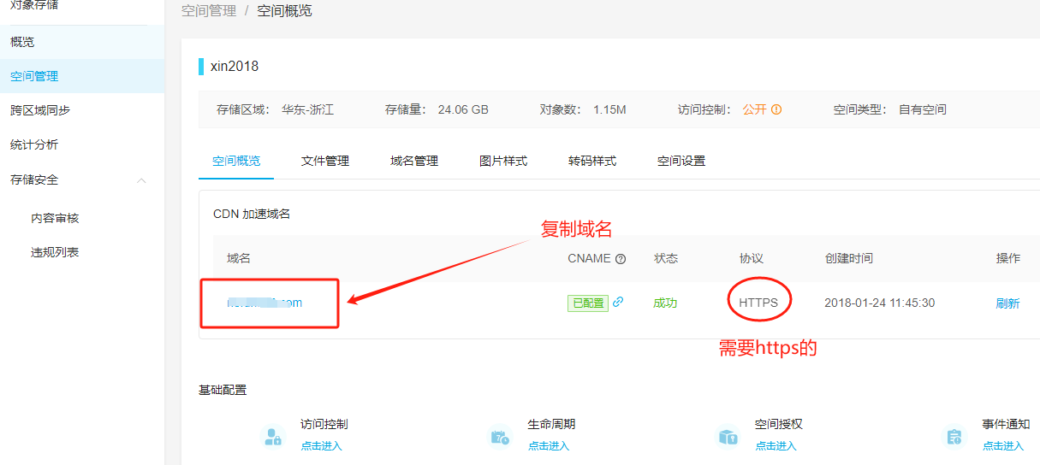  粘贴到后台（一定要加上https://前缀）  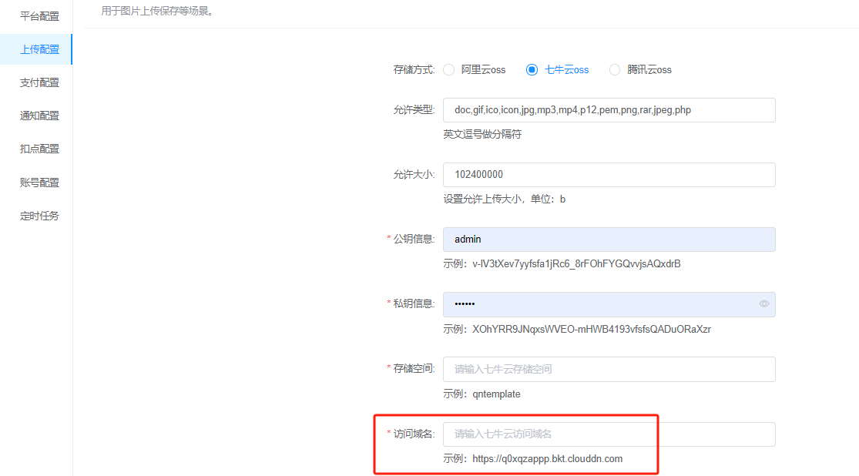

0阿里云OSS相关配置
如下图所示，点击【基础配置】-【图片存储】选择阿里云oss
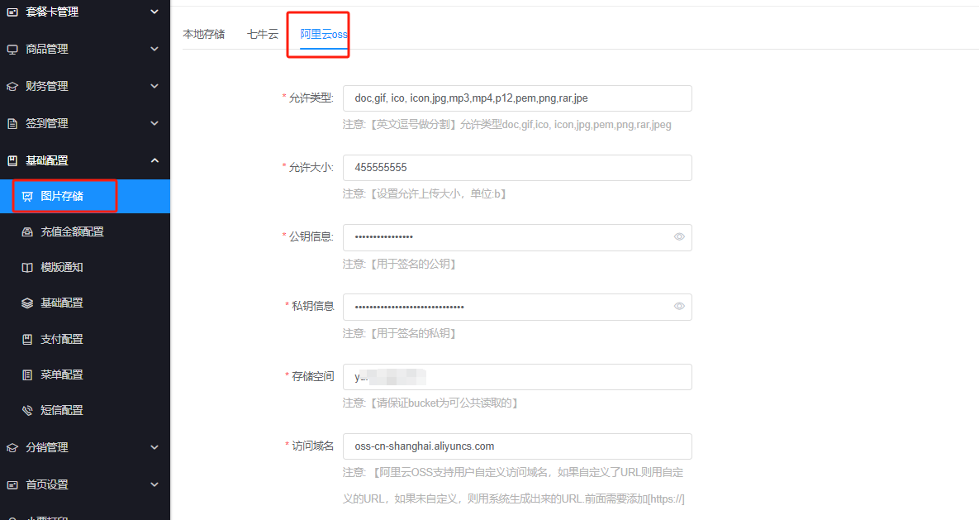
首先要获取阿里云的accessKey和accessKeySecret
步骤 | 对应截图
第一步：需要登录阿里云后台https://www.aliyun.com/，进入控制台 | 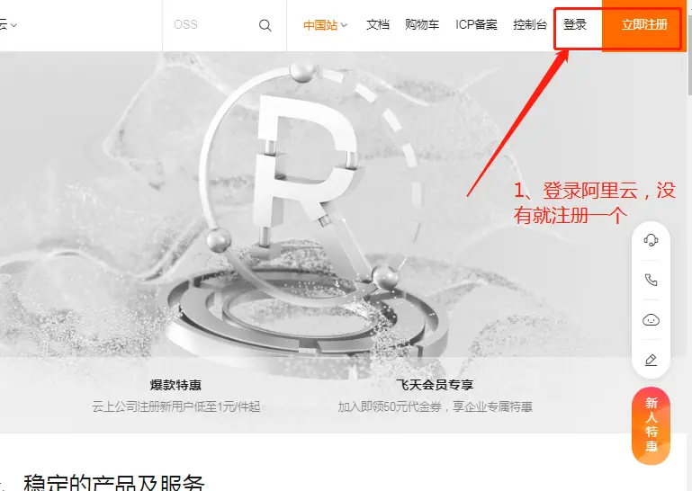
第二步：触碰右上角头像，选择【AccessKey管理】 | 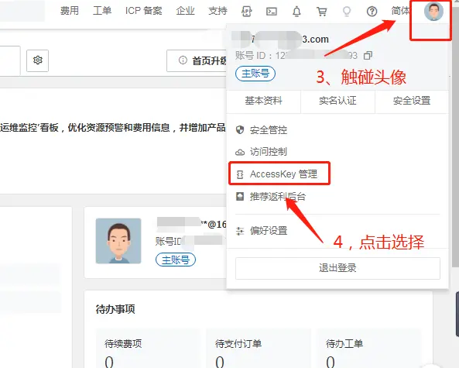
第三步：点击继续使用 | 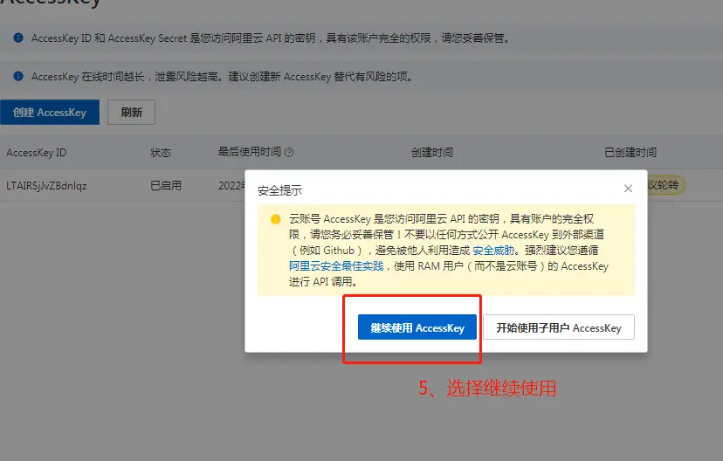
第四步：在阿里云复制id和秘钥，粘贴到后台，粘贴位置如图所示（请看仔细）。 | 复制  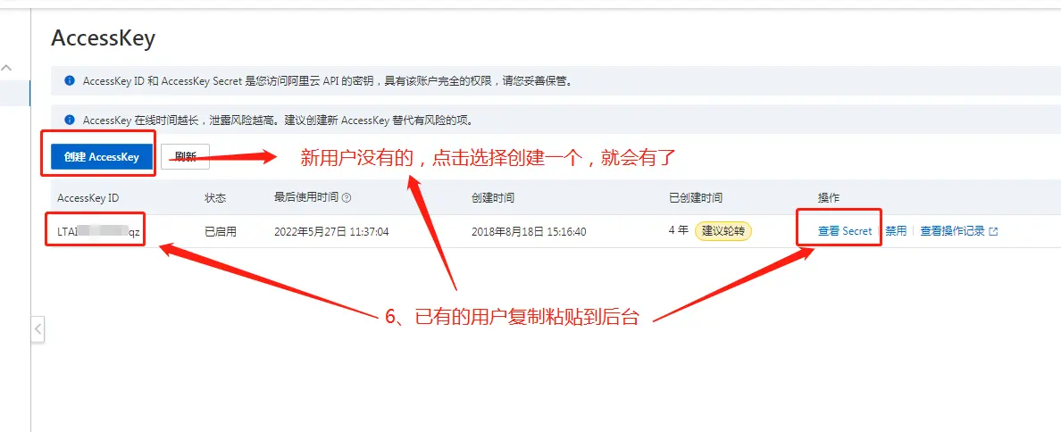  粘贴  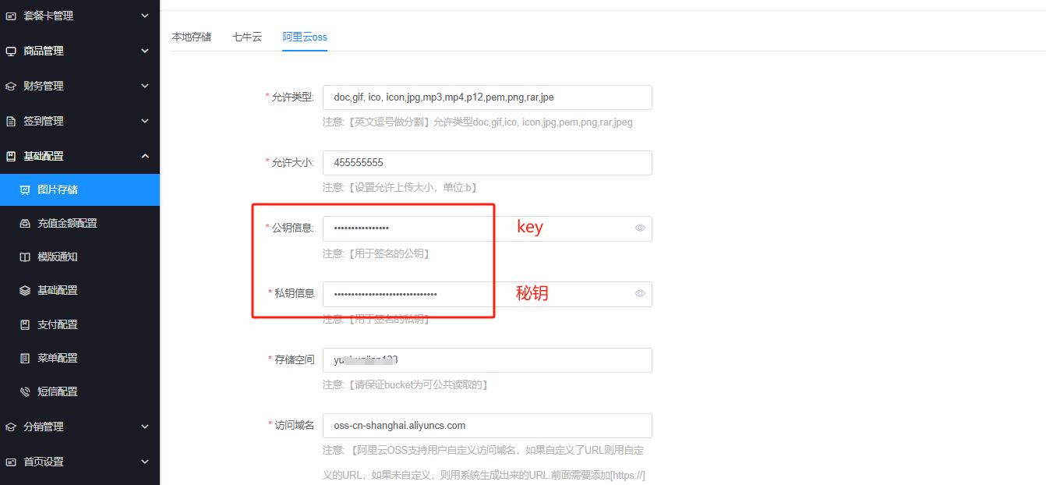
然后申请阿里云的对象存储oss，获取bucket和url
步骤 | 对应截图
第一步：在控制台搜索【对象存储oss】 | 1  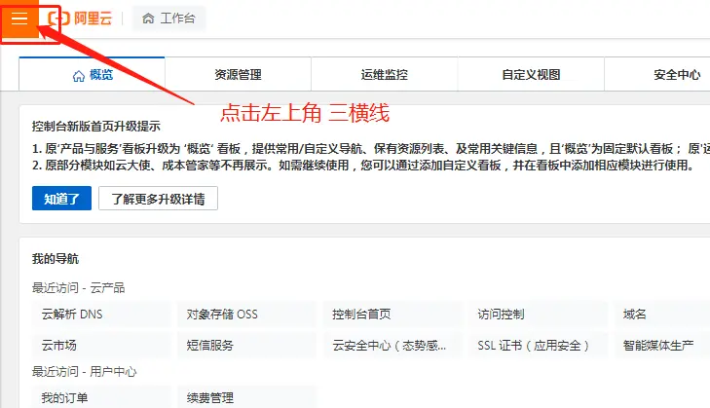  2  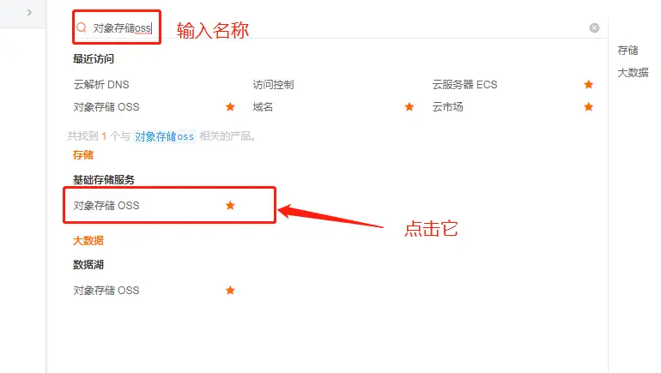
第二步：点击【Bucket 列表】，新建Bucket，按下图填写，保存即可（如果有的可以跳过这一步）  地域最好 选择 上海和 杭州 | 1  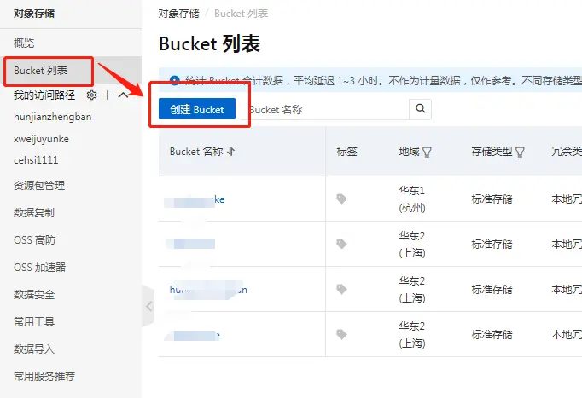  2  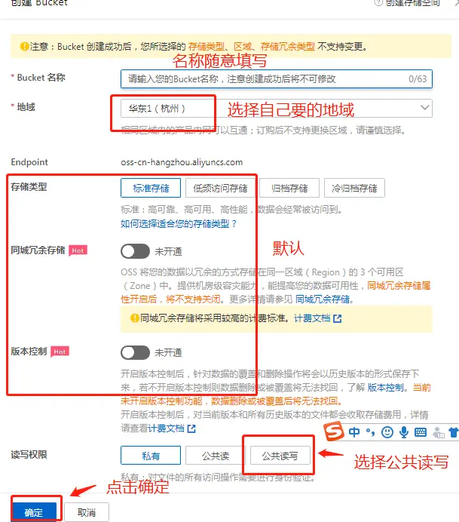
第三步：在【Bucket 列表】里复制Bucket名称粘贴到后台 | 阿里云后台：  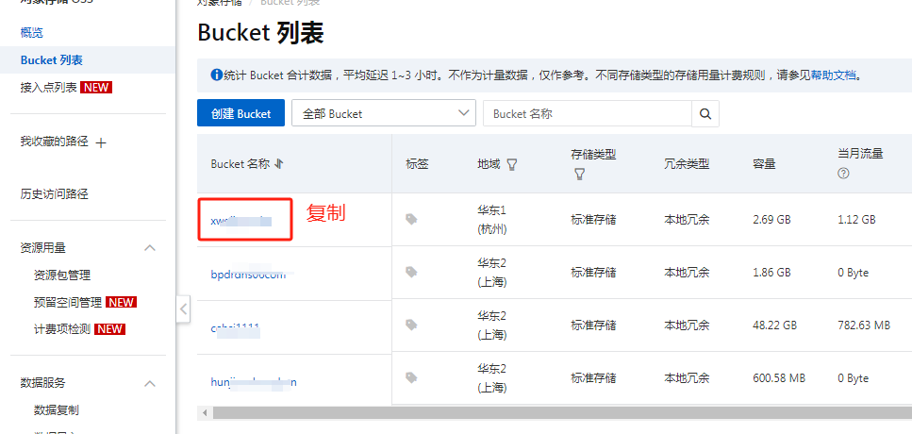  模块后台：  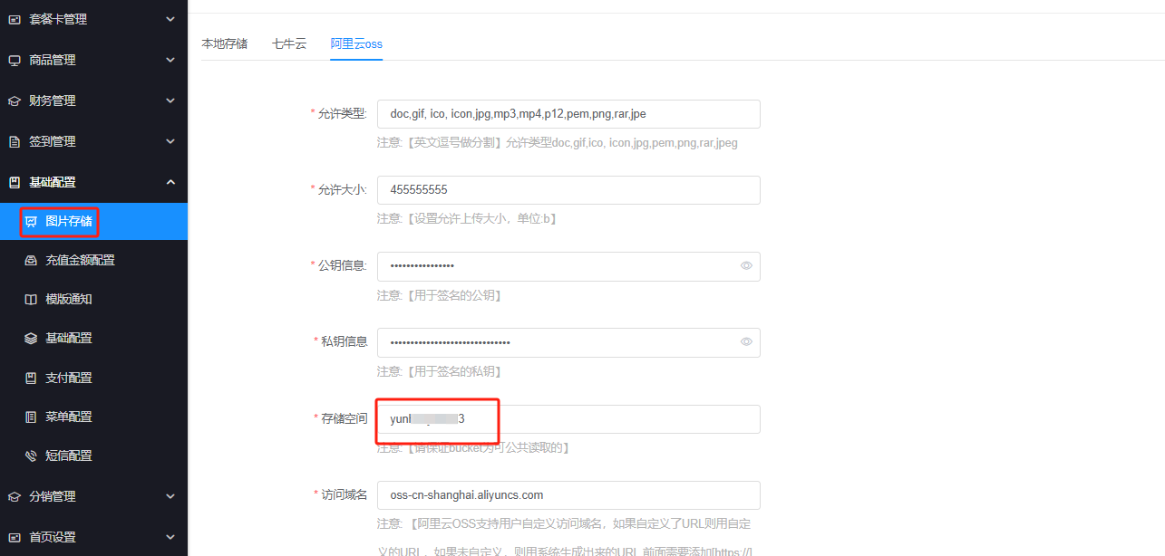
第四步：开启加速域名  在【Bucket 列表】点击Bucket名称进入，找到概览 | 1  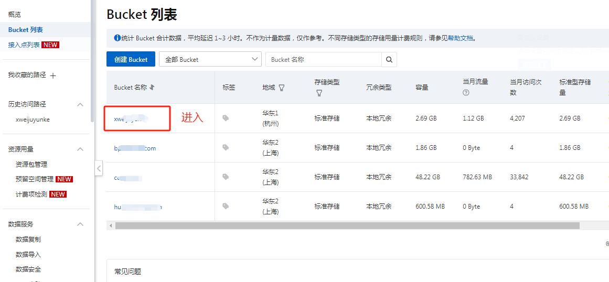  2  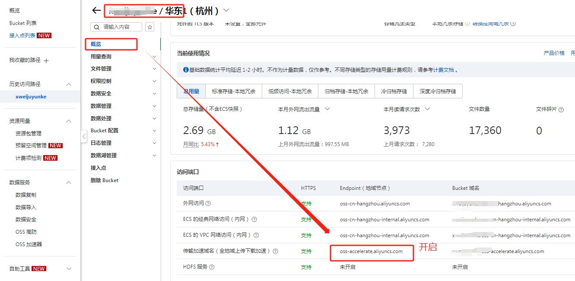
第五步：复制url | 复制下入的域名  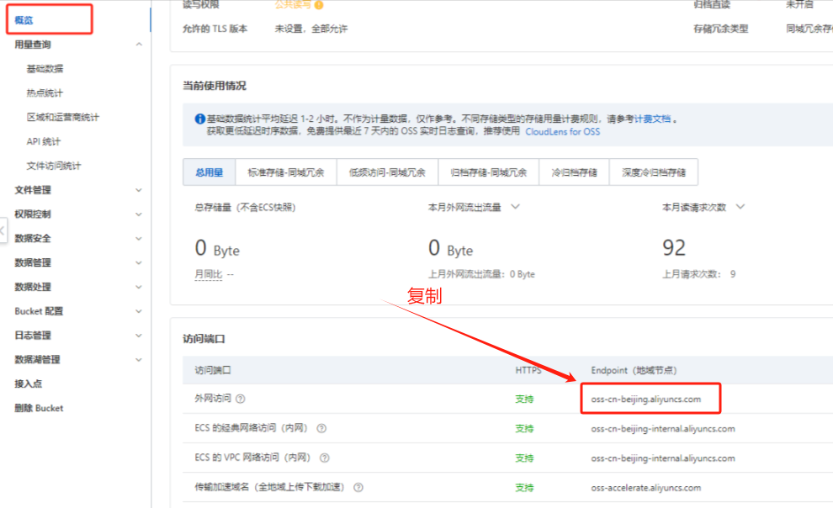  粘贴到后台  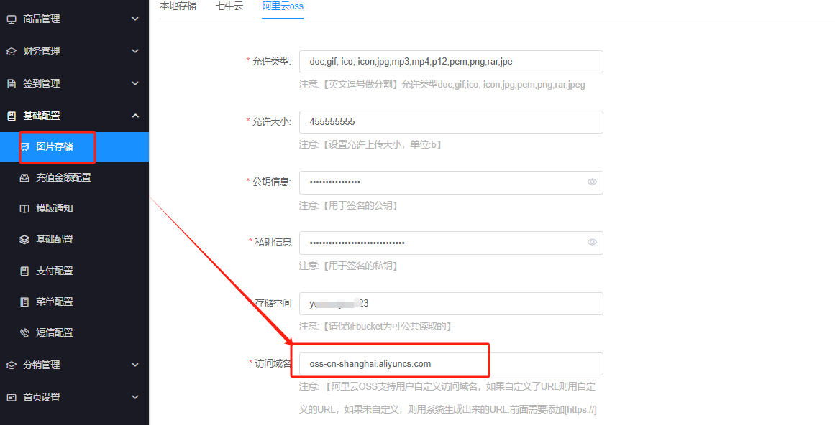
第六步：开启跨域  点击【数据安全】-【跨域设置】，点击【创建规则】，填写内容如下图设置，保存就可以了  规则内容设置方式如下  允许Headers：access-control-allow-origin  暴露Headers：  etag  x-oss-request-id | 1  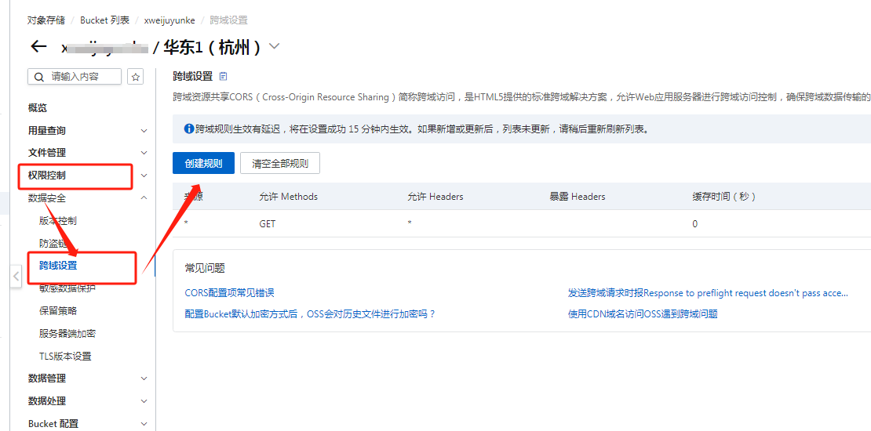  2 设置如下图  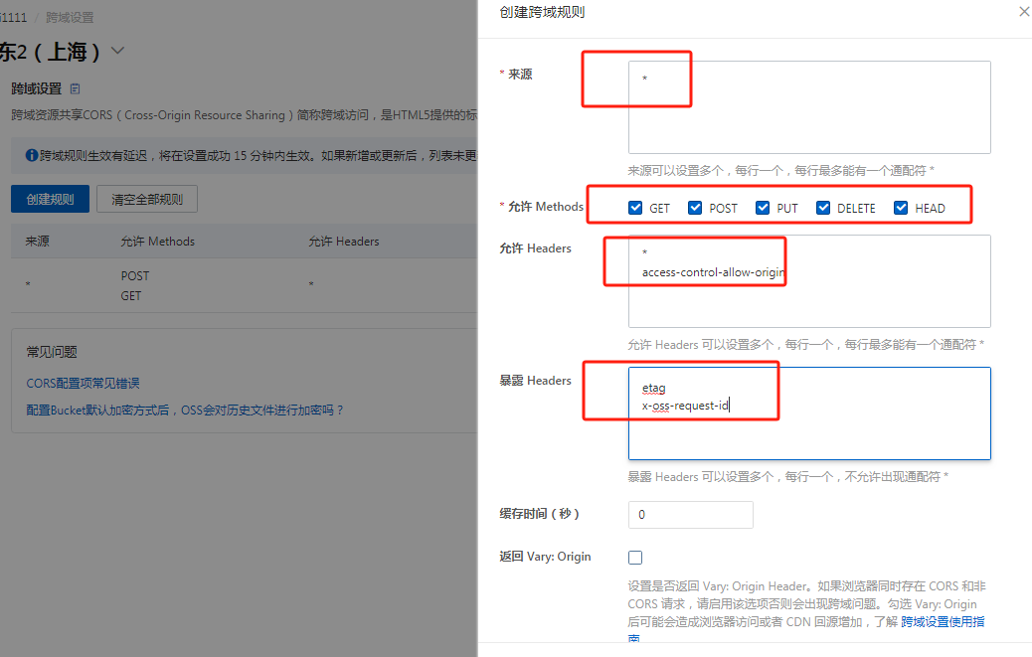  3 返回 Vary: Origin 勾选  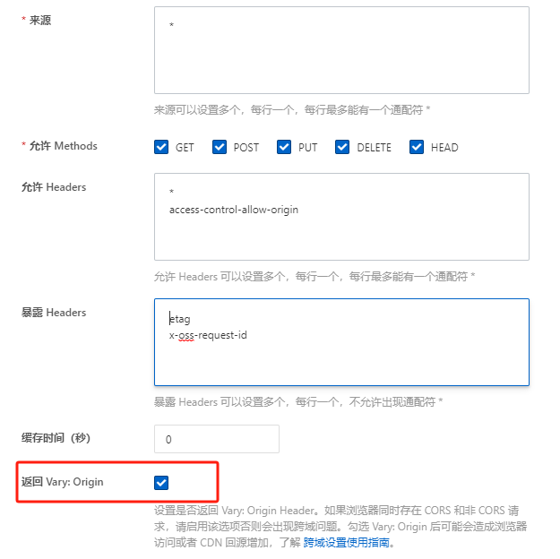
支付相关设置
注意
公众号支付和小程序支付配置是一样的，查看步骤是一样的。除了选择位置不一样。
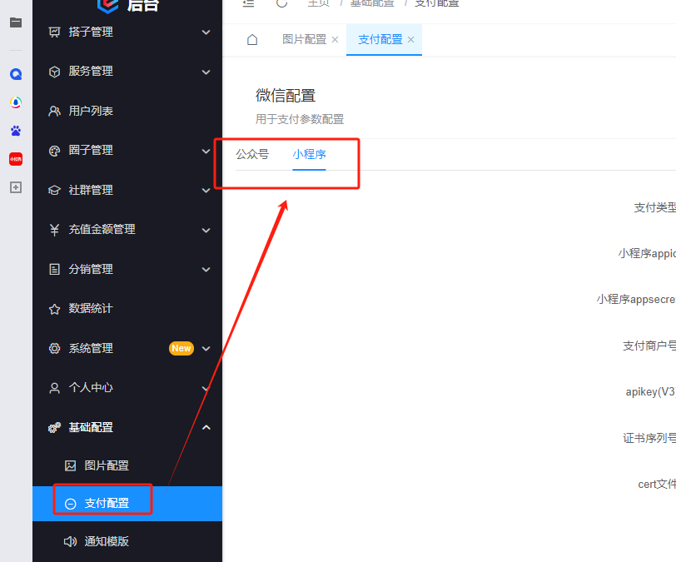
普通商户
如下图所示点击【基础配置】-【支付配置】选择【微信支付】
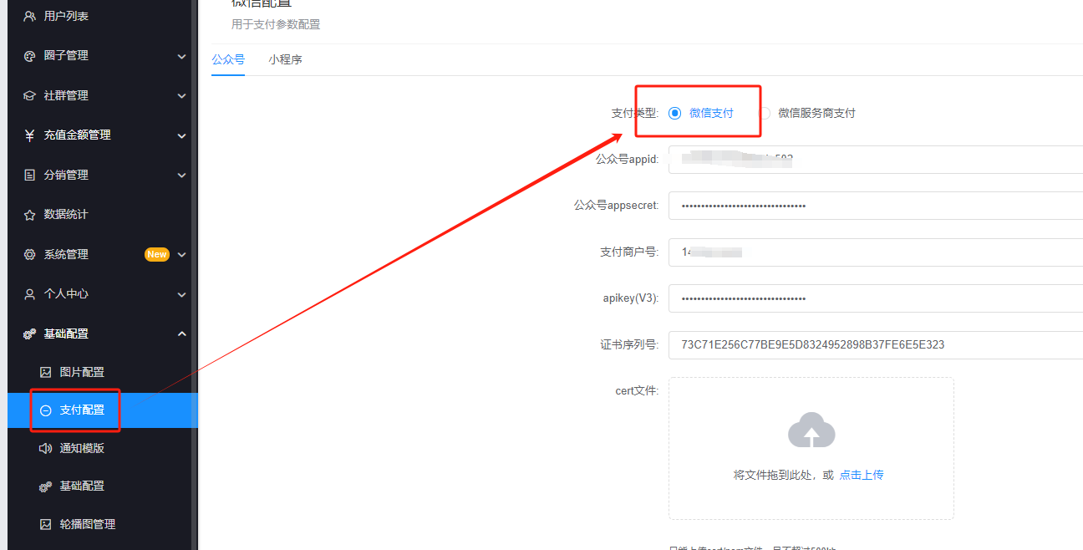

步骤 | 对应截图
1、后台设置公众号的appid和公众号appsecret/小程序就去付  秘钥都要去公众号平台平台获取，如果已经获取了保存过，可以直接粘贴进来  appid和密钥的获取，可以看公众号绑定的教程/小程序的绑定教程 | 公众号的  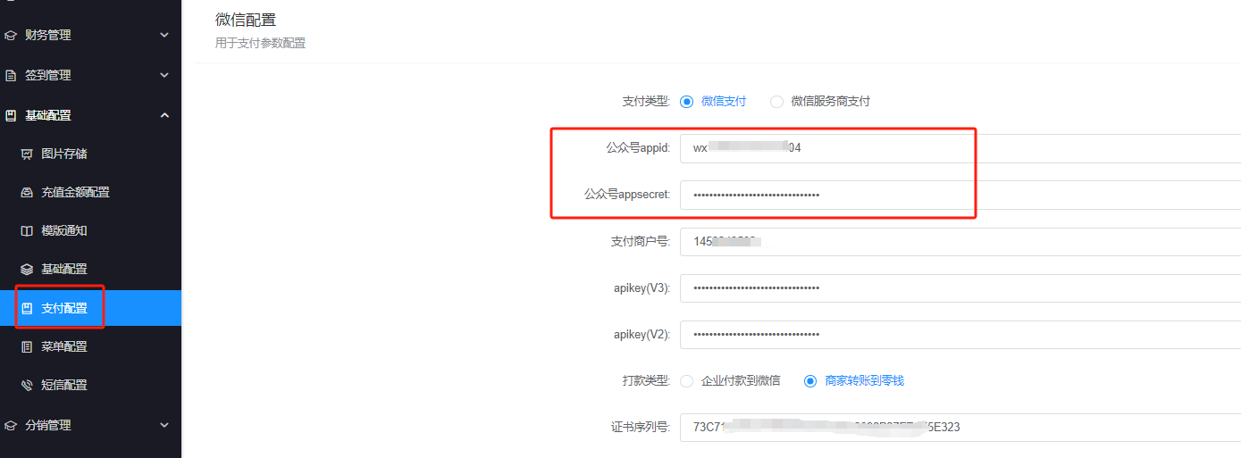  小程序的  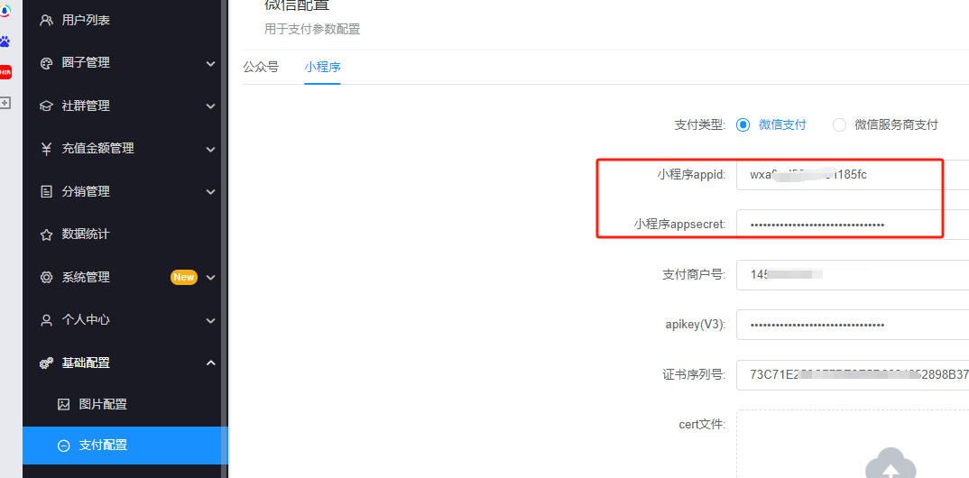
2、设置支付商户号。粘贴到后台  登录微信支付商户平台：https://pay.weixin.qq.com/ | 获取位置一：  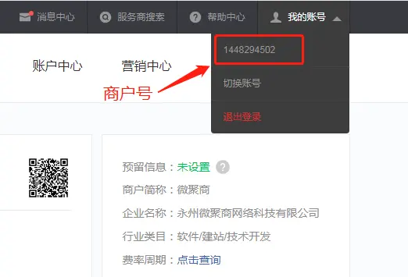  获取位置二：  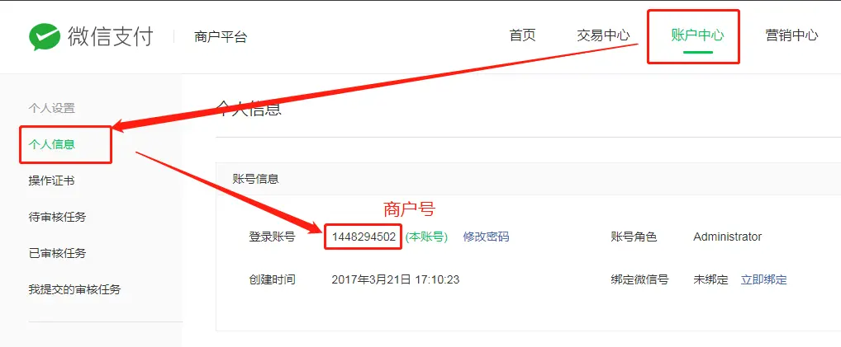  后台粘贴位置  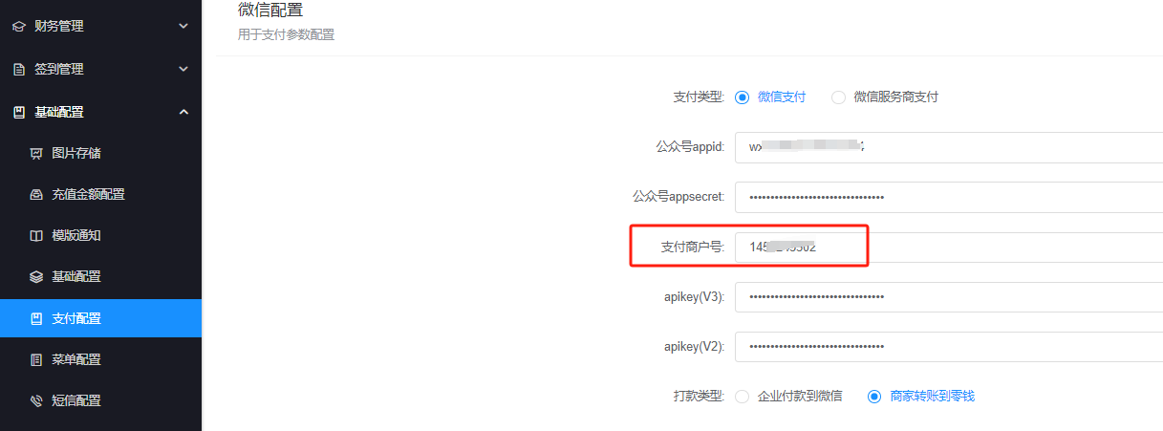
3、设置支付秘钥（需要apiv3秘钥），设置后一定要记得先复制下来，才能保存，不然记不住只能从新获取。 | 点击【产品中心】-【api安全】找到APIv3设置  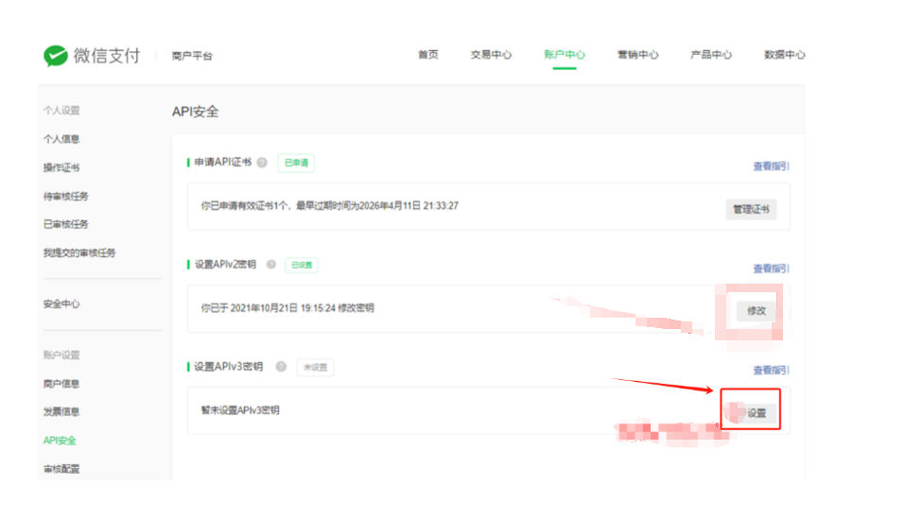  后台对应粘贴位置  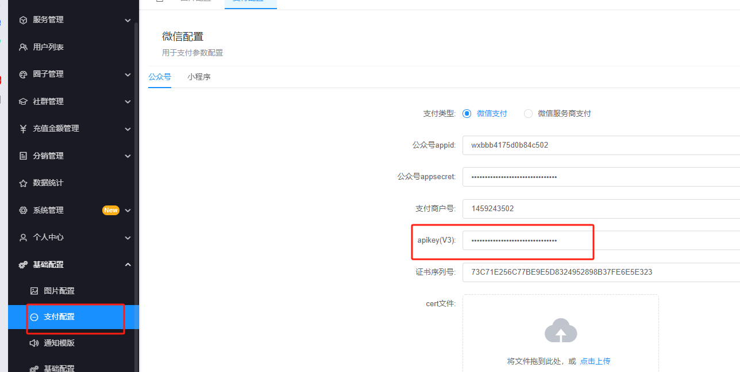
4、申请安装证书（cert），  击【账户中心】-【API安全】-【申请API证书】点击管理证书，点击【申请新证书】，如果有保存过的，可以直接保存过的证书。  下载的证书，解压后上传右图的两个位置，对应上传  如何下载：参考链接https://kf.qq.com/faq/161222NneAJf161222U7fARv.html | 商户后台位  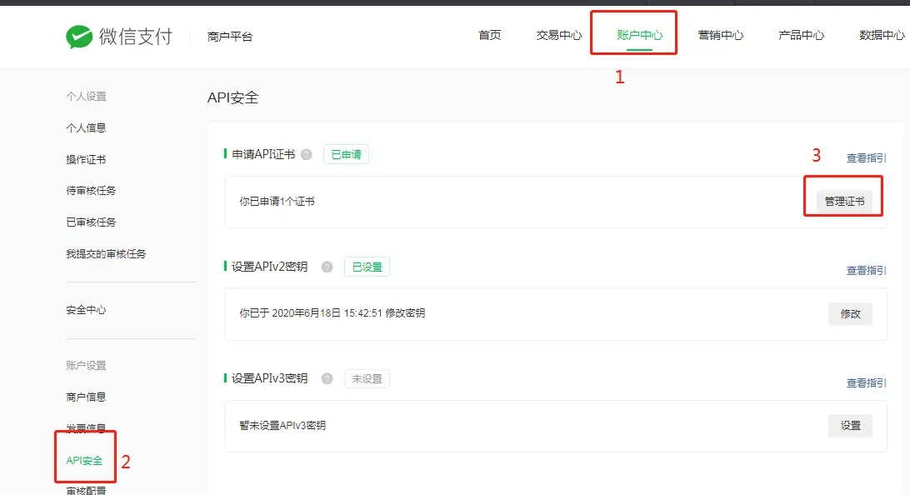  粘贴位置  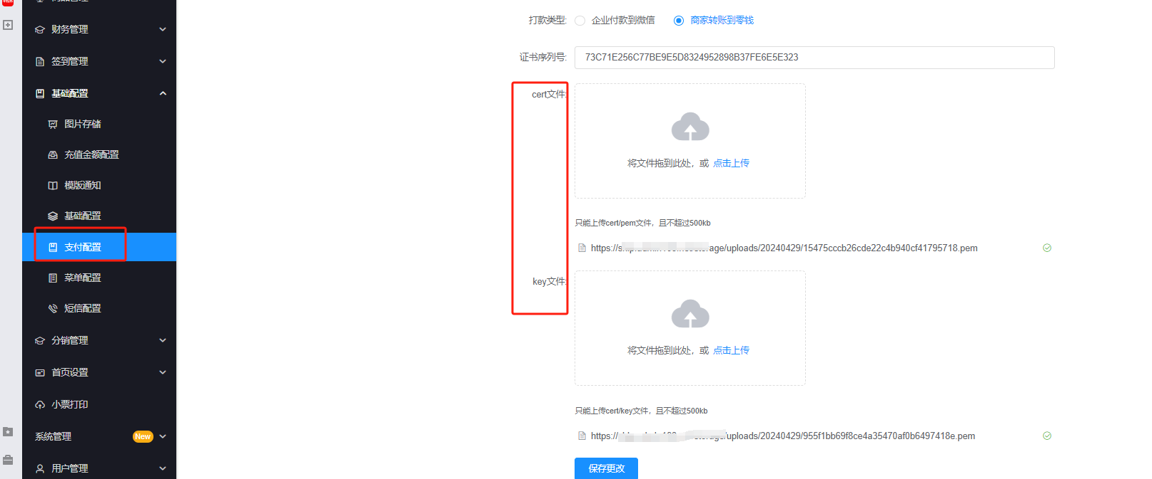
5、证书序列号就是上传的cert对应的信息  （每一个证书都对应一个序列号，可以根据时间证书的时间去配对序列号） | 进入，找到申请的证书  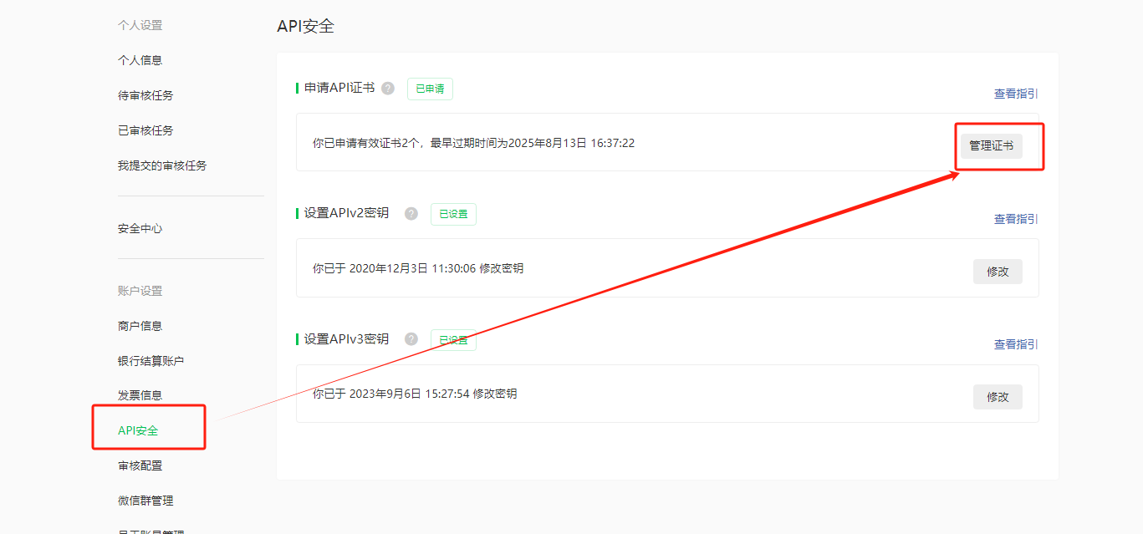  复制序列号  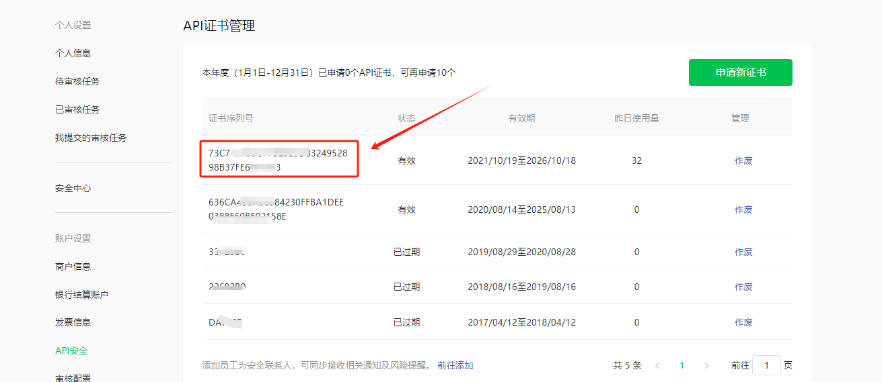  后台粘贴  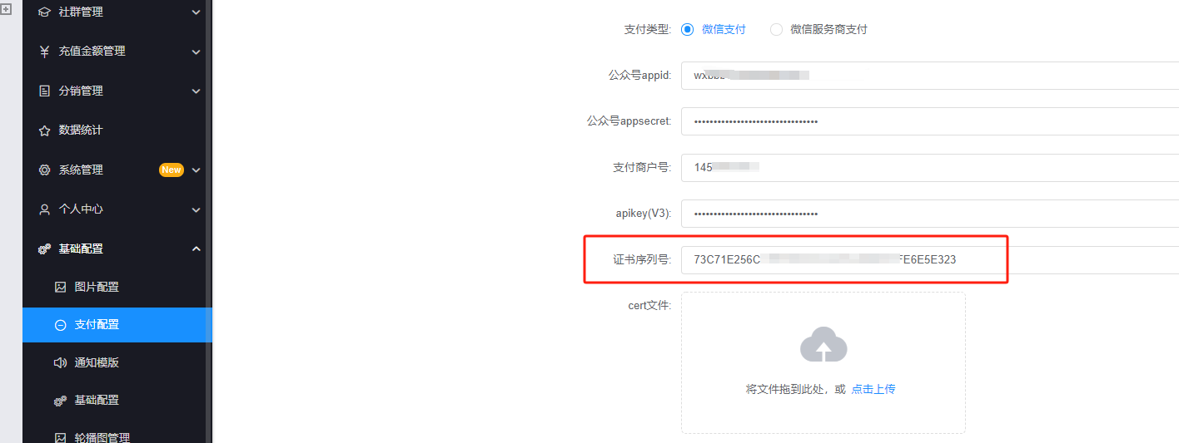
7、这一步只有公众号需要操作，设置支付授权目录  最后，登录商户平台：【产品中心】-【开发配置】-【JSAPI支付】输入 输入内容：域名/ 如果您访问的是http选择http，如果是https的就选择https | 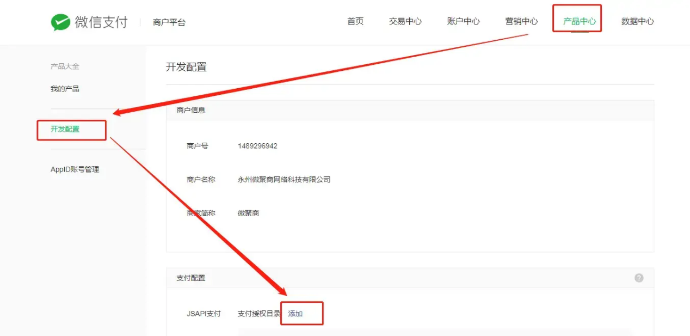
特约商户
微信服务商支付是指商户号是特约商户，如下图所示点击【基础配置】-【支付配置】选择【微信服务商支付】
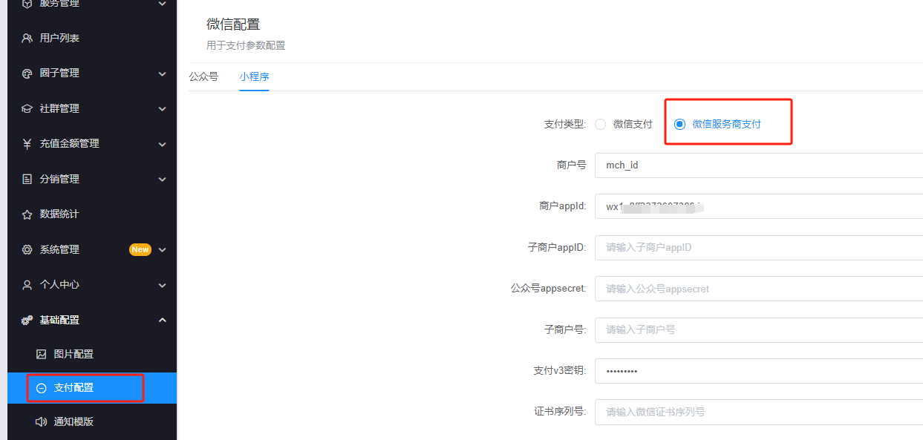

步骤 | 对应截图
1、商户appid和商户号 由商家向服务商获取，填写到右图位置 | 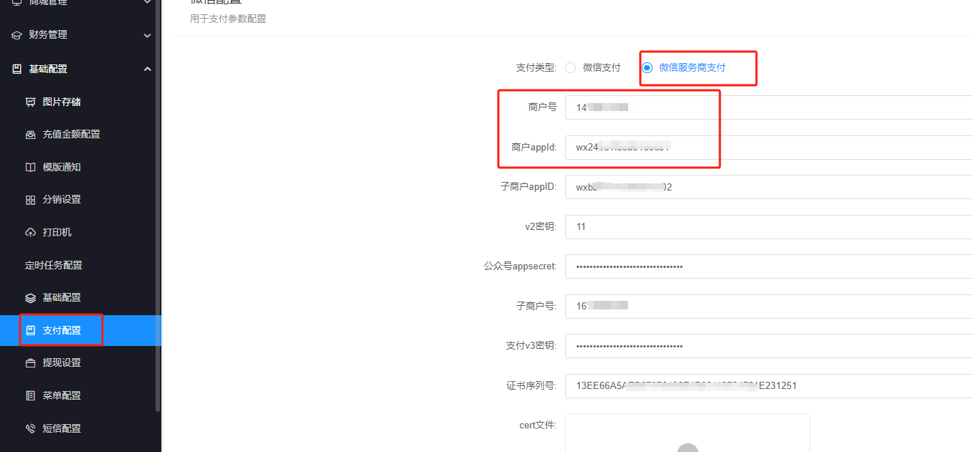
2、子商户appid和公众号appsecret是微信公众号的appid和密钥，需要登录微信公众号获取，如果不会，参考【公众号绑定】/【小程序绑定】教程去获取appid和密钥，填写到右图位置 | 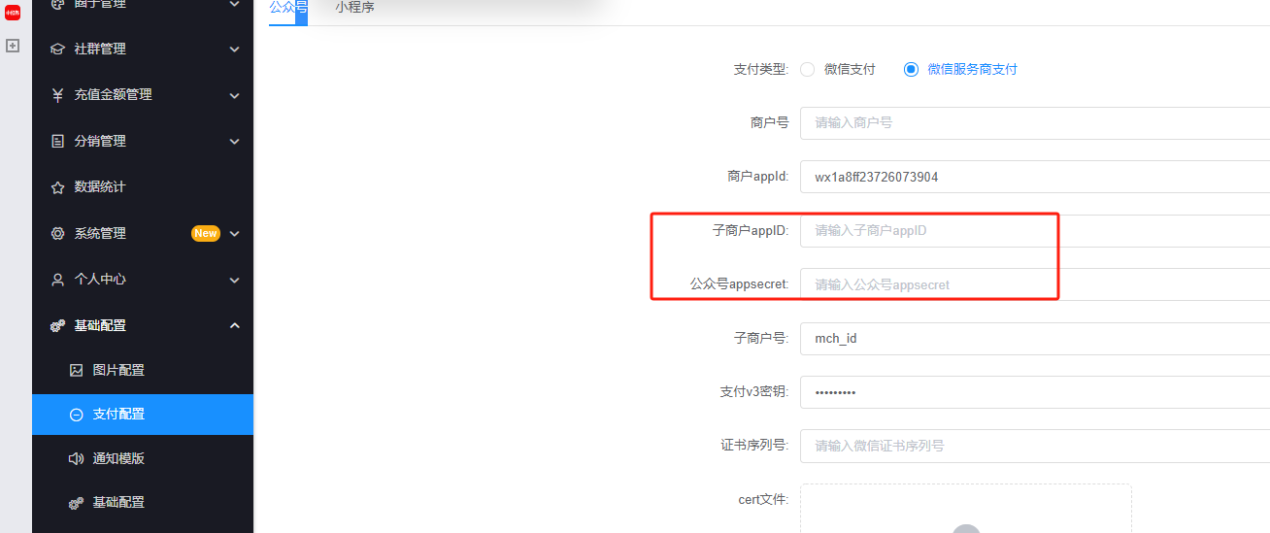
3、设置子商户号。需要登录微信支付商户后台复制粘贴到后台，如右图所示  登录微信支付商户平台：https://pay.weixin.qq.com/ | 获取位置一：  获取位置二：  后台粘贴位置  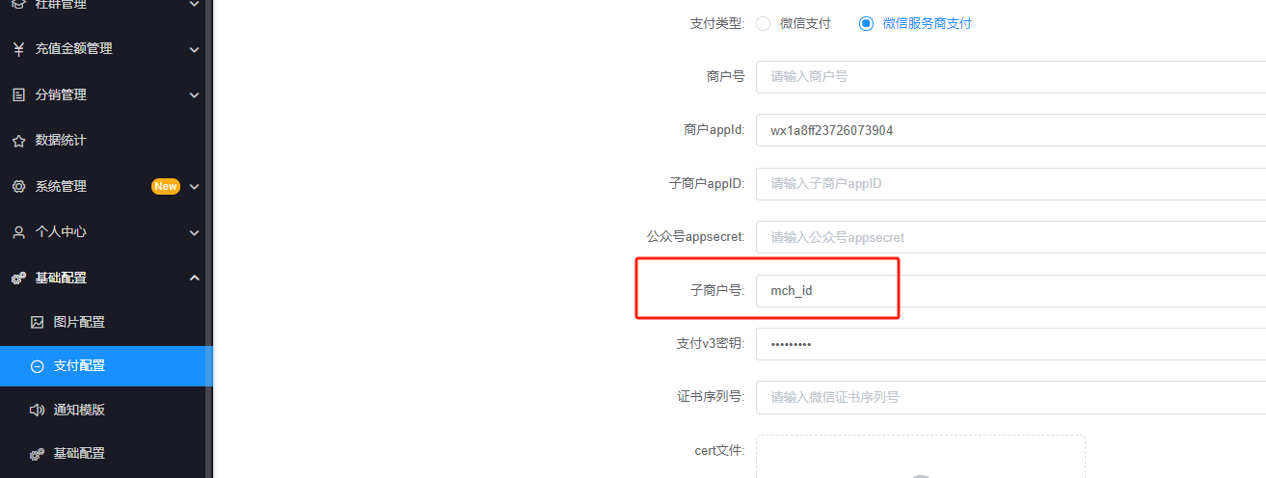
4、设置支付秘钥（需要APIv3的秘钥），这个要联系服务商获取，填写位置如右图所示 | 点击【产品中心】-【api安全】找到APIv3设置  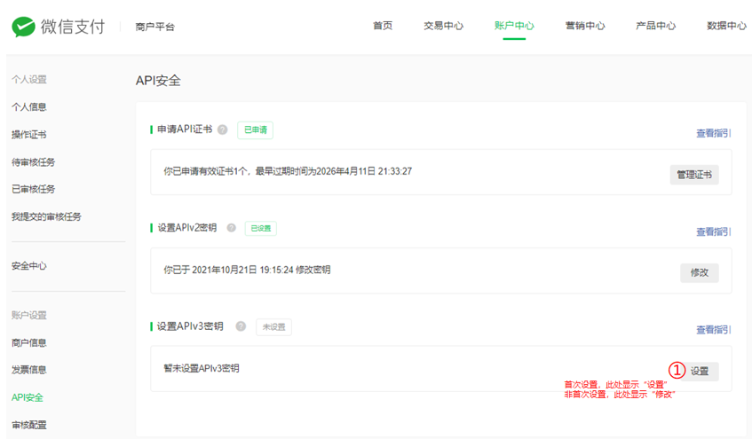  后台对应粘贴位置  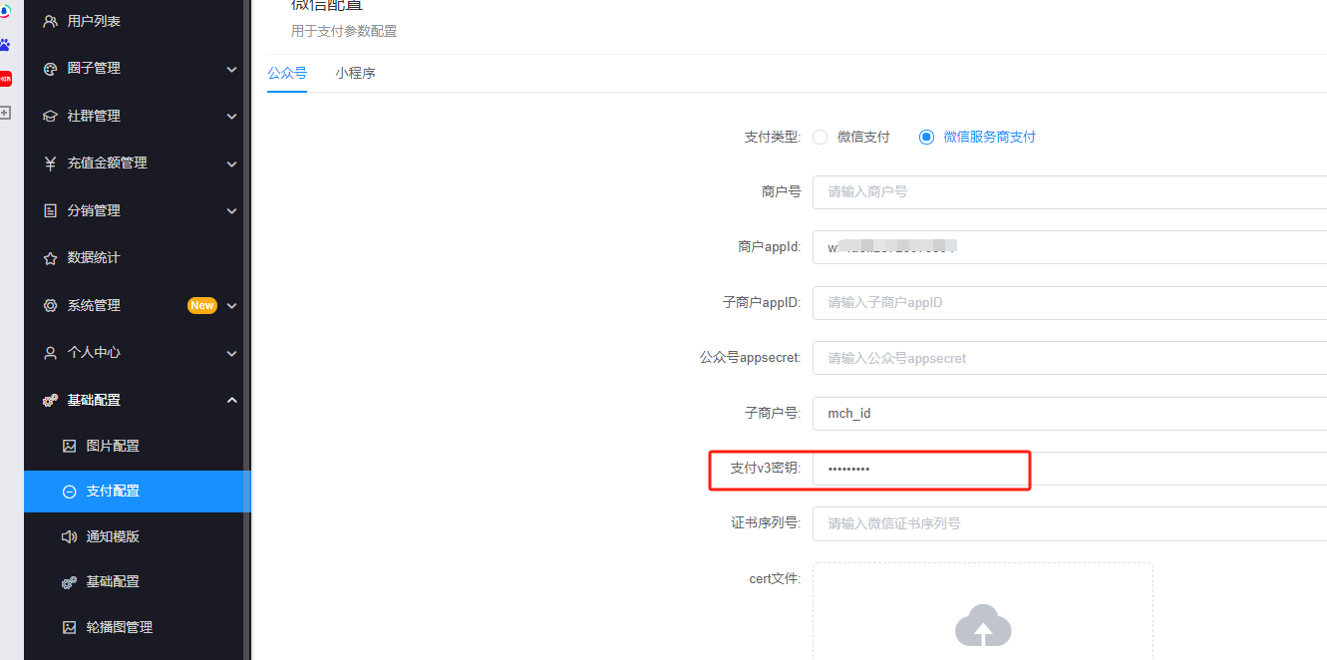
5、申请安装证书（cert）  击【账户中心】-【API安全】-【申请API证书】点击管理证书，点击【申请新证书】，如果有保存过的，可以直接保存过的证书。  下载的证书，解压后上传右图的两个位置，对应上传  如何下载：参考链接https://kf.qq.com/faq/161222NneAJf161222U7fARv.html | 商户后台位  粘贴位置
6、证书序列号就是上传的cert对应的信息 | 进入，找到申请的证书  复制序列号  后台粘贴  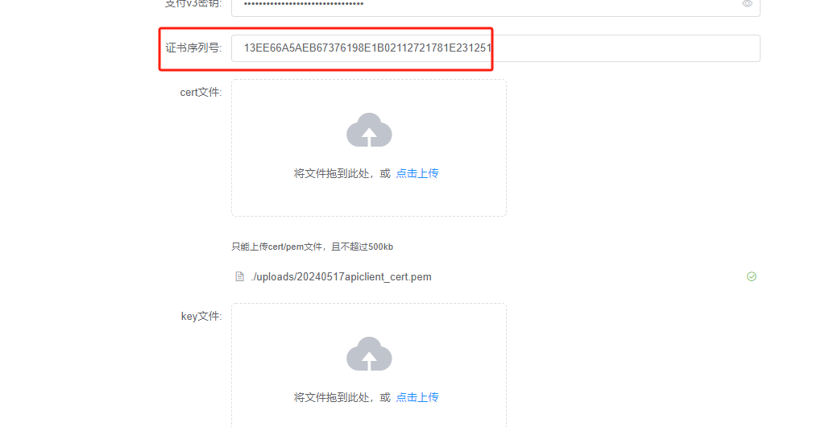
7、这一步只有公众号需要操作，设置支付授权目录
登录特约商户平台：【产品中心】-【开发配置】-【JSAPI支付】输入 输入内容：域名/ 如果您访问的是http选择http，如果是https的就选择https

定时任务如何设置（一定要设置）
如下图所示，点击【基本配置】-【定时任务设置】复制定时任务链接。
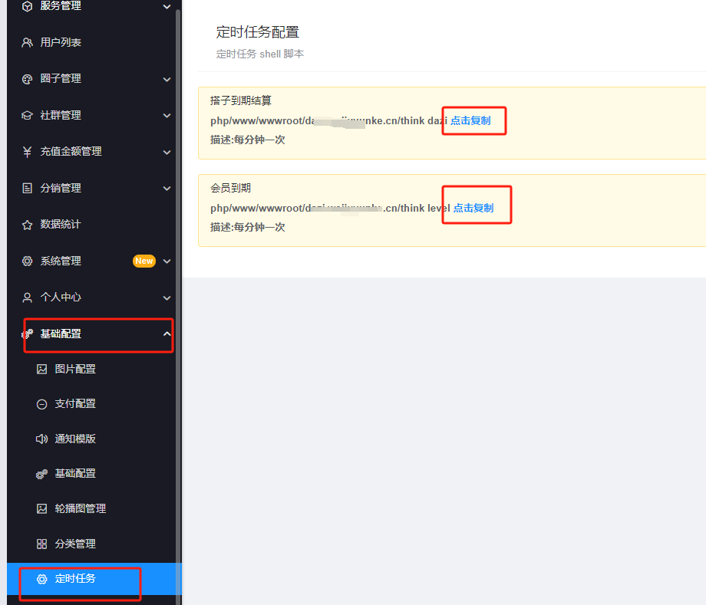
去到宝塔进入【计划任务】如下图所示（添加任务一定要选择shell脚本）
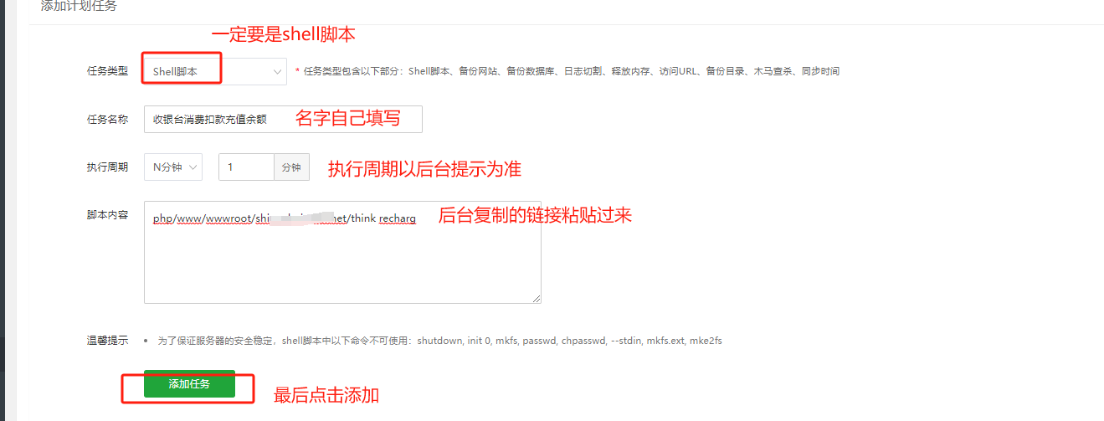
腾讯地图key设置
步骤 | 对应截图
1、注册腾讯地图开放平台，有的直接登录即可  注册地址： https://lbs.qq.com/ | 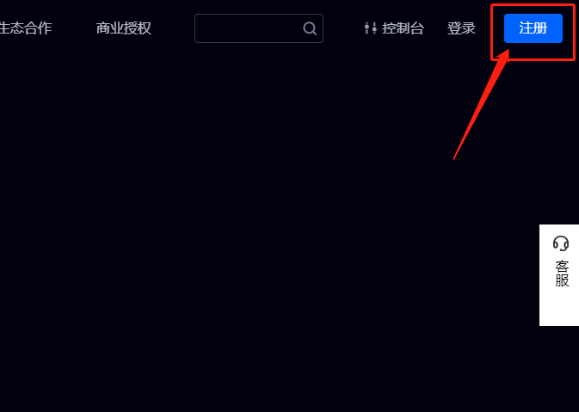
2、创建腾讯key | a/点击【控制台】进入  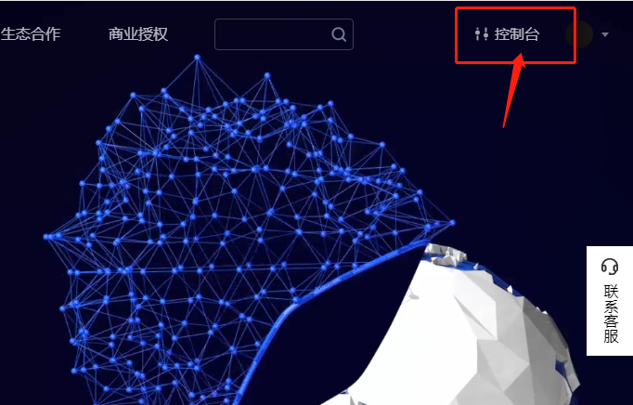  b/点击【应用】-【我的应用】-【创建应用】，信息随便填写，没有固定，方便自己识别而已。填写好后点击创建  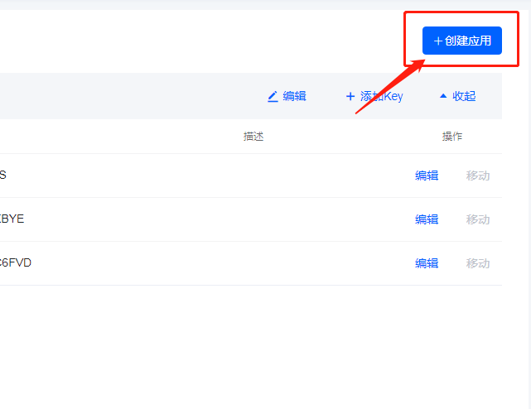  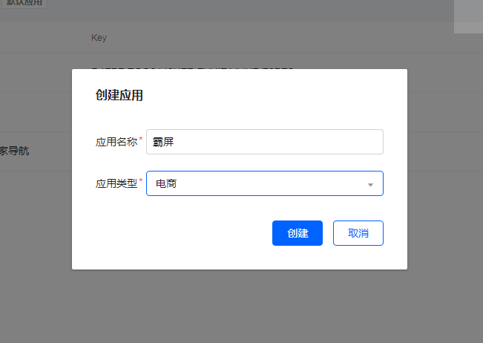  c/创建好后，点击添加key。*为必填，勾选WebServiceAPI(只勾选不填内容，具体参考图片)。最后点击保存  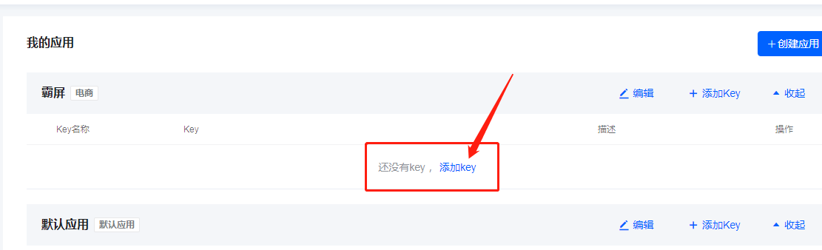  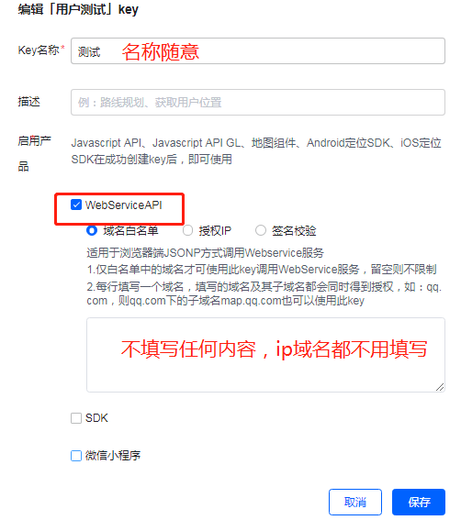
3、开启配额  新申请的用户，默认没有配额。需要点击【配额管理】-【账户额度】去划拨额度。  更多资源：bygoukai.com | 找到【逆地址解析】，点击【额度分配】，选择要使用的key，划拨额度和并发量，如下图所示  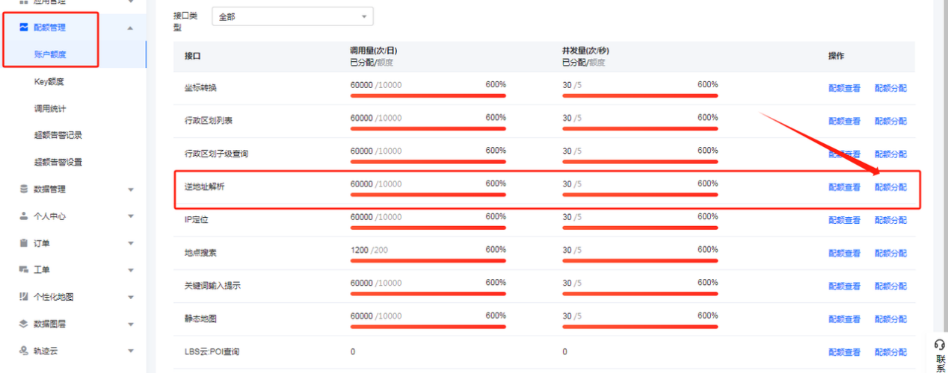  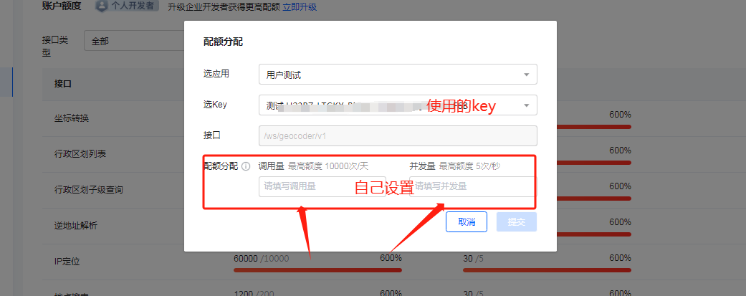
4、复制key粘贴到后台  【基础配置】-【基础配置】腾讯地图key那里，如图所示 | 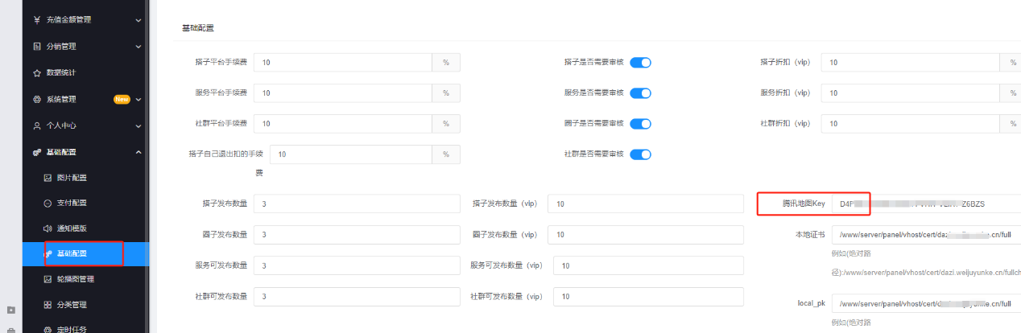
流量主id
只支持小程序的流量主id，公众号不支持
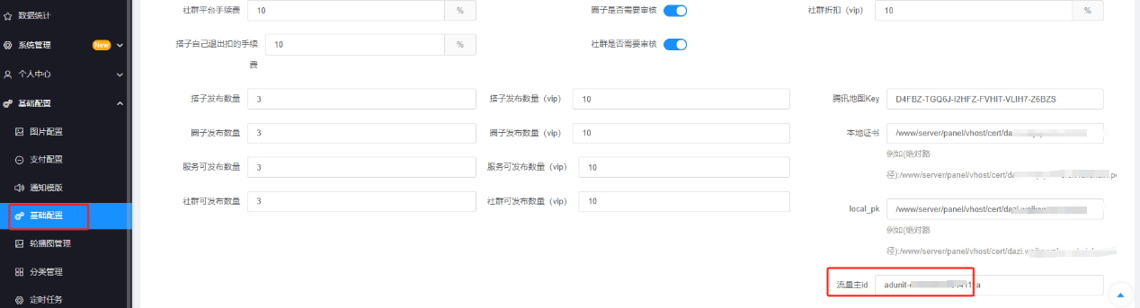

小程序上申请banner广告 这个广告id
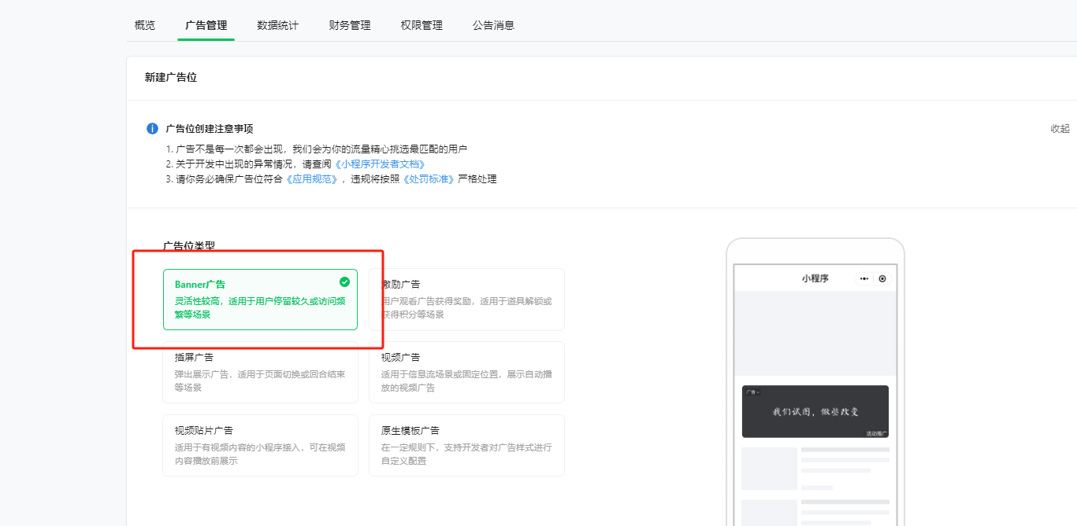
模版消息通知
需要设置工具>预约/报名 生活服务;百货/超市/便利店 ;生活服务 丽人服务的类目，点击【设置开发】-【公众号设置】-【账号详情】设置类目，如下图所示
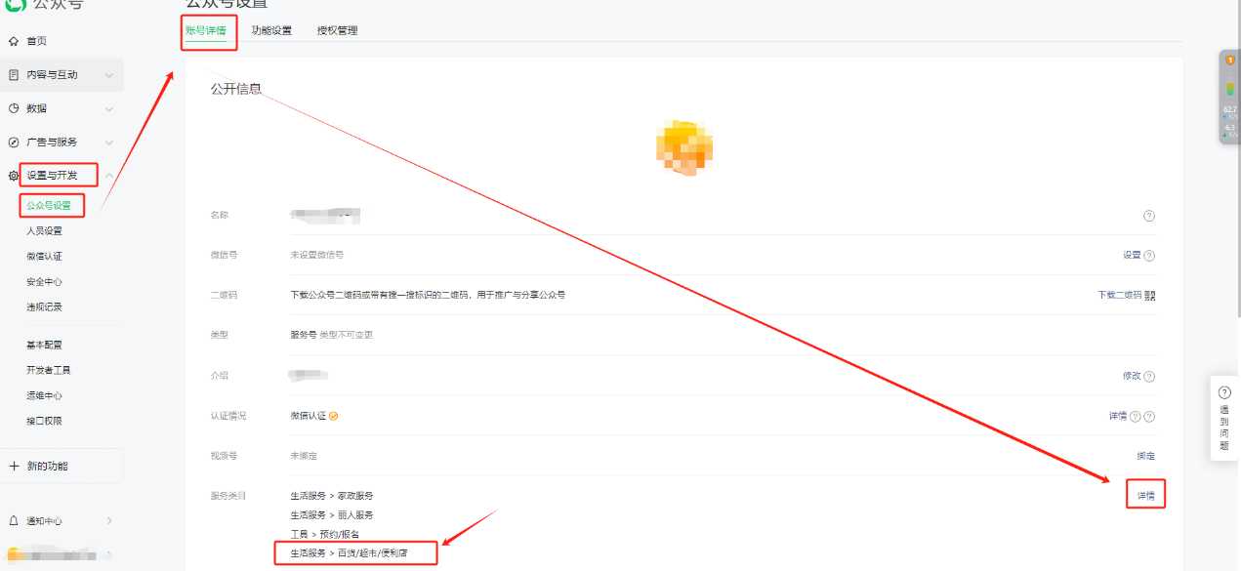
设置好后，点击【广告与服务】-【模板消息】-【模板库】
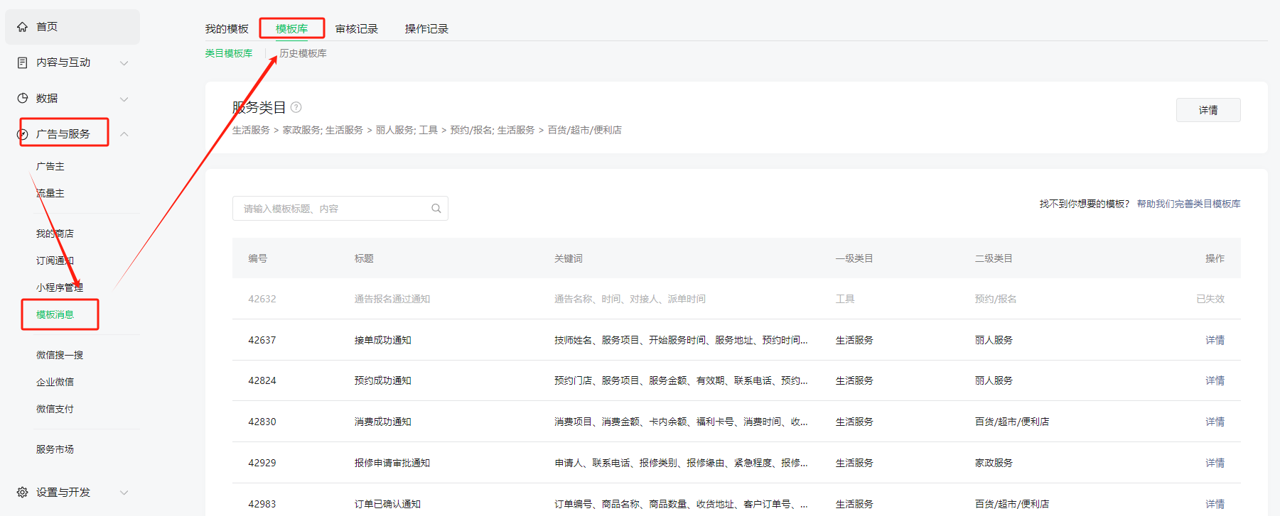
回到后台，复制对应的名称（所有的位置都一样，一个一个复制去设置）
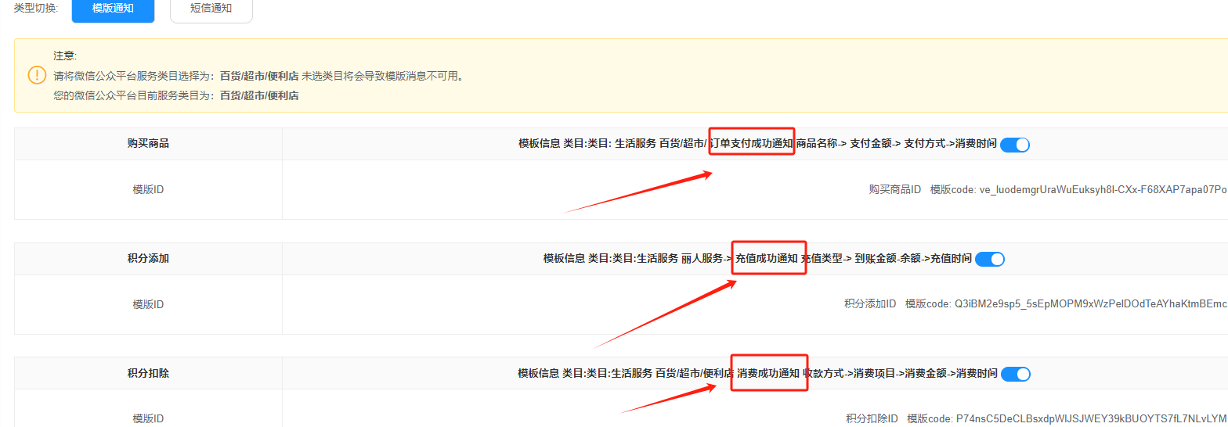

回到公众号后台，粘贴消息名称，搜索进入
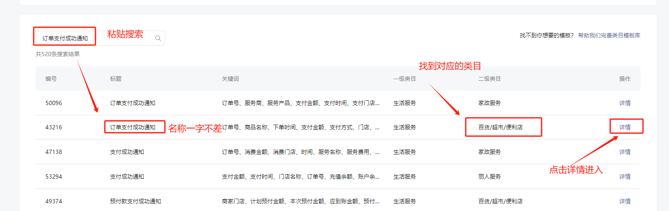
回到后台查看关键词和类目，如下图所示
对应的二级类目
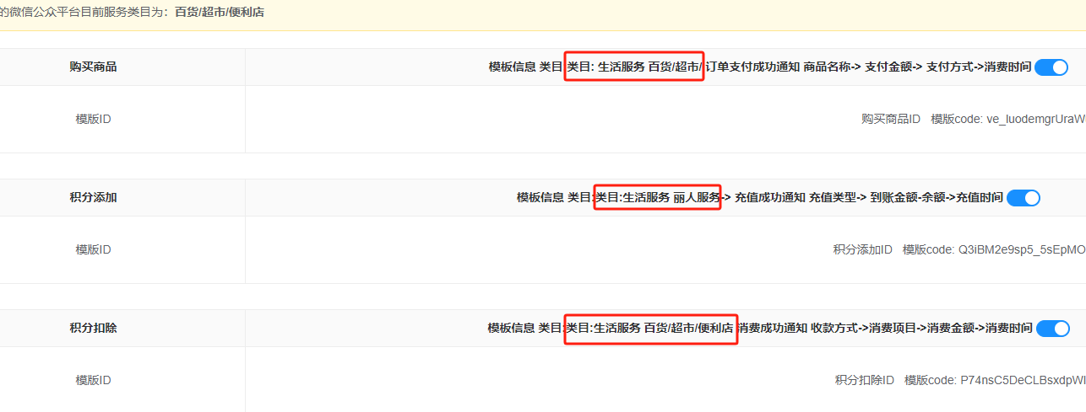
对应的关键词
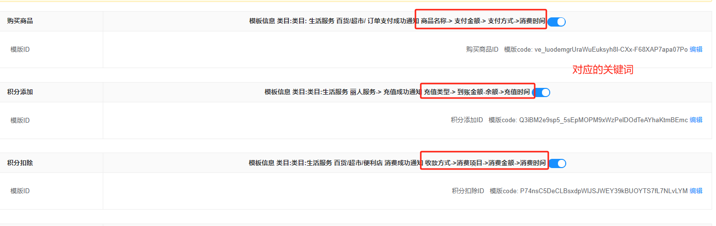
回到公众号给关键词选择进入（以其中一个为例），找到指定的内容，添加
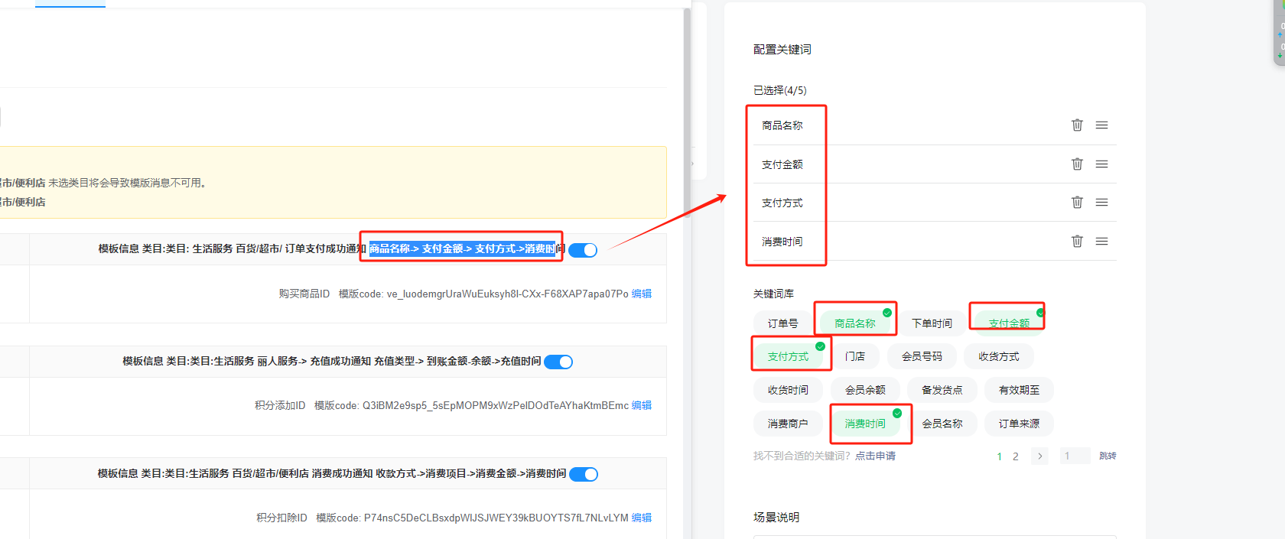
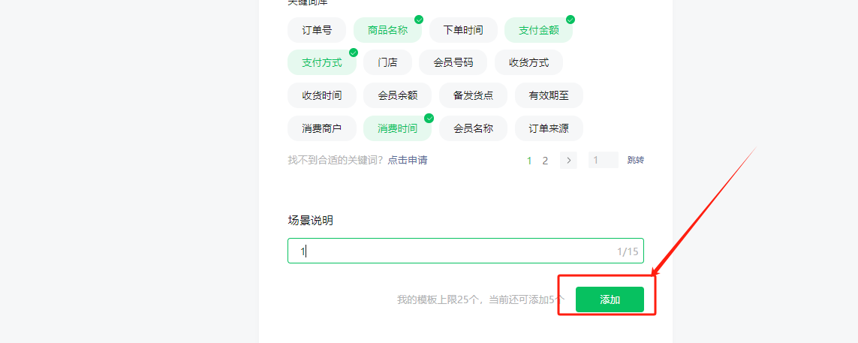
公众号后台点击【广告与服务】-【模板消息】-【我的模板库】，找到对应的内容，复制模版id
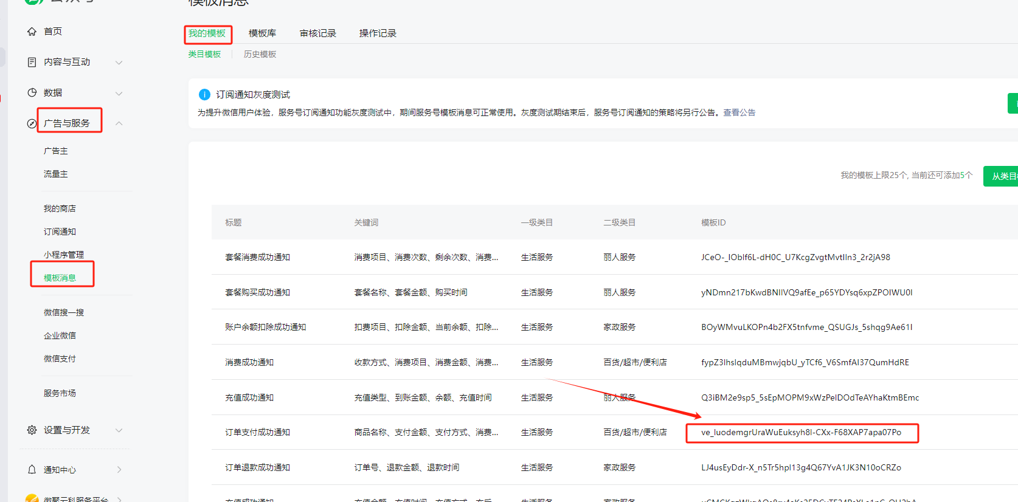
回到后台，找到对应的名称，编辑，给模版id粘贴进入
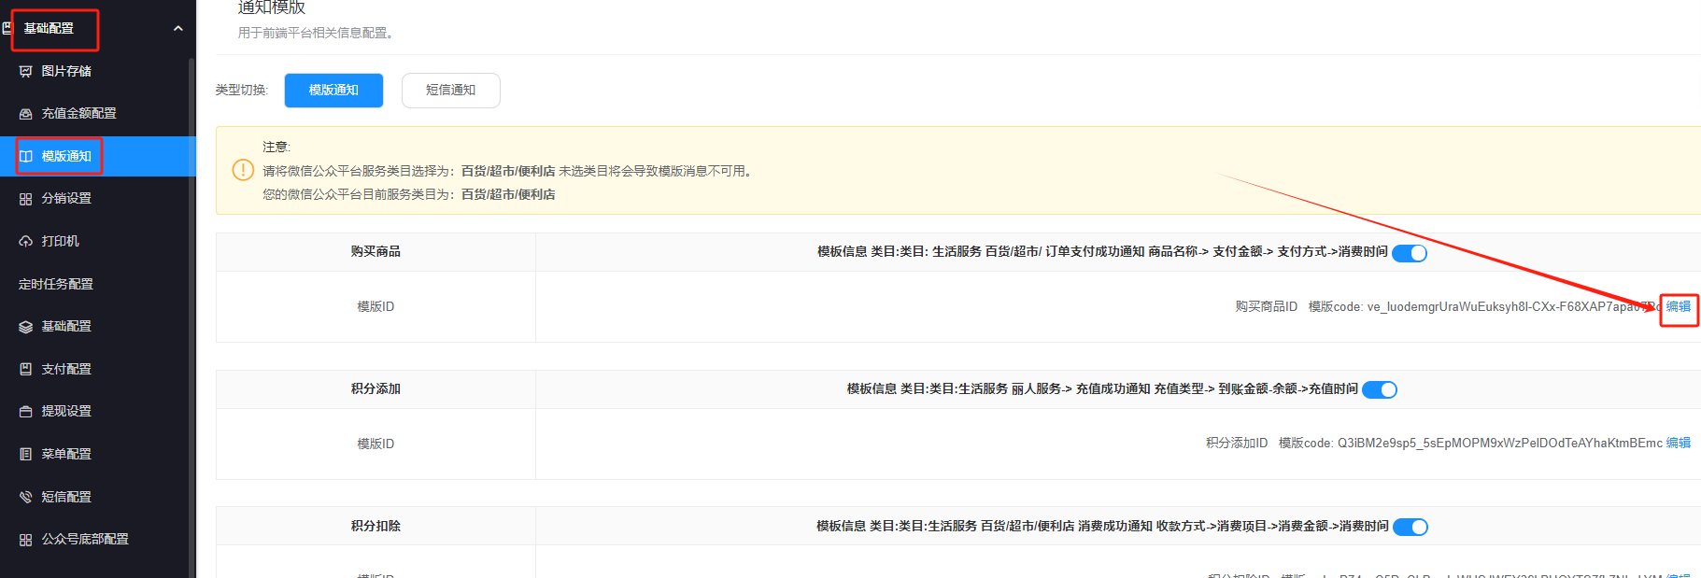
VIP相关设置
说明
vip相当于会员，购买会员用于发布活动使用的。没有成为会员的用户发布活动是有次数和成为会员后发布次数是有数量区别的

用户成为会员两种方式，直接支付成为会员或者通过获得卡密激活卡密成为会员
会员添加
后台点击【vip】添加vip的价格时间，如下图所示
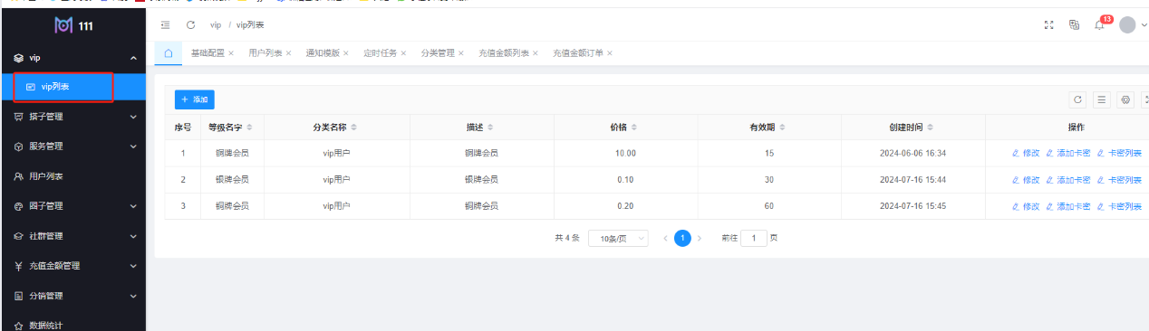
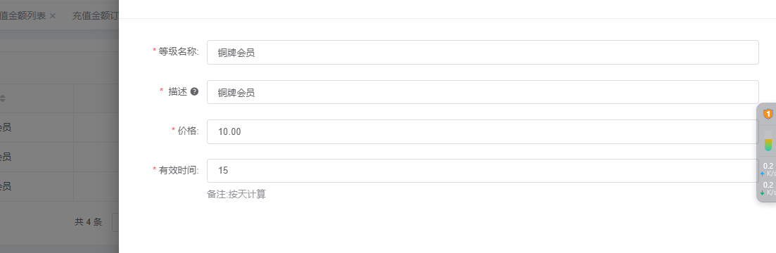
如何添加卡密
点击【vip列表】-【添加卡密】去添加对应等级的会员卡密，卡密可以发给客户直接激活成为会员。如下图所示
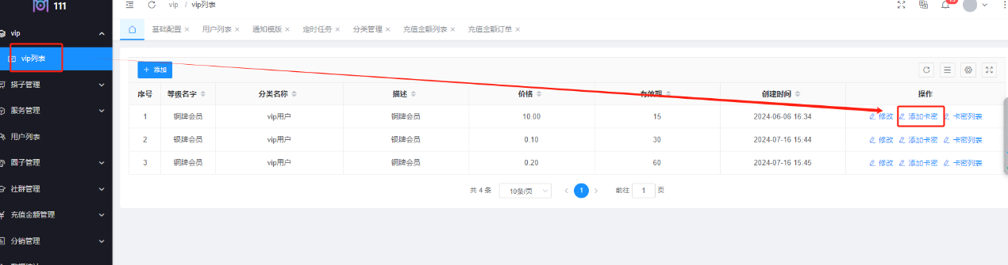
如何查看会员卡密
点击【vip列表】-【查看卡密】去查看卡密信息
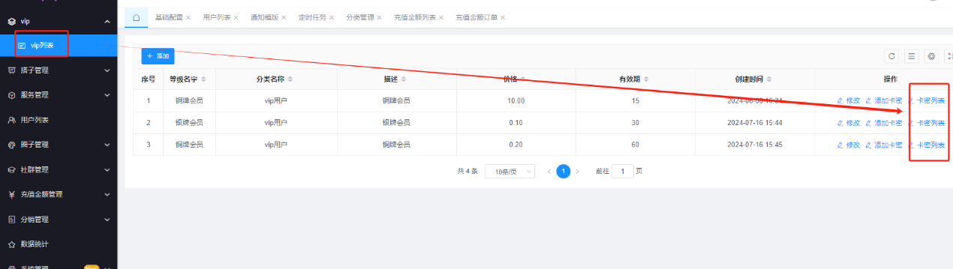

手机端如何购买vip
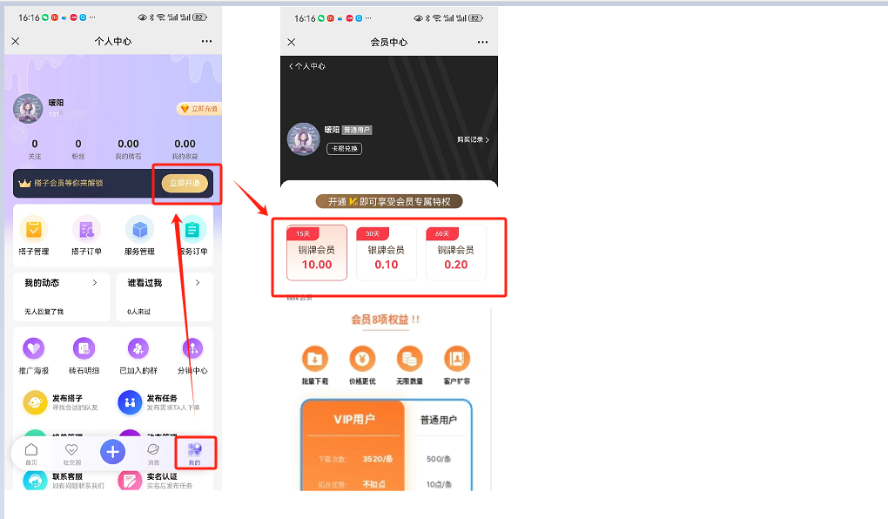
手机端如何激活卡密
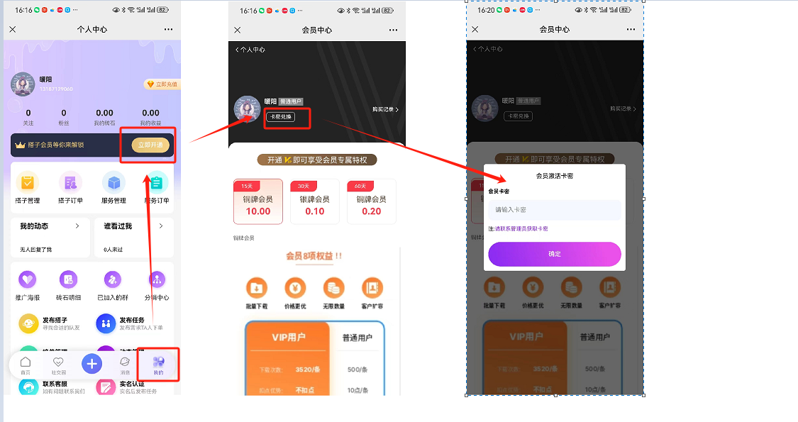
vip会员说明
后台点击【基础配置】-【基础配置】划到最底部，设置会员开通描述
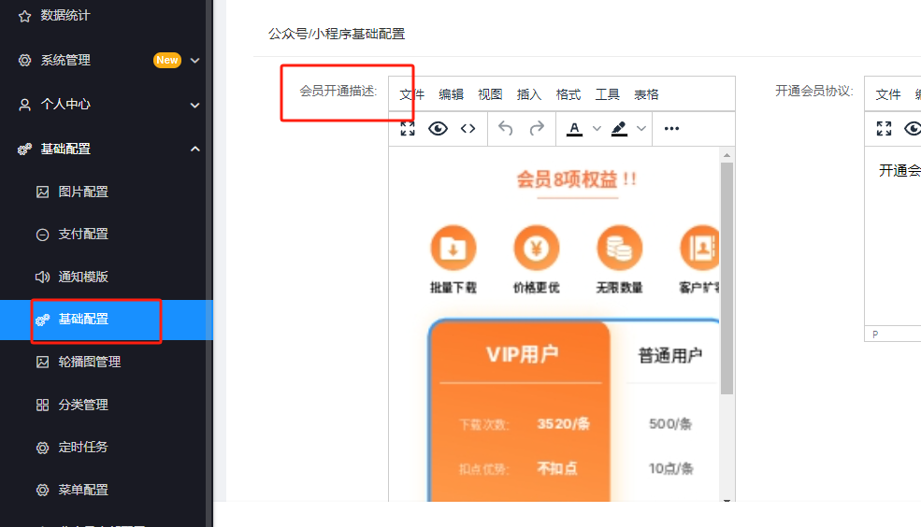
手机端如何查看vip会员说明
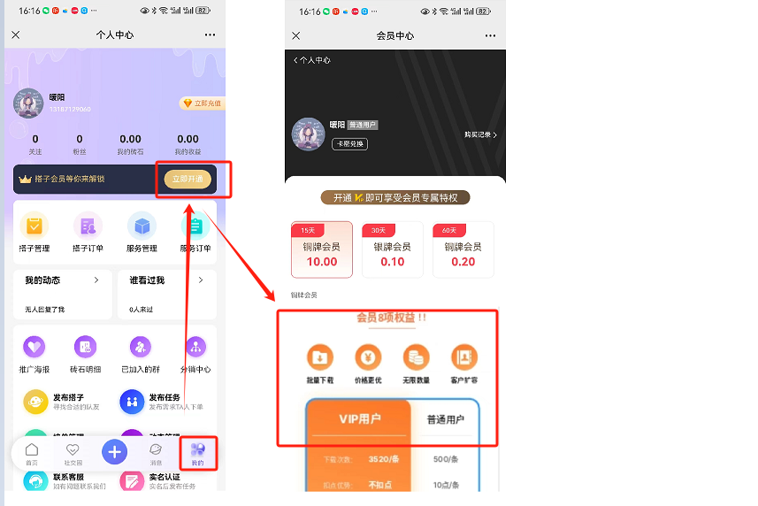
vip会员协议说明
后台点击【基础配置】-【基础配置】划到最底部，设置会员描述开通
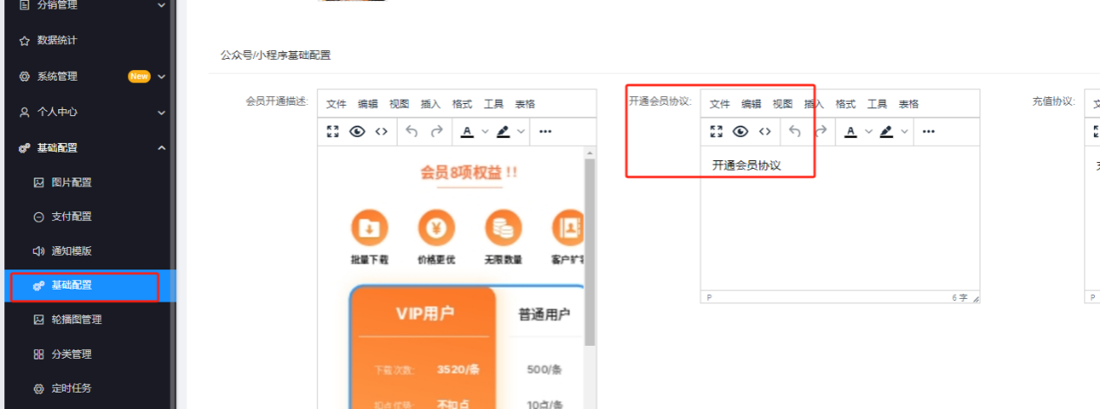
手机端如何查看vip协议说明
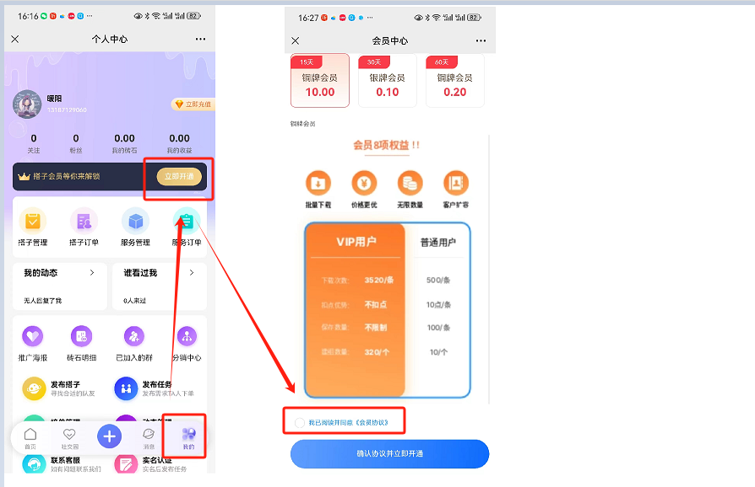
轮播图相关设置
后台添加轮播图
手机端所有展示的图片都在轮播设置，如果下图所示，点击【轮播图管理】-【添加】
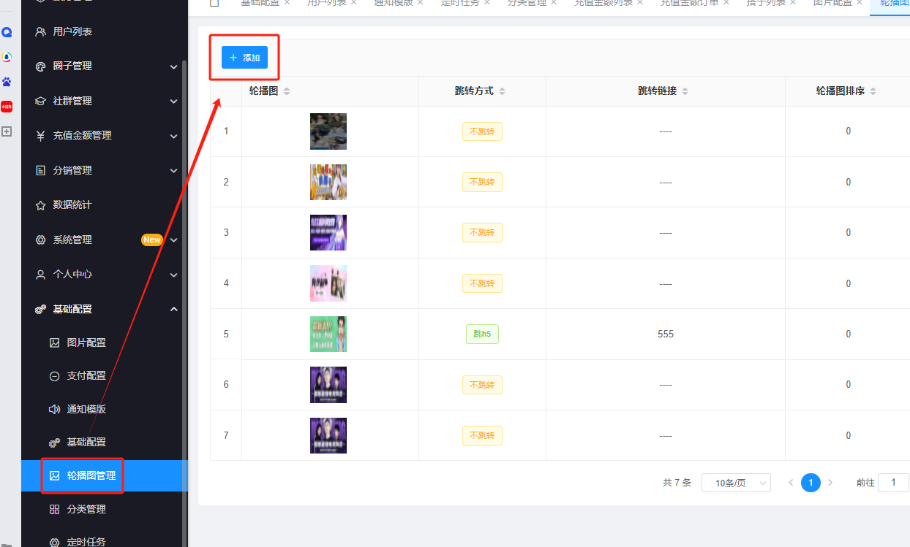
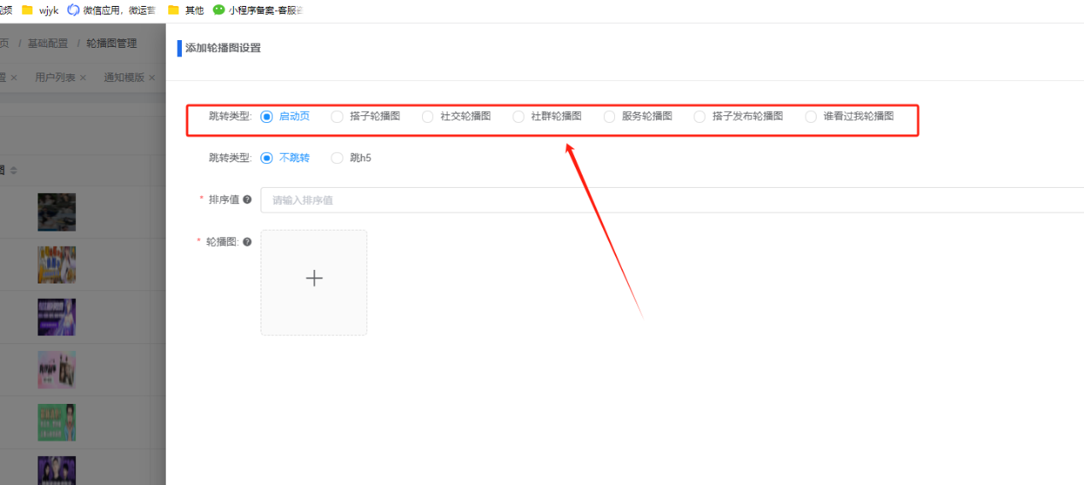
各类型展示的位置
启动页
就是进入链接首页前展示的广告页，如下图所示
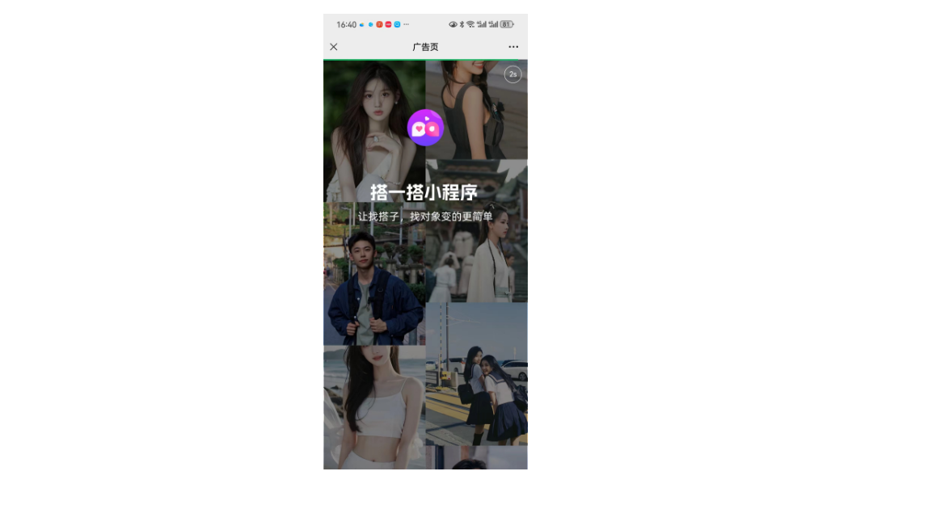
搭子轮播图
是进入首页后展示搭子页的图片，如下图所示

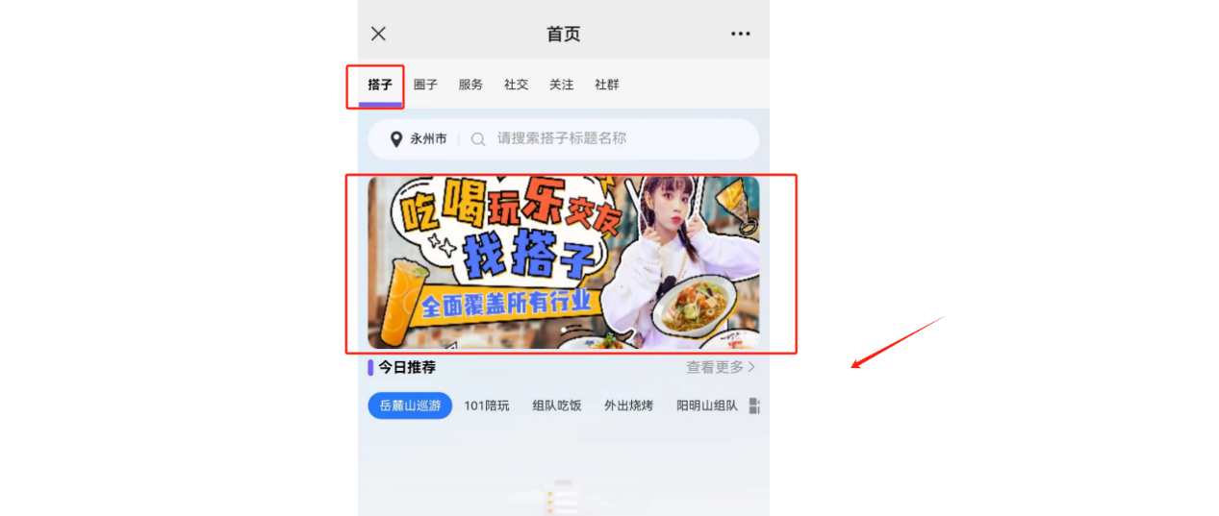

社群轮播图
是进入首页后点击社群后展示的图，如下图所示
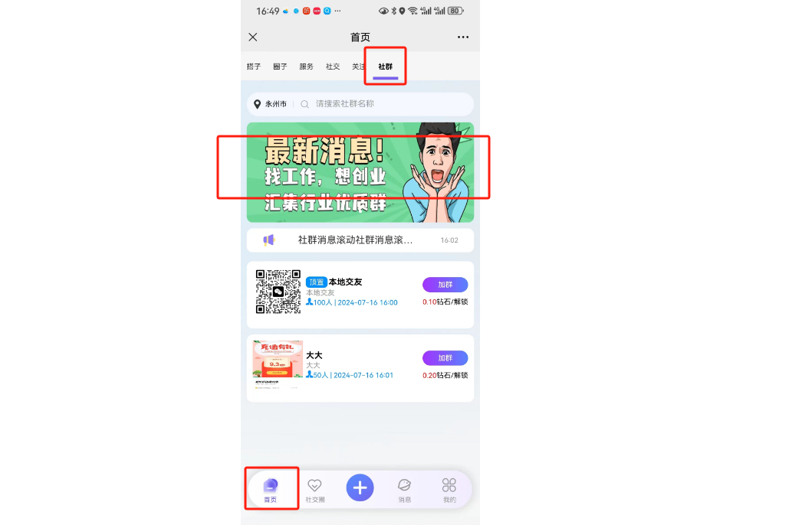
服务轮播图
是进入首页后点击服务后展示的图，如下图所示
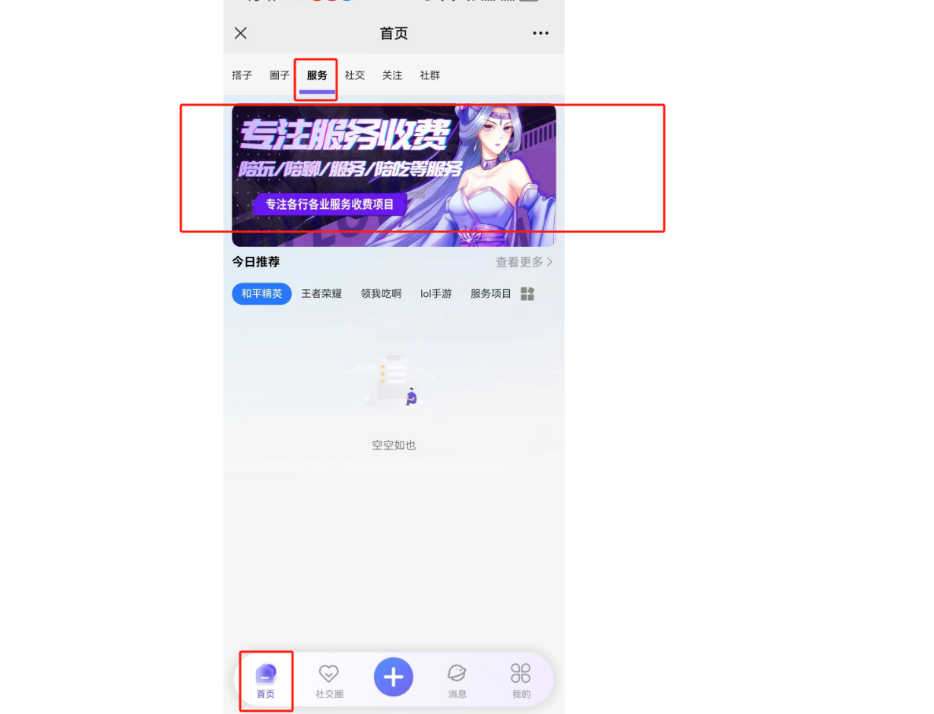
社交轮播图
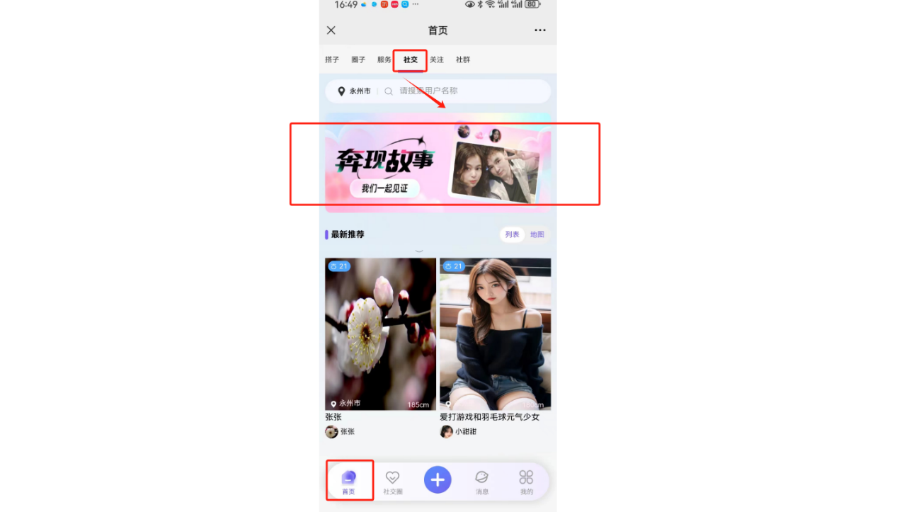
搭子发布轮播图
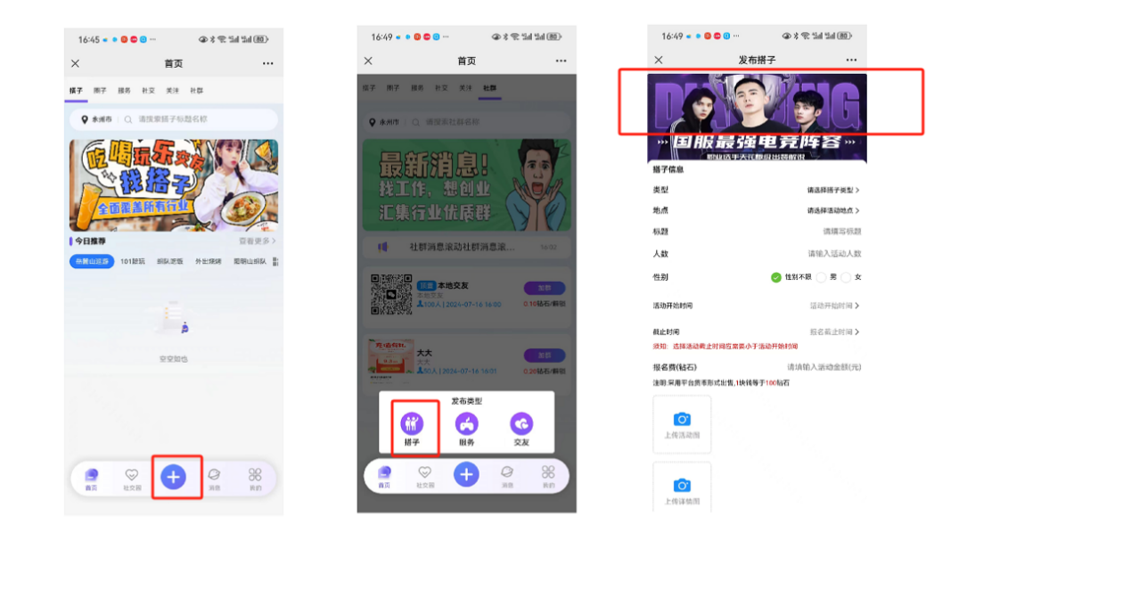
谁看过我轮播图
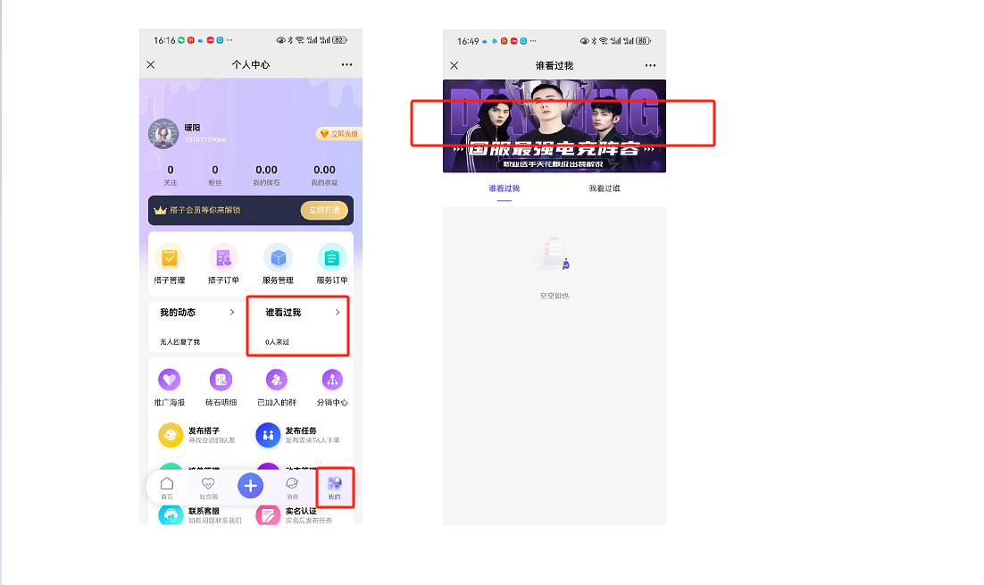
分类相关设置
首页各项功能分类添加
后台点击【基础配置】-【分类管理】添加分类
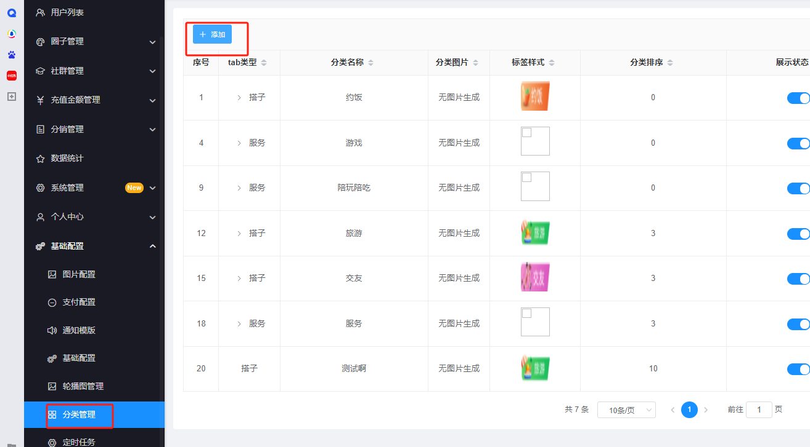
分销相关设置
分销等级相关设置
如下图所示，分销在【基础设置】-【分销设置】里设置分销比例，最多二级分销。
用户vip购买和余额充值不算分佣，只有充值余额后用余额消费才算分佣
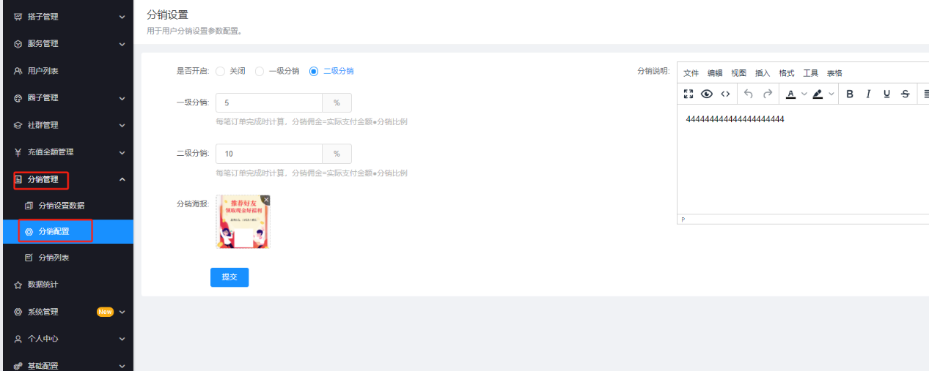

分销海报设置
点击【分销管理】-【分销配置】设置分销海报背景图
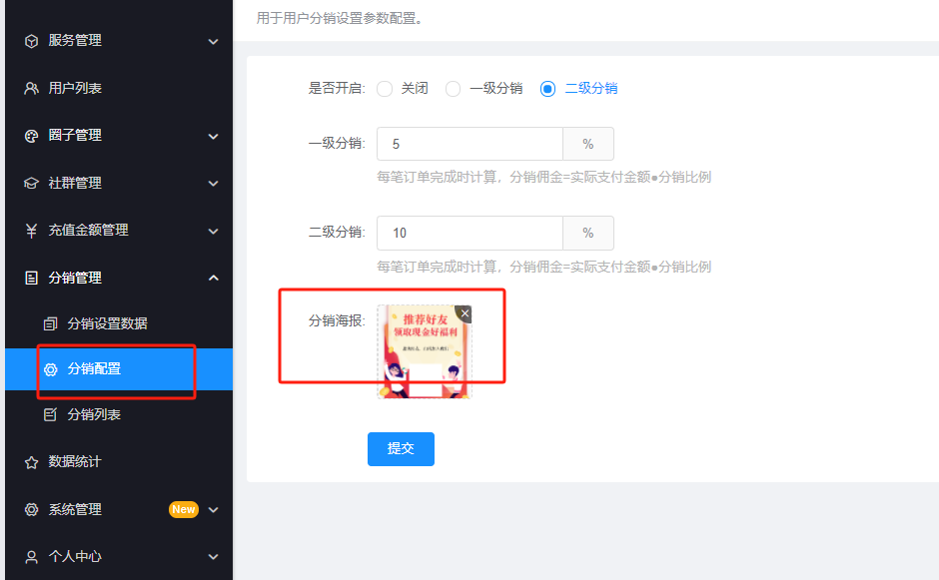
如下图所示，点击手机端点击分销中心合作和推广海报
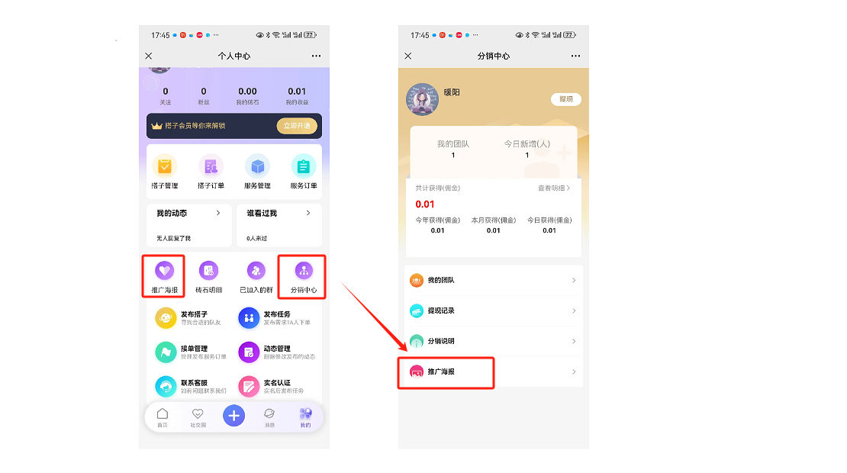
分销提现相关设置
后台【分销管理】-【分销设置数据】去设置提现的相关要求，如下图所示：
支付宝提现：线下提现，用户申请后，在提现记录里查看用户的支付宝账号，转账给用户
微信提现：线上提现，用户申请后，再提现记录里直接点击打款，就会到用户的微信钱包里。（上线支付需要微信支付商户开通商家转账到零钱功能）
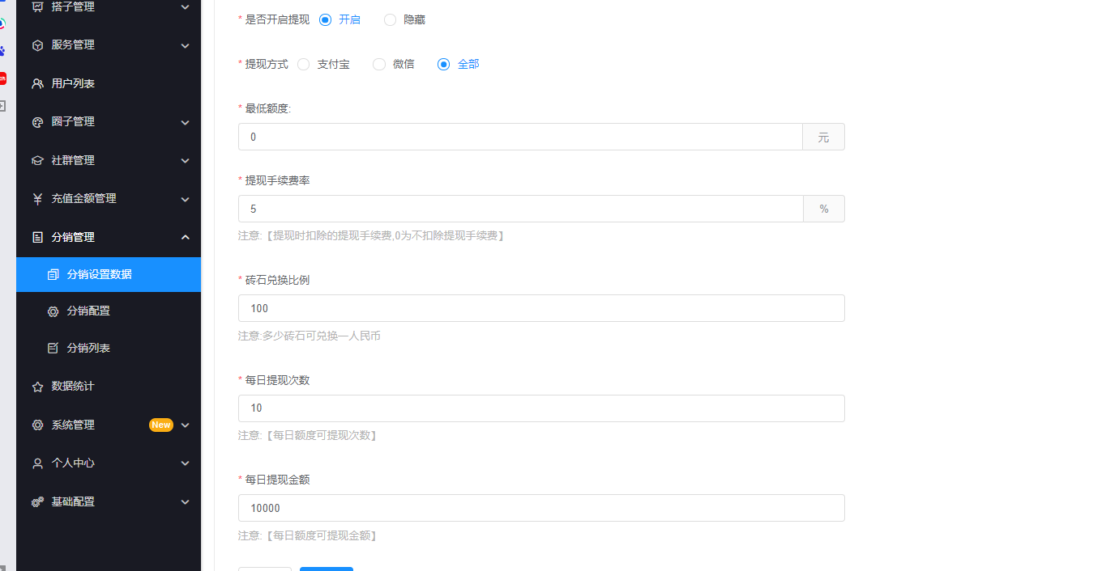
如何添加社群
社群是需要后台添加的，后台点击【社群管理】-【社群列表】去添加社群内容，如下图所示
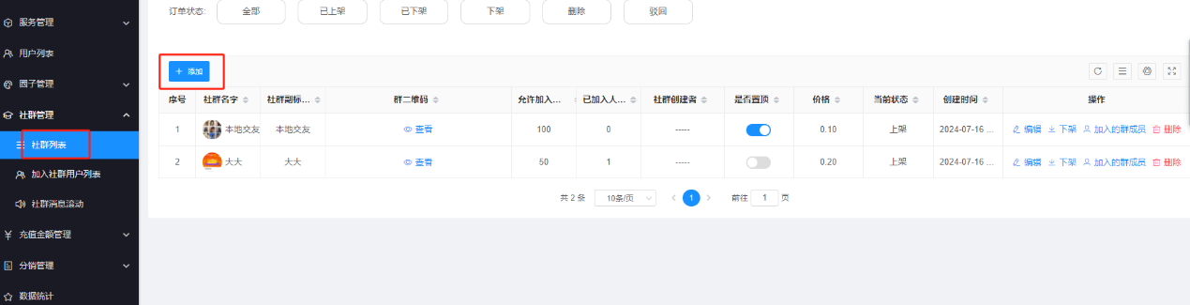
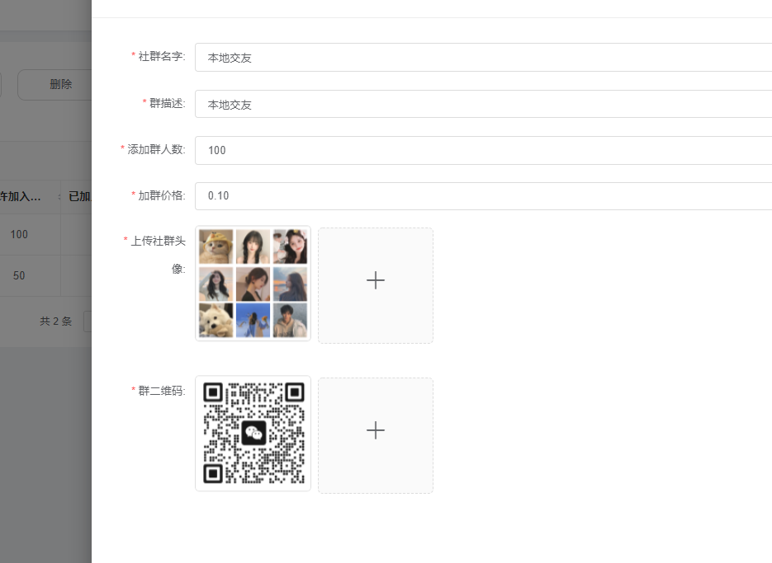
如何添加搭子/服务/交友
这三个是在手机端添加，点击底部菜单“+”号进行添加，如下图所示
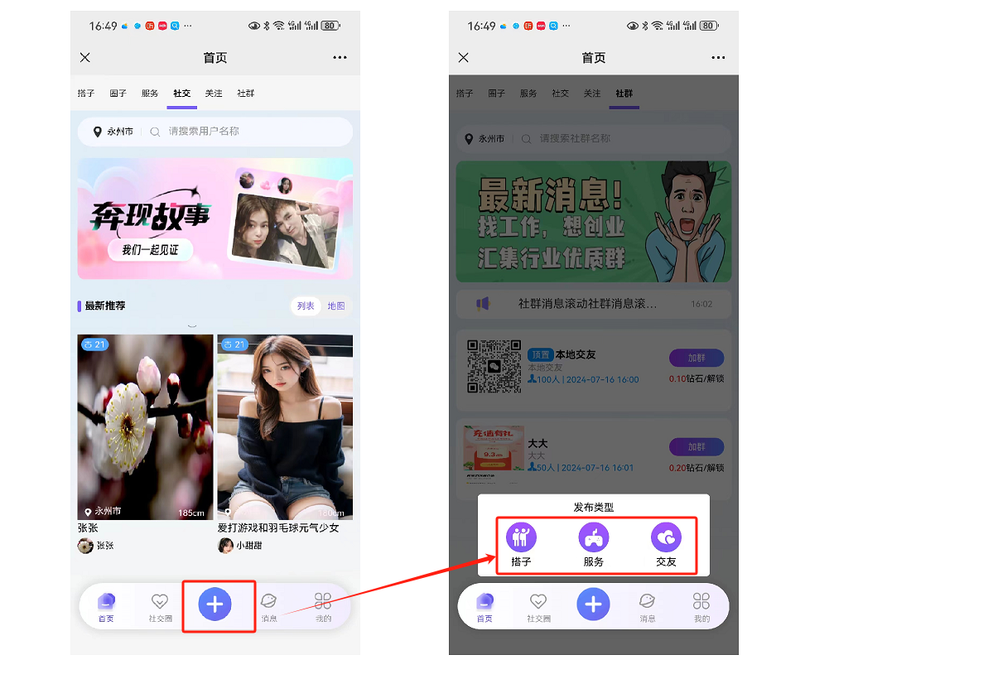
如何添加圈子内容
圈子也是手机端添加，点击底部菜单的【社交圈】进入添加，如下图所示
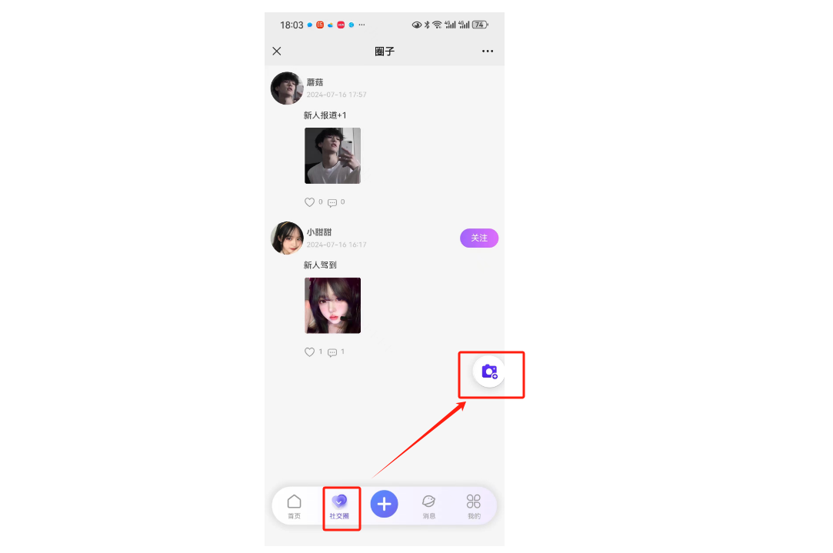
钻石相关设置

钻石名称修改（未完，后台可以自行修改的）
钻石充值设置
后台设置钻石充值价格，如下图所示，点击【充值金额管理】-【充值金额列表】添加金额
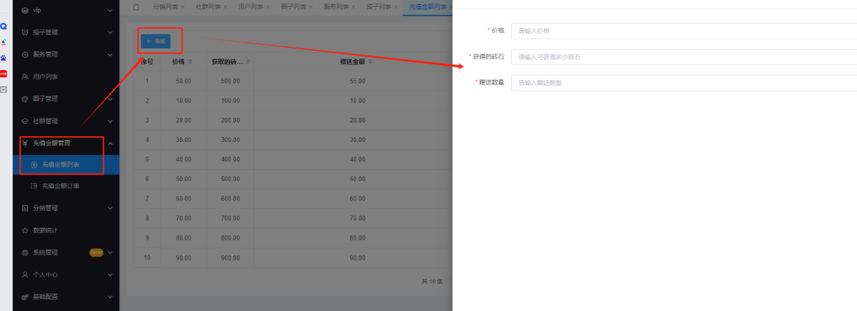
手机端钻石充值位置
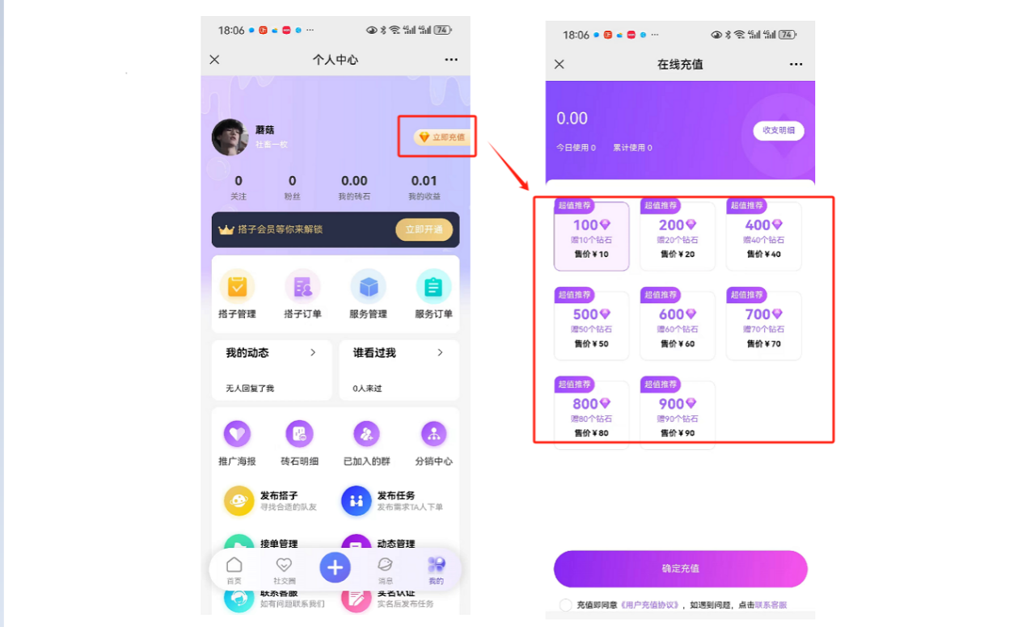
钻石充值协议位置
后台点击【基础配重】-【基础配置】划到最底部，填写充值协议
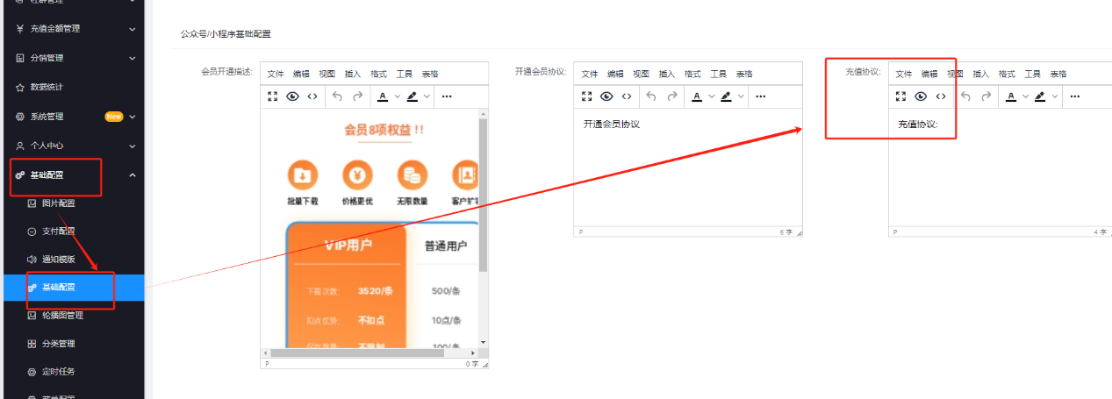
手机端展示位置
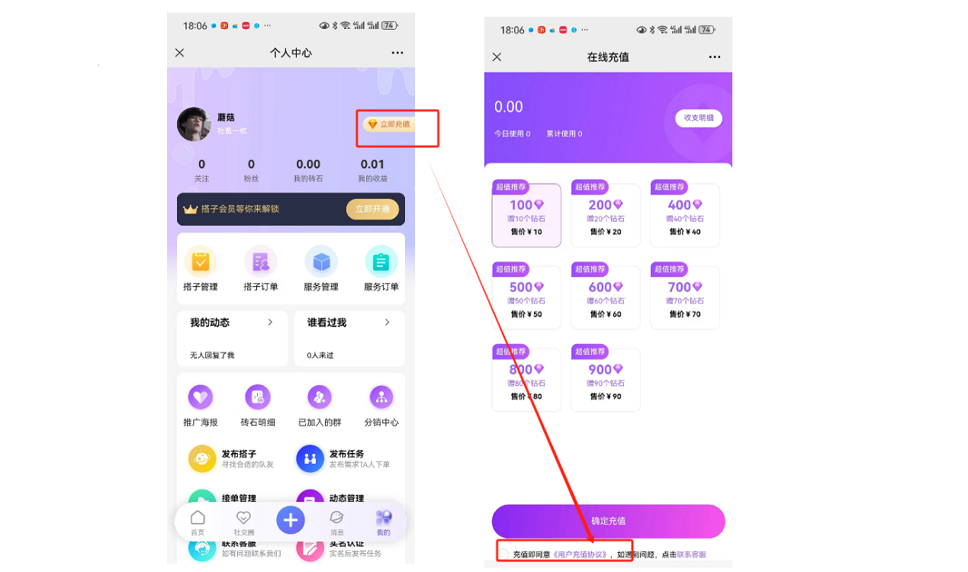

用户发布内容条数设置
如下图所示，点击【基础配重】-【基础配置】找到下图，设置发布数量。这个是指每天发布的
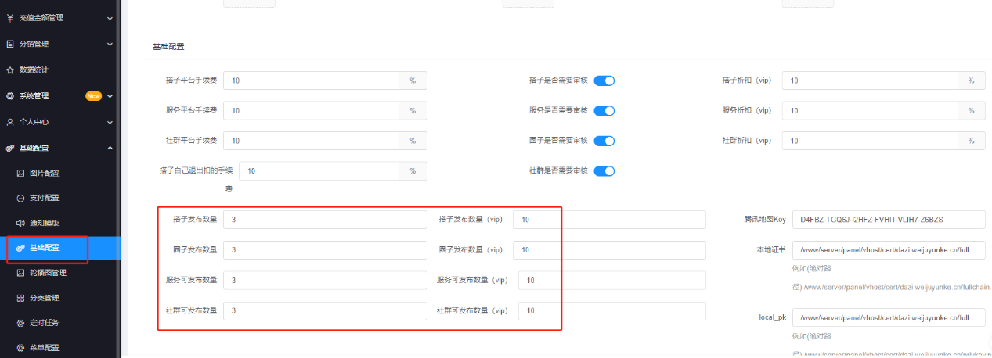

发布活动手续费相关设置
这个手续费是平台收取用户的，用户发布活动时收取了其他用户的费用，这个费用会扣除收费后，剩余的给用户
假设A用户发布一个服务，服务价格是100钻石一个人，手续费是10%，B用户支付了100钻石，这个就会收取手续费，A用户会得到100-(100*10)=90钻石 平台得到100*10%=10钻石
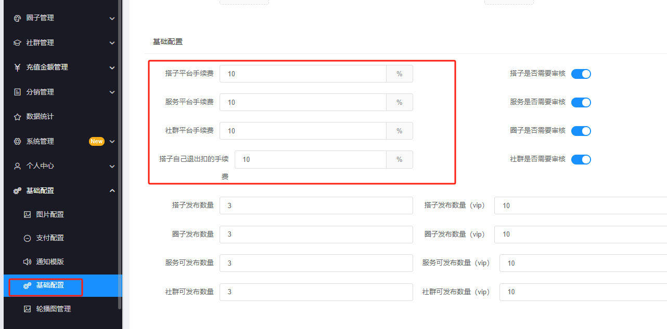
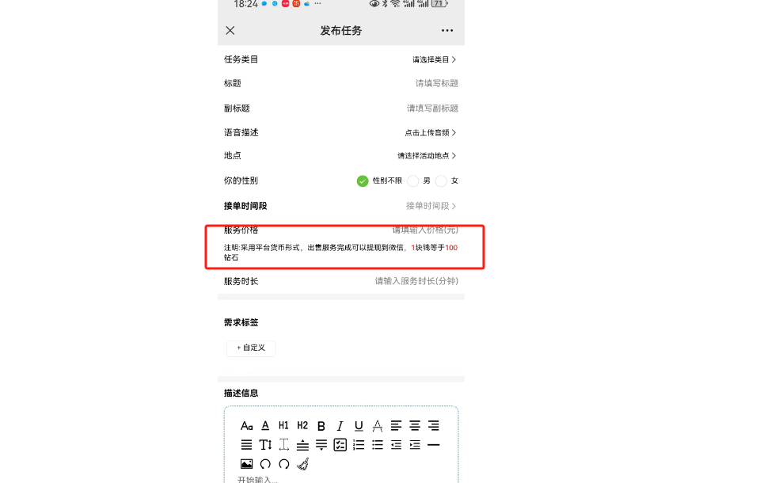

发布活动折扣相关设置
用户发布活动时收取了其他用户的费用，其他用户支付时可以享受部分折扣
假设A用户发布一个服务，服务价格是100钻石一个人，手续费是10%，折扣服务10%，B用户需要支付了100钻石，因为B是vip所以享受了折扣，B会只要支付100*10%=90钻石，平台获得手续费90*10%=10钻石，A用户就得到90-10=80钻石
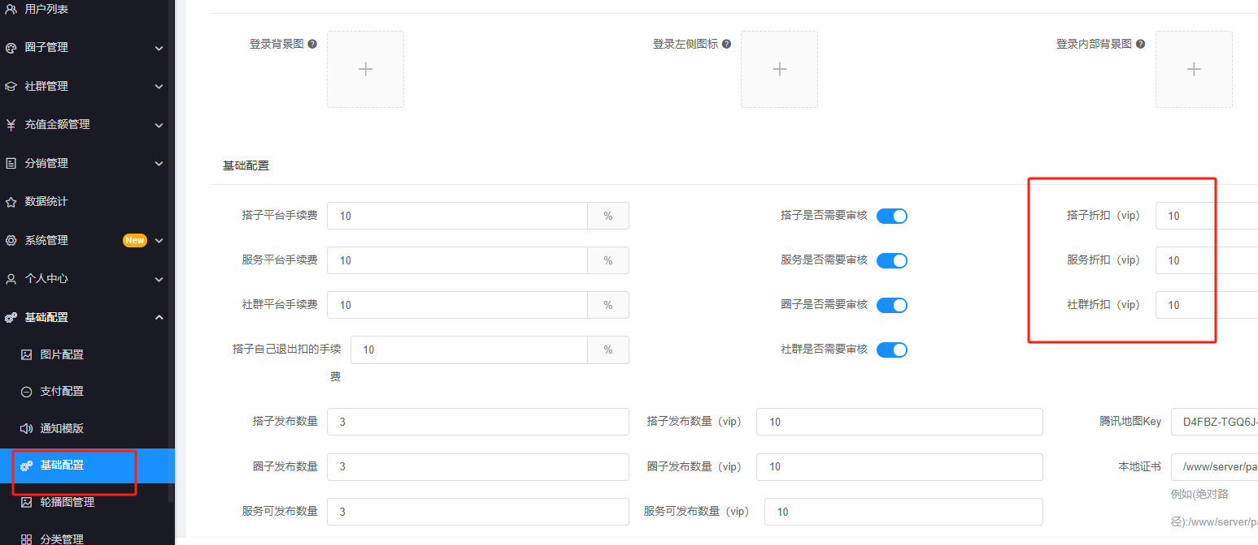
钻石比例设置
钻石和现金的转换比例，在分销的支付设置里，1元等于多少钻石。如下图所示点击【支付管理】-【分销设置数据】-
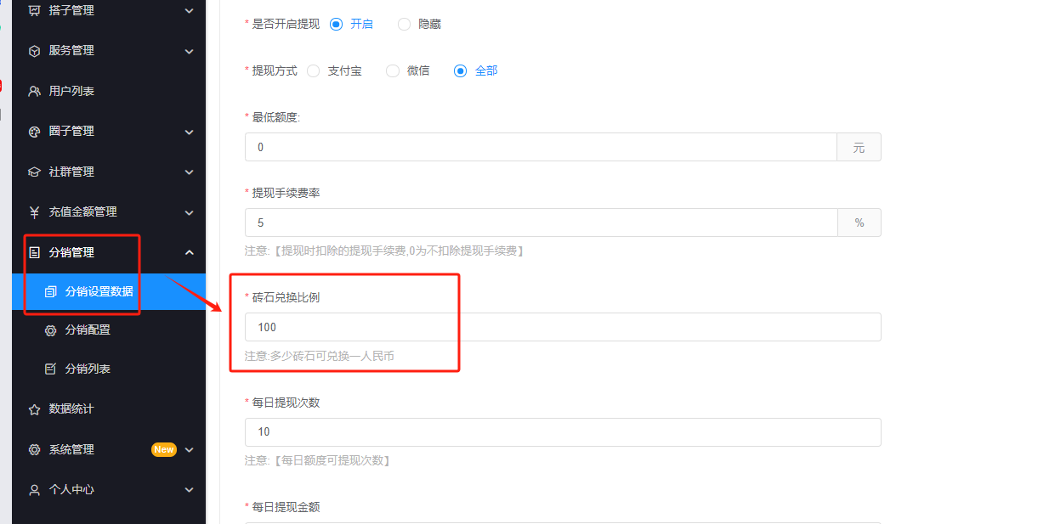

钻石名称修改（未完）
钻石名称是可以修改的，可以改成余额，可以改成金豆等。修改位置如下图所示：
链接入口列表（未完）
部分可以放在公众号里的链接。
点击【基础设置】-【菜单配置】可以看到部分列表，如下图所示

公众号自定义菜单设置
后台可以配置自定义菜单，点击【基础配置】-【公众号底部配置】添加自定义菜单的链接
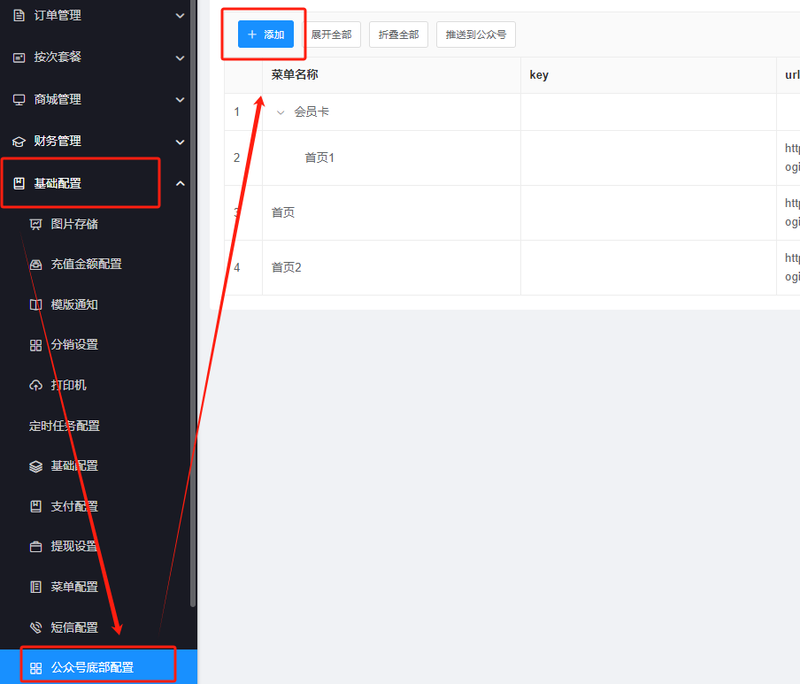
添加好后，点击推送到公众号。就可以在公众号里面看到菜单了
